
PENERAPAN FUZZY TSUKAMOTO PADA PERANCANGAN SISTEM KONTROL DAN MONITORING NUTRISI AQUAPONIC BERBASIS INTERNET OF THINGS


SKRIPSI
Diajukan Untuk Memenuhi Salah Satu Syarat Meraih Gelar Sarjana Komputer pada Jurusan Teknik Informatika Fakultas Sains dan Teknologi
UIN Alauddin Makassar

Oleh:
Abd. Muqsith Hidayat
NIM: 60200120119

JURUSAN TEKNIK INFORMATIKA FAKULTAS SAINS DAN TEKNOLOGI UIN ALAUDDIN MAKASSAR
2024

PERNYATAAN KEASLIAN SKRIPSI

Saya yang bertanda tangan dibawah ini:

Nama : Abd. Muqsith Hidayat

NIM 60200120119

Tempat/Tanggal Lahir : Makassar, 26 Oktober 2002 Jurusan : Teknik Informatika Fakultas/Program : Sains dan Teknologi
Judul : Penerapan Fuzzy Tsukamoto Pada Perancangan Sistem Kontrol Monitoring Nutrisi Aquaponic Berbasis Internet of Things
Menyatakan dengan sebenarnya bahwa skripsi yang saya tulis ini benar merupakan hasil karya saya sendiri. Jika di kemudian hari terbukti bahwa ini merupakan duplikasi, tiruan, plagiat, atau dibuat oleh orang lain, sebagian atau seluruhnya, maka skripsi dan gelar yang diperoleh karenanya batal demi hukum.

Gowa, 28 Agustus 2024 Penyusun

Abd. Muqsith Hidayat NIM : 60200120119

ii

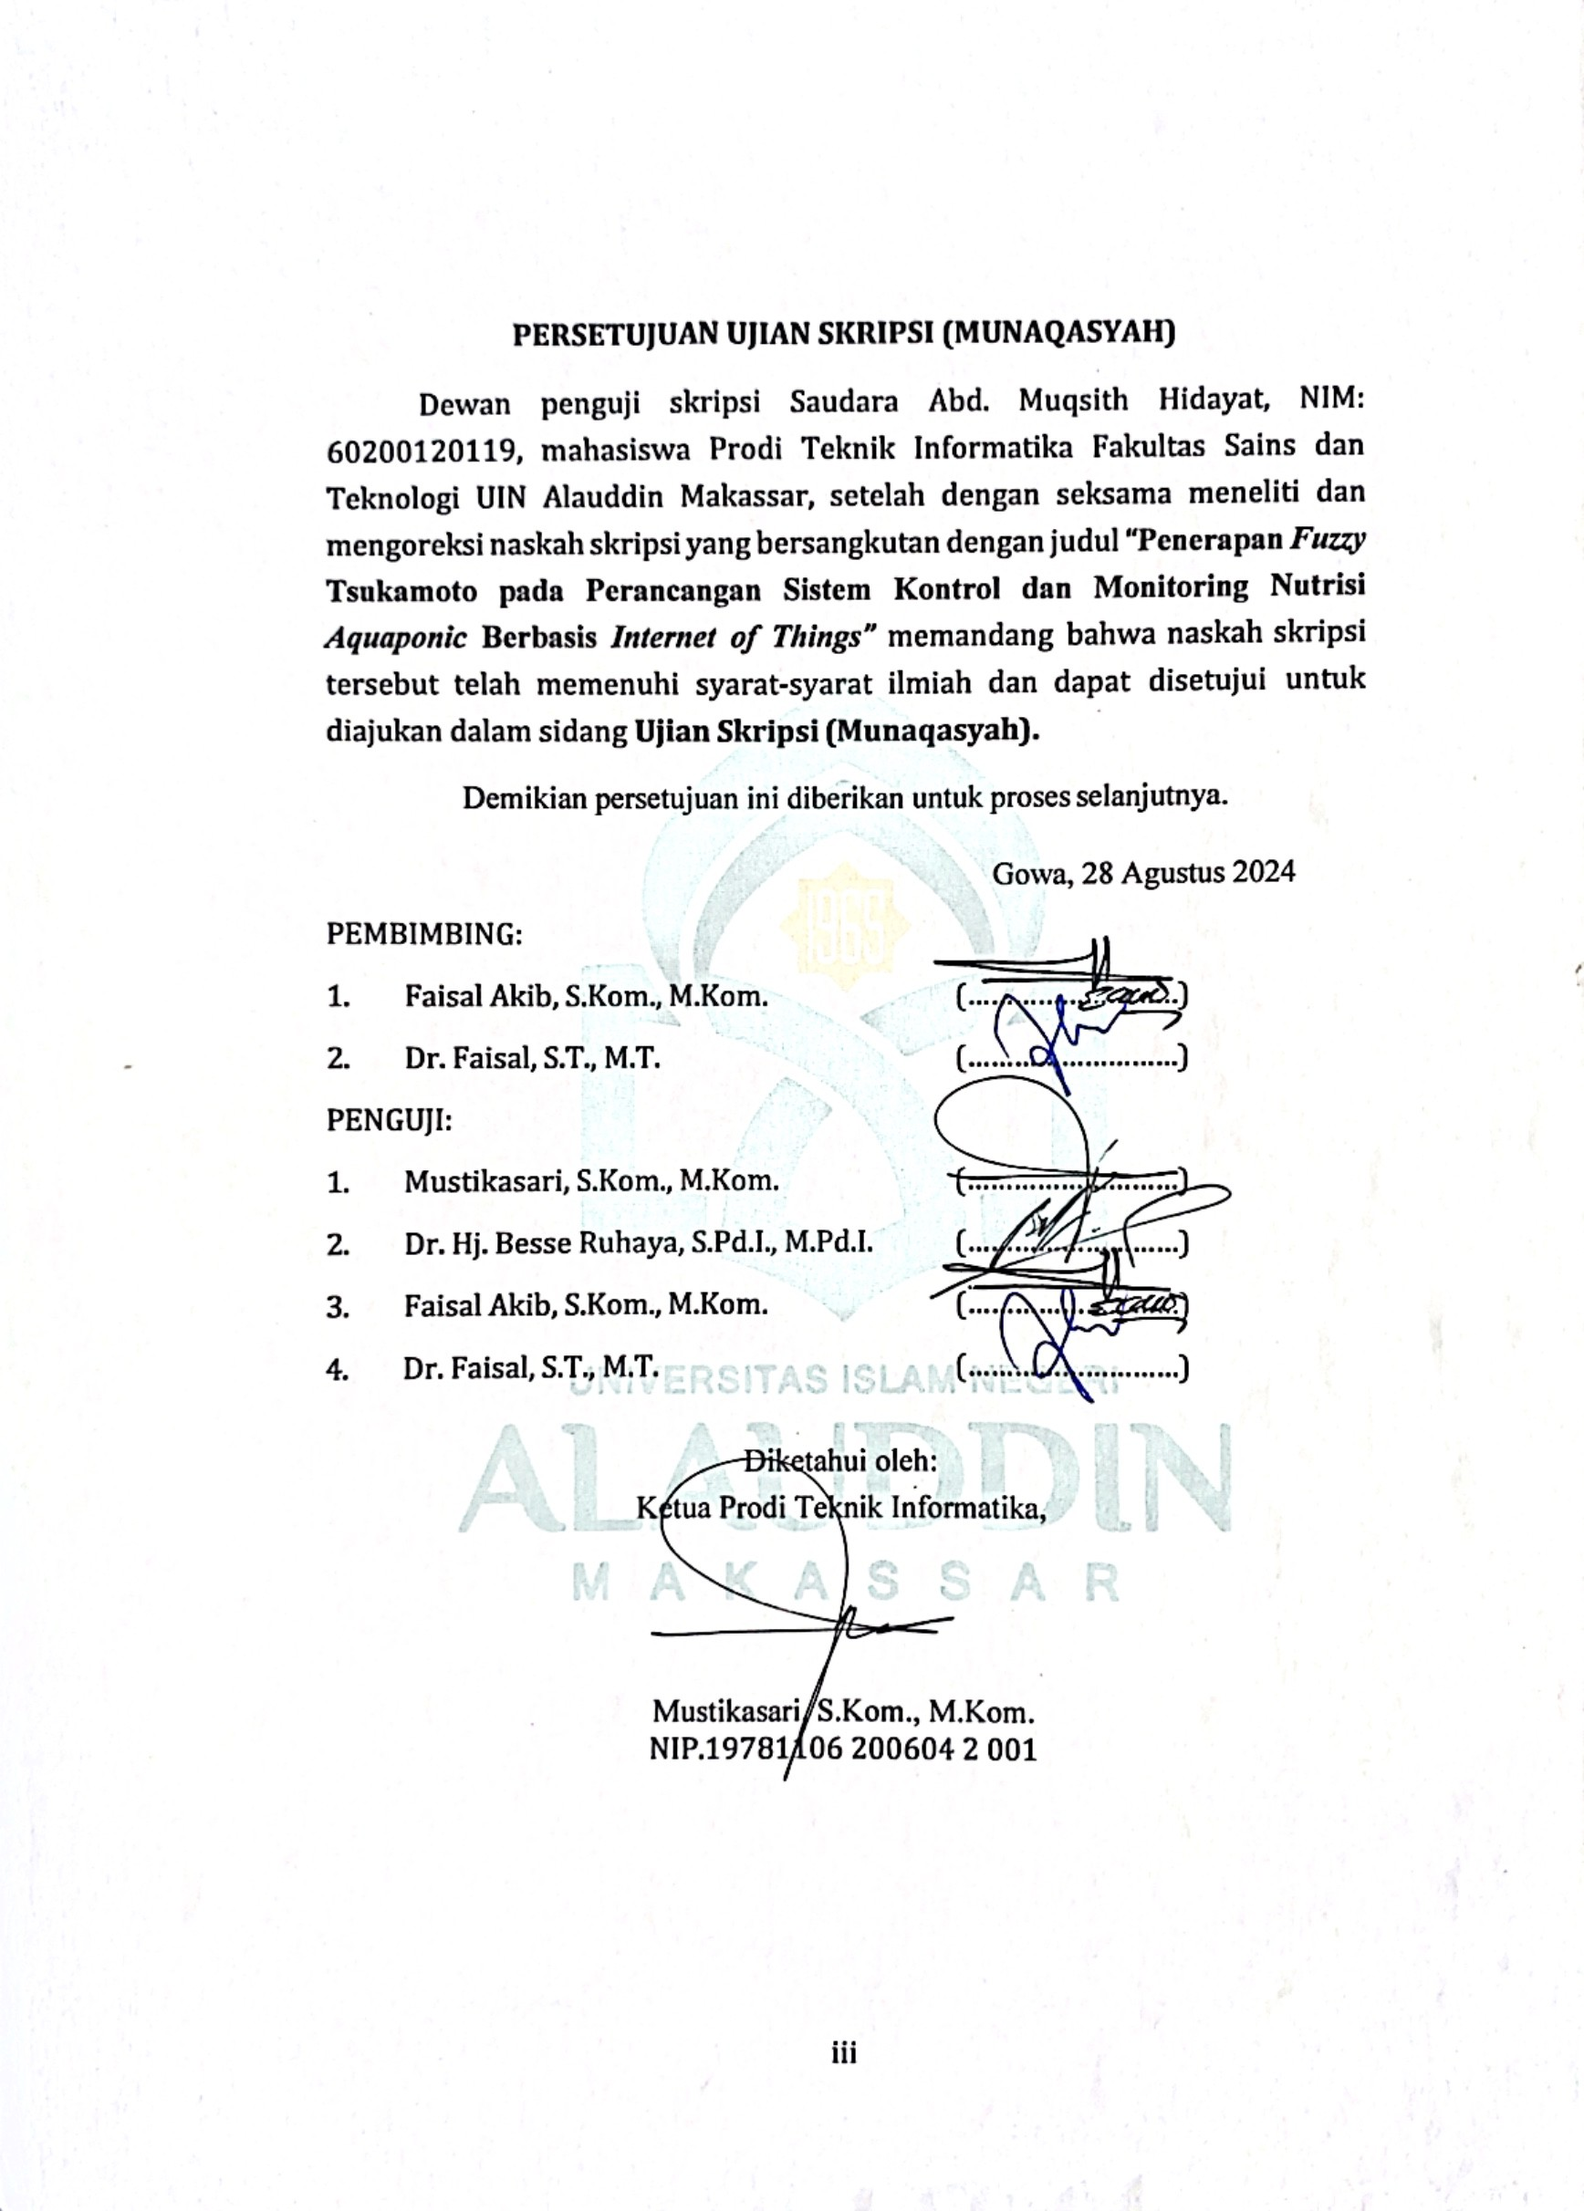


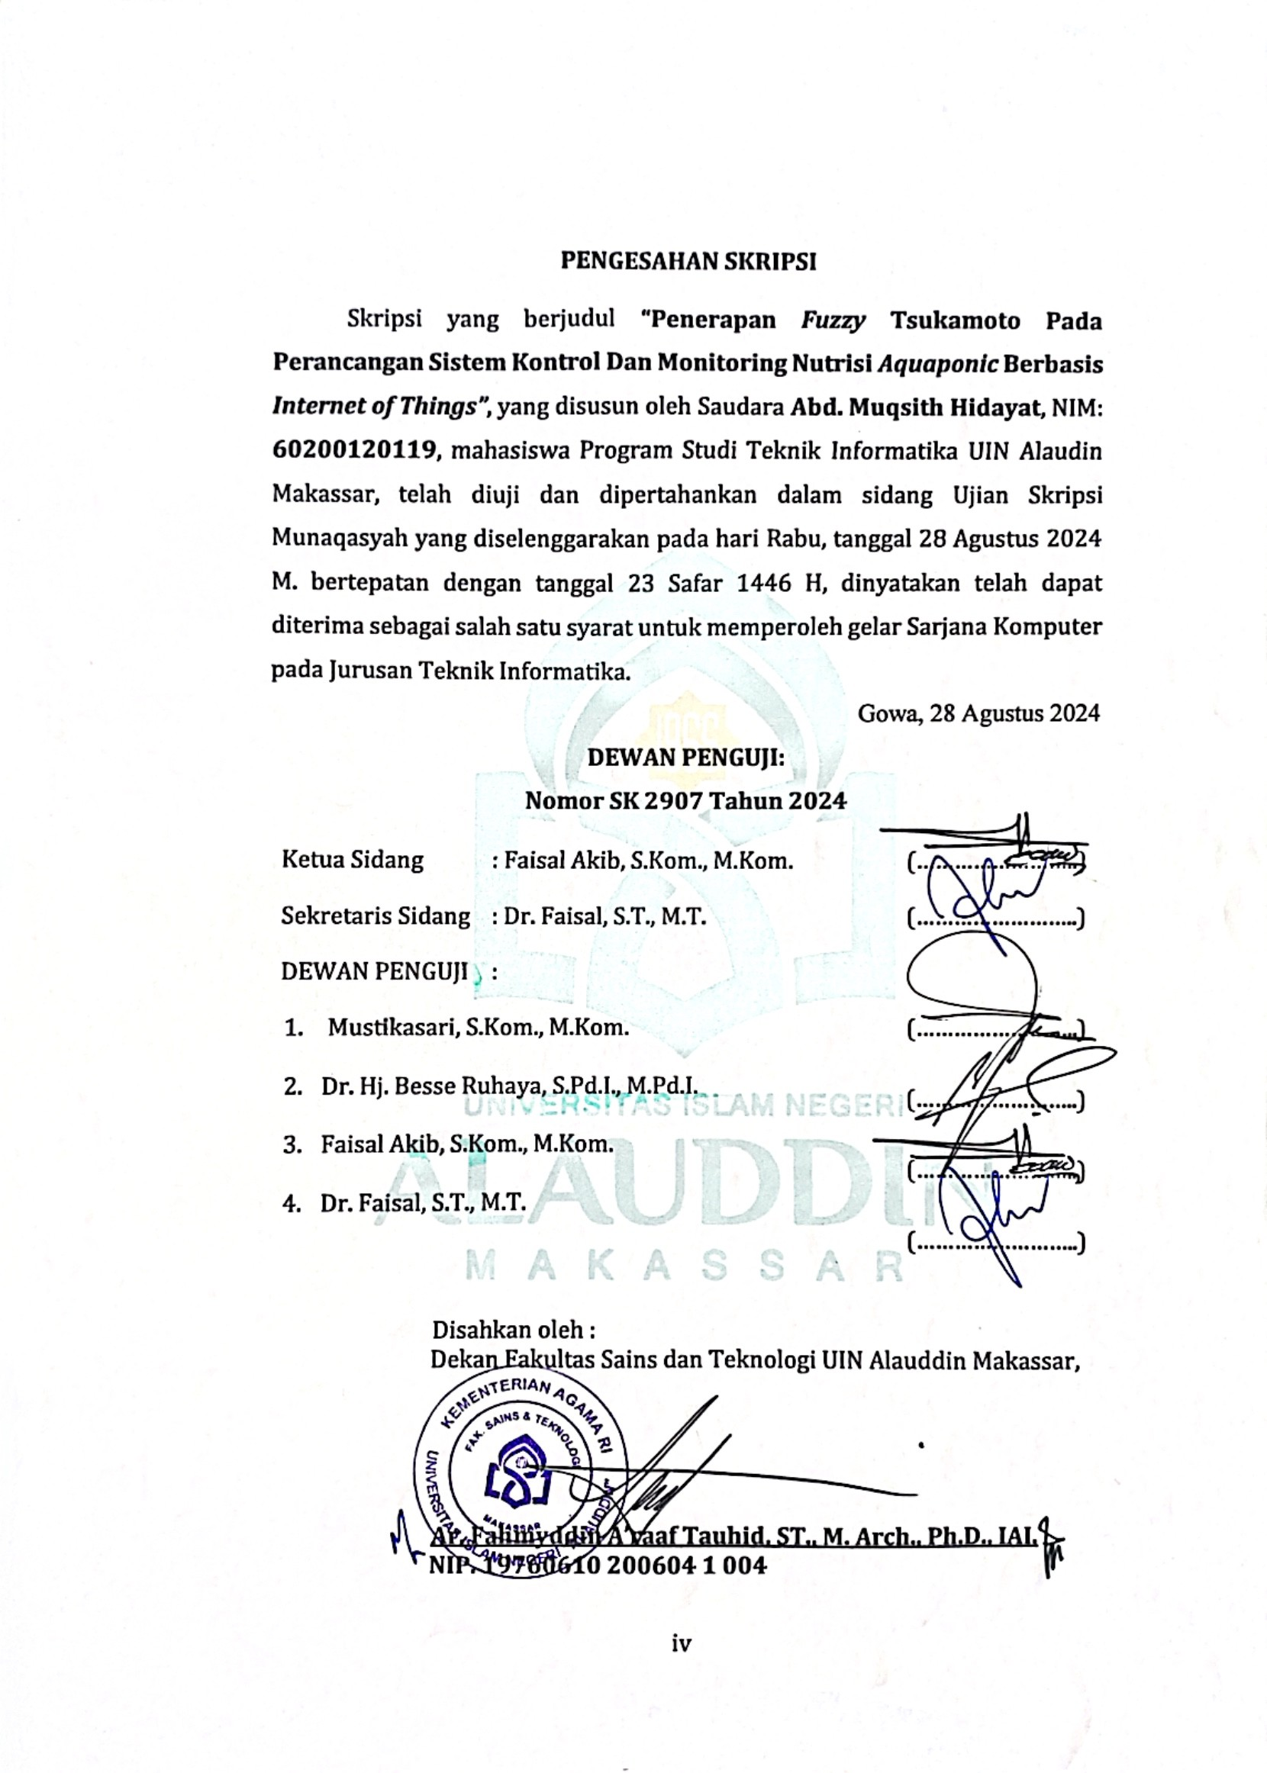

KATA PENGANTAR

Tiada kata yang pantas penulis ucapkan selain puji syukur kehadirat Allah Swt. atas berkat dan Rahmat-Nya sehingga penulis dapat menyelesaikan skripsi ini sebagai syarat kerjasama pada Universitas Islam Negeri Makassar Jurusan Teknik Informatika Fakultas Sains Dan Teknologi.
Dalam pelaksanaan penelitian sampai pembuatan skripsi ini, ada banyak sekali hambatan dan kesulitan yang dihadapi. Tetapi berkat keteguhan dan kesabaran penulis akhirnya skripsi ini dapat diselesaikan juga. Rasa terima kasih yang mendalam kepada Ayahanda M. Hidayat dan Ibunda Islamiah yang selalu memberikan doa, kasih peneliti dan dukungan baik moral maupun material agar terselesainya skripsi penulis. Melalui kesempatan ini, penulis menyampaikan rasa terima kasih yang sebesar-besarnya dan penghargaan yang setinggi-tingginya kepada :
- Prof. H. Hamdan Juhannis, M.A., Ph.D. selaku Rektor Universitas Islam Negeri Alauddin Makassar yang telah memberikan kebijakan- kebijakan membangun UIN Alauddin Makassar agar lebih berkualitas sehingga dapat bersaing dengan universitas lain.
- Ar. Fahmyddin A’raaf Tauhid, ST., M.Arch., Ph.D., IAI selaku Dekan Fakultas Sains dan Teknologi UIN Alauddin Makassar, beserta Wakil Dekan I, Wakil Dekan II, Wakil Dekan III, dan seluruh staf administrasi yang telah memberikan berbagai fasilitas kepada kami selama masa pendidikan.

- Ibu Mustikasari, S.Kom., M.Kom. selaku Ketua Jurusan Teknik Informatika dan Ibu Hariani S.Kom., M.Kom Selaku Sekretaris Jurusan Teknik Informatika
- Bapak Faisal Akib, S.Kom., M.Kom. Selaku pembimbing I yang telah membimbing dan membantu penulis untuk mengembangkan pemikiran dalam penyusunan skripsi ini hingga selesai.
- Bapak Dr. Faisal, S.T., M.T. Selaku pembimbing II yang telah membimbing dan memberikan masukan yang membangun baik untuk pribadi maupun untuk arah yang lebih baik pada skripsi yang ditulis penulis.
- Ibu Mustikasari, S.Kom., M.Kom selaku penguji I dan Ibu Dr. Hj. Besse Ruhaya, S.Pd.I., M.Pd.I selaku penguji II yang telah memberikan banyak masukan dan saran yang membangun bagi penulis.
- Seluruh Dosen, Staf dan Karyawan Program Studi Teknik Informatika Fakultas Sains dan Teknologi UIN Alauddin Makassar yang telah banyak memberikan ilmu, motivasi dan bimbingan dalam proses penyelesaian tugas akhir penulis.
- Seluruh keluarga peneliti yang selalu memberikan doa dan dukungan moral agar skripsi ini bisa terselesaikan.
- Teman peneliti yaitu 7 Manusia Terpilih, yang selalu mengingatkan peneliti untuk menyelesaikan skripsi ini dan memberikan bantuan berupa masukan, kritik dan saran yang membangun kepada penulis sehingga penulis dapat menyelesaikan tugas akhir penelitian ini.

- Seluruh teman-teman 20RIN yang telah berperan banyak dalam memberikan pengalaman dan pembelajaran yang luar biasa yang tidak akan peneliti lupakan selama peneliti berkuliah di jurusan Teknik Informatika.
Tiada balasan yang dapat penulis berikan selain Doa semoga Allah Swt. menerima amal baiknya dan memberi imbalan yang lebih baik atas jerih payahnya serta selalu memberikan perlindungan kepada-Nya. Aamiin
Penulis menyadari sepenuhnya bahwa skripsi ini jauh dari kesempurnaan, oleh karena itu penulis sangat mengharapkan saran dan kritik pembaca untuk perbaikan dimasa yang akan datang. Akhirnya hanya kepada Allah Swt. penulis berserah diri dan semoga skripsi ini bermanfaat bagi penulis dan semua pihak pada umumnya.


Samata, 28 Agustus 2024 Penyusun

Abd. Muqsith Hidayat NIM : 60200120119

DAFTAR ISI

PERNYATAAN KEASLIAN SKRIPSI ii
PERSETUJUAN UJIAN SKRIPSI (MUNAQASYAH) iii
PENGESAHAN SKRIPSI iv
KATA PENGANTAR v
DAFTAR ISI viii
DAFTAR GAMBAR x
DAFTAR TABEL xii
ABSTRAK xiii
BAB I PENDAHULUAN 1
- Latar Belakang 1
- Rumusan Masalah 7
- Ruang Lingkup dan Definisi Operasional Variabel 7
- Kajian Pustaka 9
- Tinjauan dan Kegunaan Penelitian 14
BAB II TINJAUAN PUSTAKA 16
- Kajian Integrasi Keilmuan 16
- Aquaponic 19
- Tanaman Selada 20
- Ikan Nila 20
- Android 21
- Firebase 21
- Fuzzy Logic 22
- Fuzzy Tsukamoto 23
- Pompa Air 25
- Modul ESP 8266 26
- Sensor Suhu DS18B20 27
- Sensor Ph air 28
- Sensor Total Dissolved Solid (TDS) 30
- Sensor Ultrasonik HC-SR04 31
- Mini Pump Motor DC 32
- Modul Relay 2 Channel 33
- Motor Servo 34
BAB III METODOLOGI PENELITIAN 36
- Jenis Penelitian 36
- Pendekatan Penelitian 36
- Populasi dan Sampel 36
- Metode Pengumpulan Data 38
- Instrumen Penelitian 39
- Teknik Pengolahan dan Analisis Data 40
- Metode Perancangan Sistem 45
- Teknik Pengujian Sistem 52
BAB IV ANALISIS PERANCANGAN SISTEM 54
- Perancangan Diagram Blok Sistem 54
- Ilustrasi Desain Sistem 56
- Perancangan Perangkat Keras 58
- Perancangan Sistem Fuzzy Tsukamoto 63
- Perancangan Perangkat Lunak 65
BAB V IMPLEMENTASI DAN PENGUJIAN SISTEM 70
- Implementasi Sistem 70
- Hasil Pengujian Sistem 73
- Hasil Implementasi dan Pengujian Fuzzy Tsukamoto 84
- Hasil Penerapan Sistem 94
BAB VI PENUTUP 107
- Kesimpulan 107
- Saran 107
DAFTAR PUSTAKA 109
LAMPIRAN 113
RIWAYAT HIDUP 119

DAFTAR GAMBAR
Gambar II. 1 Sistem Aquaponic 19
Gambar II. 2 Tanaman Selada 20
Gambar II. 3 Ikan Nila 21
Gambar II. 4 Pompa Air 26
Gambar II. 5 Modul ESP8266 27
Gambar II. 6 Sensor Suhu DS18B20 28
Gambar II. 7 Sensor pH air 29
Gambar II. 8 Sensor TDS 30
Gambar II. 9 Sensor Ultrasonik HC-SR04 32
Gambar II. 10 Mini Pump Motor DC 33
Gambar II. 11 Modul Relay 2 Channel) 34
Gambar II. 12 Motor Servo 35
Gambar III. 1 Representasi Linear Naik 42
Gambar III. 2 Representasi Linear Turun 43
Gambar III. 3 Representasi Kurva Segitiga 44
Gambar III. 4 Model Waterfall 46
Gambar III. 5 Analisis Perangkat Keras 48
Gambar IV. 1 Diagram Blok Sistem 54
Gambar IV. 2 Ilustrasi Tampak Depan dan Samping Desain Sistem 57
Gambar IV. 3 Perancangan Perangkat Keras Sensor Suhu DS18B20 58
Gambar IV. 4 Perancangan Perangkat Keras Sensor pH 60
Gambar IV. 5 Perancangan Perangkat Keras Sensor TDS 61
Gambar IV. 6 Perancangan Perangkat Keras Sensor Ultrasonik 62
Gambar IV. 7 Perancangan Perangkat Keras Relay 63
Gambar IV. 8 Diagram Use Case 65
Gambar IV. 9 Activity Diagram 66
Gambar IV. 10 Flowchart Sistem 67
Gambar IV. 11 Interface Splash Screen 68
Gambar IV. 12 Interface Home Aplikasi 69
Gambar V. 1 Perancangan Perangkat Keras Keseluruhan 70
Gambar V. 2 Interface Splash Screen 72
Gambar V. 3 Interface Home Aplikasi 73
Gambar V. 4 Bagan Pengujian Sistem 74
Gambar V. 5 Hasil Pengujian Komponen 76
Gambar V. 6 Pengujian Konektifitas 77
Gambar V. 7 Hasil Pengujian Cloud Server 80

Gambar V. 8 Fungsi Keanggotaan pH 85
Gambar V. 9 Fungsi Keanggotaan TDS 86
Gambar V. 10 Fungsi Keanggotaan Pompa 87
Gambar V. 11 Matlab Toolbox Fuzzy 92
Gambar V. 12 Penerapan Sistem 94

DAFTAR TABEL
Tabel I. 1 Perbedaan dengan Penelitian Sebelumnya 12
Tabel II. 1 Spesifikasi Modul ESP 8266 27
Tabel II. 2 Spesifikasi Sensor Suhu DS18B20 28
Tabel II. 3 Spesifikasi Sensor pH 29
Tabel II. 4 Spesifikasi TDS Sensor 30
Tabel II. 5 Spesifikasi Sensor Ultasonik HC-SR04 32
Tabel II. 6 Spesifikasi Mini Pump Motor DC 33
Tabel II. 7 Spesifikasi Relay 2 Channel 34
Tabel II. 8 Spesifikasi Motor Servo 35
Tabel IV. 1 Koneksi Pin ESP8266 ke Sensor DS18B20 59
Tabel IV. 2 Koneksi Pin ESP8266 ke Sensor pH 60
Tabel IV. 3 Koneksi Pin ESP8266 ke Sensor TDS 61
Tabel IV. 4 Koneksi Pin ESP8266 ke Sensor Ultrasonik 62
Tabel IV. 5 Koneksi Pin ESP8266 ke Relay 2 Channel 63
Tabel V. 1 Pengujian Komponen 75
Tabel V. 2 Pengujian Interface 77
Tabel V. 3 Pengujian Cloud Server 79
Tabel V. 4 Biaya Perangkat Keras 82
Tabel V. 5 Fungsi Keanggotaan Variabel 85
Tabel V. 6 Hasil Inferensi 90
Tabel V. 7 Hasil Pengujian Fuzzy Tsukamoto 93
Tabel V. 8 Perbandingan Hasil 2 Metode Penanaman 97
Tabel V. 9 Pebandingan Pembacaan Sensor Tds 99
Tabel V. 10 Perbandingan Pembacaan Sensor pH dengan Kalibrasi pH 4.01
. 100
Tabel V. 11 Perbandingan Pembacaan Sensor pH dengan Kalibrasi pH 6.86
. 100
Tabel V. 12 Perbandingan Pembacaan Sensor pH dengan Kalibrasi pH 9.18
. 101
Tabel V. 13 Perbandingan Pembacaan Sensor Suhu 102
Tabel V. 14 Perbandingan Pembacaan Sensor Ultrasonik 102

ABSTRAK

Nama : Abd. Muqsith Hidayat NIM : 60200120119
Jurusan : Teknik Informatika
Judul : Penerapan Fuzzy Tsukamoto pada Perancangan Sistem Kontrol dan Monitoring Nutrisi Aquaponic Berbasis Internet Of Things.
Aquaponic adalah teknik budidaya yang penting karena mudah diaplikasikan, hemat air, dan memungkinkan integrasi akar tanaman untuk menyerap limbah nitrogen dari kotoran ikan sebagai nutrisi. Namun, suhu, pH, Total Dissolved Solids (TDS), dan ketinggian air sangat mempengaruhi pertumbuhan tanaman. Penelitian ini bertujuan untuk merancang sistem kontrol dalam memantau nutrisi dan perkembangan tanaman secara real-time menggunakan sensor suhu, pH, TDS, dan ultrasonik dan menerapkan model Fuzzy Tsukamoto untuk mengatasi ketidakpastian dalam pengambilan

keputusan berdasarkan data sensor. . 𝑍 = ∑ 𝑎𝑖𝑧𝑖
∑ 𝑎𝑖
Z adalah nilai output yang

dihasilkan, dengan αpred sebagai nilai α-predikat tiap-tiap rule, dan zi,..zn.. sebagai hasil inferensi secara tegas (crisp) masing-masing rule. Penelitian ini menggunakan pendekatan kuantitatif dengan metode desain dan pengembangan. Data dikumpulkan melalui observasi langsung, wawancara dengan petani aquaponic, dan studi literatur terkait
Sistem yang dirancang berhasil memenuhi kebutuhan untuk mengontrol dan memonitor nutrisi dalam sistem aquaponic secara efektif. Sistem ini menggunakan modul ESP8266 dan berbagai sensor (pH, TDS/PPM, suhu, dan ketinggian air) untuk memantau kondisi air secara real-time dan mengirimkan data ke Firebase, yang kemudian ditampilkan pada aplikasi interface. Kontrol otomatis memungkinkan penyesuaian cepat terhadap perubahan kondisi lingkungan, memastikan lingkungan optimal bagi pertumbuhan tanaman.

Kata Kunci: Aquaponic, Nutrisi, Tanaman, Fuzzy Tsukamoto

BAB I PENDAHULUAN

Latar Belakang

Seiring dengan meningkatnya populasi manusia, jumlah penduduk juga bertambah, yang berdampak pada berkurangnya lahan penghijauan di daerah perkotaan akibat perkembangan infrastruktur. Hal ini menyebabkan kota- kota maju secara ekonomi tetapi mengalami kemunduran secara ekologi. Untuk mengatasi kemunduran ekologi ini, masyarakat disarankan untuk berpartisipasi dalam upaya pemulihan ekologi, salah satunya melalui bercocok tanam. Salah satu teknik yang semakin populer di kalangan masyarakat perkotaan adalah aquaponic, yang dapat dilakukan di halaman rumah (Rahayu dkk., 2018).
Dengan kemajuan teknologi, pertanian kini memperkenalkan berbagai sistem dan teknologi yang membantu menghasilkan hasil berkualitas dan dalam jumlah besar. Aquaponic adalah salah satu teknologi dalam pertanian yang semakin dikenal dan diminati, terutama di daerah perkotaan (Mohd Shafik dkk., 2022).
Sistem aquaponic menawarkan alternatif bercocok tanam di lahan terbatas dengan menggabungkan akuakultur dan hidroponik dalam lingkungan simbiotik. Nutrisi dalam aquaponic diperoleh dari kotoran ikan, yang dipecah menjadi nitrat dan nitrit melalui proses alami dan dimanfaatkan oleh tanaman sebagai sumber nutrisi. Sistem hidroponik berfungsi sebagai filter untuk lingkungan ikan (Rahayu dkk., 2018).

1

Aquaponic merupakan sistem budidaya yang mengintegrasikan akuakultur dan hidroponik dalam satu sistem. Sistem ini secara rutin menggunakan air dari budidaya ikan untuk tanaman, dan sebaliknya, air dari tanaman untuk kolam ikan (Rahmanto dkk., 2021). Keunggulan dari sistem aquaponic mencakup kemampuan menghasilkan dua jenis produk dalam satu siklus produksi, efisiensi penggunaan lahan, optimalisasi pengelolaan air, serta produksi pertanian organik. (Wardani dkk., 2022).
Sebagaimana firman Allah Swt. dalam QS. Al-An’am/6:141 sebagai
berikut:
َ َ ْ

مُ خْ تَلِ فًا۞ اُ كُ لُ هٗ
َ َ َ ْ َ
ُ ً َّ ْ َ ُ
وَال زَّرْ عَ
وَّال نَّ خْ لَ
وَّ غَ ْ يَْ مَ عْ رُ وْ ٰشتٍ
مَّ عْ رُ وْ ٰشتٍ
اَ نْ شَ اَ جَ ّٰنتٍ
ُ َّ ْٓ وهو الذِي

يَ وْ مَ
َ ٓ َ ْ ٰ ُ َّ ٗ اِذا اثمر واتوا حقه
َ َ ْٓ ثمرِ,ه
كُ لُ وْا مِ نْ
َ َ َ َ َ ٍۗ متشابِها وغيْ متشابِهٍ
وَال رُّمَّا نَ
وَال زَّيْ تُ وْ نَ

َ ْ ن لَ يحِب المسِفِْيْ
ُ ُّ ُ ْ ْ .َ
َ َ َ ْ ْ
ٖۖ َ ُ ُ ٍۗ َّ ٗ حصادِ ,ه ولَ تسِفْوا اِنه

Terjemahnya :
“Dialah yang menumbuhkan tanaman-tanaman yang merambat dan yang tidak merambat, pohon kurma, tanaman yang beraneka ragam rasanya, serta zaitun dan delima yang serupa (bentuk dan warnanya) dan tidak serupa (rasanya). Makanlah buahnya apabila ia berbuah dan berikanlah haknya (zakatnya) pada waktu memetik hasilnya. Akan tetapi, janganlah berlebih-lebihan. Sesungguhnya Allah tidak menyukai orang-orang yang berlebih-lebihan “ (Kementrian Agama, 2022).

Sebagaimana dalam Tafsir Ibnu Katsir mengatakan bahwa Allah melarang kaum Muslimin berlaku berlebih-lebihan. Allah juga memberitahukan mereka bahwa Dia tidak suka orang-orang yang berlaku berlebih-lebihan (Ibn Umar, 2017).

QS. Al-An'am /6:141 mengajarkan tentang keanekaragaman ciptaan Allah dan pentingnya sikap manusia dalam menyikapi nikmat yang diberikan- Nya. Allah menciptakan berbagai jenis kebun, baik yang memerlukan penopang (berjunung) maupun yang tidak, termasuk pohon kurma, tanaman yang beraneka ragam buahnya, zaitun, dan delima. Keanekaragaman ini menunjukkan kebesaran Allah dalam menciptakan tumbuhan dengan berbagai bentuk dan rasa. Manusia diperintahkan untuk menikmati hasil bumi yang diberikan Allah dengan penuh rasa syukur ketika tanaman sudah berbuah. Namun, menikmati rezeki ini juga disertai dengan kewajiban menunaikan hak orang lain melalui zakat atau sedekah pada hari memetik hasil, menunjukkan bahwa dalam Islam, rezeki harus dibagikan dan dimanfaatkan untuk kesejahteraan bersama.
Ayat ini juga memberikan peringatan agar tidak berlebihan dalam menggunakan nikmat yang diberikan Allah. Larangan bersikap boros (berlebihan) menekankan pentingnya sikap bijaksana dan moderat dalam mengonsumsi rezeki. Allah tidak menyukai orang-orang yang berlebihan karena perilaku ini dapat merusak keseimbangan hidup dan menyebabkan kerusakan. Sikap boros tidak hanya merugikan diri sendiri tetapi juga dapat berdampak negatif pada lingkungan dan masyarakat sekitar. Dengan demikian, Islam mengajarkan umatnya untuk hidup seimbang, menjaga keseimbangan antara kebutuhan pribadi dan tanggung jawab sosial, serta selalu bersyukur dan bijak dalam memanfaatkan nikmat Allah.

Maka dari itu Islam mengajarkan kita untuk bersyukur atas karunia dan rahmat Allah Swt. yang begitu besar, termasuk dalam hal rezeki dan kehidupan yang diberikan melalui tumbuhan. Sebagaimana firman Allah
Swt. dalam QS. Ibrahim/14:7 sebagai berikut :
واِذ تاذن ربكم ليِ شكرتم لزَِيدنكم وليِ كفرتم اِن عذا . يب لشدِيدْ َ َ َّ َ ُ َ َ َ ُ َ َ َ َّ ُ َ َ َ ُ َّ َ َ َ َ e
َ َ ُّ ْ .ْ ْ ْ ْ ْ َ .ْ ْ ْ ْ ْ
ِ
Terjemahnya :

“(Ingatlah) ketika Tuhanmu memaklumkan, “Sesungguhnya jika kamu bersyukur, niscaya Aku akan menambah (nikmat) kepadamu, tetapi jika kamu mengingkari (nikmat-Ku), sesungguhnya azab-Ku benar-benar sangat keras” (Kementrian Agama, 2022).
Sebagaimana dalam Tafsir Ibnu Katsir mengatakan bahwa jika kalian mengingkari nikmat-nikmat-Ku, menyembunyikannya dan enggan mensyukurinya, sesungguhnya azab-Ku sangat pedih yaitu dengan mengambil nikmat-nikmat itu darimu sebagai hukuman bagi kalian karena ingkar dan enggan mensyukurinya (Ibn Umar, 2017).
Ayat tersebut di atas mengandung pesan yang mendalam tentang arti bersyukur dan konsekuensi ketidakbersyukuran. Allah Swt. mengingatkan umat-Nya bahwa bersyukur merupakan kunci untuk mendapatkan lebih banyak nikmat. Dalam ayat ini, Allah Swt. menyatakan bahwa jika manusia bersyukur, Dia akan menambahkan lebih banyak nikmat ke dalam kehidupan mereka. Ini mencerminkan prinsip penting dalam Islam bahwa rasa syukur dan pengakuan atas nikmat-Nya akan mengundang lebih banyak keberkahan.

Aquaponic adalah teknik budidaya yang menggabungkan bercocok tanam sayuran dengan budidaya ikan dalam satu wadah secara bersamaan. Metode ini sangat penting karena selain mudah diterapkan dan hemat air, juga memungkinkan integrasi antara perakaran tanaman dengan limbah nitrogen dari kotoran ikan, yang diserap oleh akar tanaman sebagai nutrisi (Lestari dkk., 2023).
Metode bercocok tanam ini memiliki banyak keunggulan, termasuk kemampuan untuk ditanam di lahan terbatas dan hanya memerlukan media tumbuh berupa air dan nutrisi. Namun, ada beberapa aspek penting yang perlu diperhatikan dalam metode ini, yaitu suhu, pH, Total Dissolved Solids (TDS), dan ketinggian air yang sesuai, karena faktor-faktor ini sangat memengaruhi pertumbuhan tanaman. Untuk pertumbuhan optimal, pH ideal adalah sekitar 5,5 – 6,5 dan TDS sekitar 1050 – 1200 PPM (Sotyohadi dkk., 2020). Adapun komposisi nutrisi tersebut dapat dikendalikan sesuai dengan kebutuhan, termasuk suhu yang ideal berada antara 23-25 °C (Nahdi dkk., 2019).
Pertanian dengan metode aquaponic sering menghadapi berbagai permasalahan, seperti fluktuasi pH air, suhu yang tidak stabil, dan kualitas air yang buruk akibat tingginya TDS. Untuk mengatasi tantangan ini penggunaan Internet of Things (IoT) menjadi solusi yang efektif. Dengan penggunaan IoT petani dapat memantau kondisi lingkungan tumbuh dan kualitas air secara real-time yang dapat dimonitoring menggunakan platform aplikasi yang memanfaatkan koneksi internet, mendapatkan notifikasi jika ada perubahan

yang signifikan, dan mengambil tindakan yang cepat untuk menjaga keseimbangan ekosistem aquaponic.
Hal inilah yang melatar belakangi penulis untuk merancang sistem kontrol dan monitoring nutrisi aquaponic berbasis IoT. Sistem ini adalah upaya untuk membantu petani untuk memonitoring sistem aquaponic pada tanaman dan ikan tertentu secara real-time. Dalam penelitian ini, peneliti menggunakan tanaman selada dan ikan nila sebagai objek penelitian. Penggunaan tanaman selada dan ikan nila pada penelitian ini dipilih karena selada memiliki pertumbuhan yang sangat cepat, memiliki kebutuhan air rendah, dan memanfaatkan nutrisi dari limbah ikan. Sedangkan penggunaan ikan nila pada penelitian ini karena ikan ini tahan terhadap variasi kondisi air, ikan nila juga menghasilkan limbah yang kaya nutrisi bagi tanaman. Kombinasi ini memberikan hasil yang cepat, efisien sumber daya, dan cocok untuk skala kecil. Pertanian aquaponic menggunakan tanaman selada dan ikan nila menciptakan sistem pertanian berkelanjutan dan ramah lingkungan. Pada penelitian ini menggunakan metode fuzzy untuk mengatasi ketidakpastian dan kompleksitas dalam pengambilan keputusan atau pengendalian sistem yang akan dibuat. Integrasi fungsi fuzzy Tsukamoto dalam sistem monitoring IoT dapat membantu dalam pengambilan keputusan dengan memberikan rekomendasi berdasarkan data yang diperoleh dari sensor-sensor tersebut
Metode fuzzy yang digunakan dalam penelitian ini adalah Fuzzy

Tsukamoto, yang didasarkan pada konsep penalaran monoton. Dalam metode

penalaran monoton, nilai crisp pada daerah konsekuen dapat diperoleh secara langsung berdasarkan kekuatan fire pada anteseden. Salah satu syarat yang harus dipenuhi adalah himpunan fuzzy pada konsekuen harus bersifat monoton, baik naik maupun turun. Metode ini dipilih karena dapat menyeleksi alternatif terbaik dari sejumlah alternatif dan memberikan nilai valid berdasarkan kriteria yang telah ditentukan (Sediyono dkk., 2022).
Metode ini telah banyak diterapkan untuk membantu penarikan kesimpulan dan pengambilan keputusan dalam berbagai bidang. Fuzzy Tsukamoto merupakan metode penarikan kesimpulan di mana setiap konsekuen pada aturan IF-THEN harus direpresentasikan dengan himpunan fuzzy yang memiliki fungsi keanggotaan monoton (F. Satria and Sibarani 2020). Maka dari itu peneliti mengangkat sebuah judul “Penerapan Fuzzy Tsukamoto pada Perancangan Sistem Kontrol dan Monitoring Nutrisi Aquaponic Berbasis Internet Of Things”.

Rumusan Masalah
Berdasarkan latar belakang masalah yang telah diuraikan di atas, maka dapat diambil pokok perumusan masalah pada penelitian ini adalah “Bagaimana merancang sistem dalam mengontrol dan memonitoring nutrisi aquaponic berbasis Internet of Things (IoT) ? ”

Ruang Lingkup dan Definisi Operasional Variabel

Dalam penyusunan tugas akhir ini, perlu adanya batasan masalah yang jelas agar penelitian tidak menyimpang dari topik yang dibahas. Adapun fokus penelitian penulis diterapkan pada pembahasan sebagai berikut :

  - Pengembangan sistem kontrol dan monitoring nutrisi aquaponic

menggunakan pendekatan Fuzzy Tsukamoto.
  - Implementasi IoT untuk menghubungkan sensor-sensor ke dalam sistem.
  - Pengujian dan evaluasi kinerja sistem dalam mengukur, mengontrol, dan memonitor parameter nutrisi aquaponic.
Sedangkan untuk mempermudah pemahaman dan memberikan gambaran serta menyamakan persepsi antara penulis dan pembaca, maka dikemukakan penjelasan yang sesuai dengan deskripsi operasional dalam penelitian ini. Adapun definisi operasional variabel dalam penelitian ini adalah sebagai berikut :
- Fuzzy Tsukamoto adalah salah satu metode dalam logika fuzzy yang digunakan untuk mengolah data yang ambigu atau tidak pasti dalam pengambilan keputusan. Metode ini bekerja dengan menggunakan aturan-aturan IF-THEN yang didasarkan pada nilai-nilai keanggotaan fuzzy, dimana setiap aturan IF-THEN menghasilkan suatu output yang tegas (crisp) dalam bentuk nilai tertentu.
- Sistem kontrol dan monitoring adalah sistem yang digunakan untuk mengawasi, mengatur, dan mengendalikan proses atau operasi tertentu. Sistem kontrol memastikan proses berjalan sesuai dengan parameter yang diinginkan dengan menggunakan sensor dan aktuator keduanya bekerja bersama untuk memastikan operasi berjalan efisien, aman, dan sesuai standar.

- Aquaponic adalah sistem pertanian yang menggabungkan akuakultur (budidaya ikan) dan hidroponik (budidaya tanaman tanpa tanah). Dalam sistem ini, limbah yang dihasilkan oleh ikan digunakan sebagai nutrisi bagi tanaman. Proses ini menciptakan ekosistem yang berkelanjutan dan saling menguntungkan, di mana ikan dan tanaman tumbuh bersama dalam satu sistem terpadu.
- Internet of Things (IoT) adalah konsep dimana berbagai perangkat fisik yang dilengkapi dengan sensor, perangkat lunak, dan konektivitas internet saling terhubung dan dapat berkomunikasi serta bertukar data.

Kajian Pustaka

Adapun beberapa penelitian yang dilakukan oleh peneliti terdahulu dan dianggap memiliki persamaan dan perbedaan yang telah ditemukan, diantaranya penelitian yang dilakukan oleh (Faizi, 2022) berjudul “Sistem Kontrol dan Pemantauan pH Air pada Tanaman Akuaponik Menggunakan Metode Fuzzy Logic Controller“. Dalam penelitian tersebut berfokus pada pengembangan sistem kontrol dan pemantauan pH air pada tanaman aquaponic menggunakan metode fuzzy logic controller. Sistem ini menggunakan sensor pH dan mikrokontroler yang terhubung dengan internet. Sistem ini juga mencakup penggunaan aplikasi android untuk memantau dan mengontrol kadar pH air aquaponic melalui database Firebase.

Adapun persamaan dari penelitian (Faizi, 2022) dengan penelitian ini adalah pengembangan sistem kontrol dan pemantauan pH air dengan menggunakan aplikasi android sebagai mikrokontroler yang terhubung ke internet. Sedangkan faktor yang menjadi pembeda dalam penelitian sebelumnya dengan penelitian ini adalah pada penelitian sebelumnya hanya menggunakan satu parameter sensor yaitu sensor pH dengan menggunakan ESP32 sebagai mikrokontroler dan juga penerima data dari sensor pH. Sedangkan pada penelitian ini menambahkan beberapa parameter sensor yaitu sensor suhu, sensor TDS, dan sensor ultrasonik dan ESP8266 sebagai mikrokontroler dan juga penerima data dari sensor lalu diteruskan ke server google Firebase menggunakan Wi-Fi. Selanjutnya ditampilkan ke dalam aplikasi mobile.
Penelitian yang dilakukan oleh (Adlan Jiwa Kuswinta dkk., 2019) yang berjudul ”Implementasi IoT Cerdas Berbasis Inference Fuzzy Tsukamoto Pada Pemantauan Kadar pH dan Ketinggian Air dalam Akuaponik“. Dalam penelitian ini berfokus pada implementasi IoT cerdas berbasis Inference Fuzzy Tsukamoto untuk pemantauan kadar pH dan ketinggian air dalam aquaponic. Sensor yang digunakan dalam penelitian ini meliputi sensor pH meter dan sensor ultrasonik. Sensor pH meter digunakan untuk mengukur kadar pH air, sedangkan sensor ultrasonik digunakan untuk mengukur ketinggian air dalam aquaponic. Sistem yang digunakan dalam pemantauan aquaponic meliputi aplikasi web untuk melihat data kadar pH dan ketinggian air, pengiriman pemberitahuan melalui internet ke sistem informasi

aquaponic, pengujian sistem pemantauan aquaponic untuk menerima data dari modul dan sensor, serta pengujian dengan logika Fuzzy Tsukamoto.
Adapun persamaan dari penelitian (Adlan Jiwa Kuswinta dkk., 2019) yaitu sama-sama menggunakan sensor untuk mengukur kadar pH air dan menggunakan metode Fuzzy Tsukamoto dalam pengambilan keputusan. Sedangkan faktor yang menjadi pembeda dalam penelitian sebelumnya dengan penelitian ini adalah pada sebelumnya menggunakan dua parameter sensor yaitu sensor pH dan sensor ultrasonik dengan menggunakan Arduino Uno sebagai mikrokontroler dan juga penerima data dari sensor. Sedangkan pada penelitian ini menambahkan 2 parameter sensor yaitu sensor suhu, dan sensor TDS dan ESP8266 sebagai mikrokontroler dan juga penerima data dari sensor lalu diteruskan ke server google Firebase menggunakan Wi-Fi. Selanjutnya ditampilkan ke dalam aplikasi mobile.
Penelitian yang dilakukan oleh (Megawati dkk., 2020) yang berjudul “Rancang Bangun Sistem Monitoring pH dan Suhu Air pada Akuaponik Berbasis Internet of Thing (IoT)“. Penelitian ini difokuskan pada desain sistem monitoring untuk pH dan suhu air dalam aquaponic berbasis IoT. Sistem ini menggunakan Arduino Uno sebagai mikrokontroler, sensor pH dan suhu, serta Wemos D1 Mini sebagai antarmuka Wi-Fi untuk mengirim data ke Firebase. Sensor yang digunakan dalam penelitian ini adalah sensor pH dan sensor suhu. Sensor pH digunakan untuk mendeteksi kualitas air dalam aquaponic, sedangkan sensor suhu digunakan untuk mendeteksi suhu air kolam yang ada di sistem aquaponic.

Adapun persamaan dari penelitian (Megawati dkk., 2020) dengan penelitian ini adalah dengan sama-sama menggunakan sensor pH untuk mengukur kualitas air dan sensor suhu untuk mendeteksi suhu air dalam aquaponic. Sedangkan faktor yang menjadi adalah pada penelitian sebelumnya menggunakan dua parameter sensor yaitu sensor pH dan sensor suhu dengan menggunakan Arduino Uno sebagai mikrokontroler dan juga penerima data dari sensor dan juga Wemos D1 Mini sebagai antarmuka Wi-Fi untuk mengirim data ke Firebase. Sedangkan pada penelitian ini menambahkan 1 parameter sensor yaitu sensor TDS dan ESP8266 sebagai mikrokontroler dan juga sebagai penerima data dari sensor lalu diteruskan ke server google Firebase menggunakan Wi-Fi. Selanjutnya ditampilkan ke dalam aplikasi mobile.
Selain itu faktor pembeda lainnya adalah dalam penelitian ini, peneliti menggunakan NodeMcu ESP8266 untuk memproses data, di mana data dari sensor suhu dan pH dan TDS di proses menggunakan ESP8266 untuk diteruskan ke server google Firebase menggunakan Wi-Fi. Selanjutnya ditampilkan ke dalam aplikasi mobile.
Untuk menyimpulkan persamaan dan perbedaan penelitian yang serupa, maka peneliti membuat tabel sebagai berikut:
Tabel I. 1 Perbedaan dengan Penelitian Sebelumnya

Judul Penelitian | Nama Peneliti | Perbedaan | Hasil Penelitian
Sistem Kontrol dan Pemantauan pH Air pada Tanaman | (Faizi, 2022) | Fokus Penelitian :  sistem pengendali dan pemantau pH air | Hasil penelitian menunjukkan bahwa sistem kontrol pH air

Akuaponik menggunakan metode Fuzzy Logic Controller |  | pada tanaman akuaponik menggunakan metode fuzzy logic controller  Metode : fuzzy logic | pada tanaman akuaponik menggunakan metode fuzzy logic controller mampu meningkatkan pertumbuhan tanaman.
Implementasi IoT Cerdasi Berbasis  Inference Fuzzy  Tsukamoto pada Pemantauan Kadar pH dan Ketinggian Air dalam Akuaponik | (Adlan Jiwa Kuswinta dkk., 2019) | Fokus penelitian ini adalah pada implementasi IoT cerdas berbasis Inference Fuzzy Tsukamoto untuk pemantauan kadar pH dan ketinggian air dalam sistem akuaponik | Hasil penelitian menunjukkan bahwa implementasi sistem akuaponik menggunakan sensor pH meter dan sensor ultrasonik, serta pengujian fungsi keseluruhan sistem, telah berjalan dengan baik.
Metode : Fuzzy
Tsukamoto
Rancang Bangun Sistem Monitoring pH dan Suhu Air pada Akuaponik Berbasis Internet of Things (Iot | (Megawati dkk., 2020) | Fokus penelitian ini adalah pengujian sensor pH dan suhu, serta Quality of Service (QoS) pada alat monitoring aquaponic.  Penelitian juga mencakup desain sistem monitoring berbasis IoT untuk pH dan suhu air dalam aquaponic, menggunakan Arduino Uno, sensor pH dan suhu, serta Wemos D1 Mini sebagai antarmuka Wi-Fi untuk mengirim data ke Firebase. | Hasil penelitian ini menunjukkan bahwa sensor pH dan suhu berfungsi dengan baik dalam berbagai kondisi air, termasuk air asam, air murni, air basa, air panas, air normal, dan air dingin.

Hasil Penelitian
Penerapan Fuzzy  Tsukamoto pada Perancangan Sistem Kontrol dan Monitoring Nutrisi Aquaponic Berbasis Internet Of Things | (Abd. Muqsith Hidayat, 2024) | Sistem ini dapat membantu petani  aquaponic untuk  memantau dan mengontrol Nutrisi antara lain suhu, pH, dan jumlah zat terlarut atau TDS sehingga memudahkan petani untuk memantau dan mengontrol dari jarak jauh yang terhubung melalui sebuah jaringan wireless.  Metode : fuzzy  Tsukamoto | Dengan Penerapan  Fuzzy Tsukamoto  pada Perancangan Sistem Kontrol dan Monitoring Nutrisi aquaponic Berbasis IoT, para petani aquaponic dapat memantau suhu, pH dan Zat padatan terlarut atau TDS pada tumbuhan secara real-time kemudian data yang diambil dari sensor diteruskan ke database menggunakan NodeMcu untuk diolah menjadi informasi ketika suhu, pH dan TDS tidak stabil dan otomatis nutrisi A dan B akan keluar secara otomatis.

Tinjauan dan Kegunaan Penelitian

Tujuan Penelitian

Penelitian ini memiliki tujuan utama yaitu merancang sistem kontrol yang presisi untuk memantau nutrisi dan perkembangan tanaman secara real-time dengan menggunakan parameter berupa sensor suhu, pH, TDS dan ultrasonik dalam mengoptimalkan keseimbangan antara ikan dan tanaman untuk meningkatkan pertumbuhan dan produktivitas keduanya, serta mengaplikasikan

model fuzzy Tsukamoto untuk mengatasi ketidakpastian dalam pengambilan keputusan dengan berdasarkan rekomendasi dari data yang telah diperoleh dari sensor-sensor.

Kegunaan Penelitian

    - Kegunaan bagi dunia akademik
Hasil penelitian ini dapat menjadi referensi penting bagi penelitian selanjutnya yang terkait dengan penerapan teknologi IoT dan logika fuzzy pada sistem kontrol dan monitoring nutrisi pada aquaponic.

Kegunaan bagi pengguna

Dengan aplikasi ini pengguna dapat memantau dan memonitoring nutrisi pada aquaponic dengan menggunakan aplikasi sehingga dapat memudahkan efektivitas kerja pengguna.

Kegunaan bagi penulis

Penulis dapat memahami keterampilan teknis terkait dengan penerapan Fuzzy Tsukamoto dan teknologi IoT dalam sistem kontrol aquaponic, yang dapat diterapkan pada penelitian masa depan atau proyek industri.

BAB II TINJAUAN PUSTAKA

Kajian Integrasi Keilmuan

Bercocok tanam memiliki nilai yang sangat positif dan dianggap sebagai salah satu bentuk ibadah. Islam mendorong umatnya untuk memanfaatkan lahan yang ada dengan sebaik-baiknya, menanam tanaman yang bermanfaat, dan menjaga lingkungan.
Bercocok tanam adalah salah satu cara untuk menjaga dan melestarikan lingkungan. Selain itu, bercocok tanam berhubungan dengan ketahanan pangan dan kemandirian. Umat didorong untuk bekerja keras dan tidak bergantung pada orang lain. Menanam tanaman sendiri adalah salah satu cara untuk mencapai kemandirian dan memastikan ketersediaan pangan.
sebagaimana firman Allah Swt. QS. Ar-Ra’d/13:4 sebagai berikut.
وفِ الرَضِ قِطع متجوِٰرت وجنت من اعنابٍ وزرع ونخِيل صِنوان وغيْ صِنوانٍ. ْ َ َ َ e ّٰ e َ ْ َ َ e َ ْ e َ ْ
َ ْ e ُّ ٰ َّ َ ِّ ْ َّ ْ َّ ْ e َ َّ ْ ُ َ

ِّ َ لقومٍ
o
ٰ
َ ٰ ليَتٍ
ذٰ لِ كَ
ِ . ي فْ
اِ نَّ
ْ ُ ُ ٍۗ الكَلِ
بَ عْضٍ .فِ
بَ عْ ضَ هَا عَ ٰلٰ
وَّ نُ فَ ضِّ لُ
ن
واحِدٍ
َّ
بِ مَ اۤءٍ
يُّ سْ ٰٰق

يَّعْقِلُوْنَ
Terjemahnya :
“Di bumi terdapat bagian-bagian yang berdampingan, kebun- kebun anggur, tanaman-tanaman, dan pohon kurma yang bercabang dan yang tidak bercabang. (Semua) disirami dengan air yang sama, tetapi Kami melebihkan tanaman yang satu atas yang lainnya dalam hal rasanya. Sesungguhnya pada yang demikian itu benar-benar (terdapat) tanda-tanda (kebesaran Allah) bagi kaum yang mengerti “ (Kementrian Agama, 2022).

16

Sebagaimana dalam Tafsir Ibnu Katsir mengatakan bahwa dalam perbedaan dan keragaman ini terdapat tanda-tanda kebesaran Allah bagi orang yang sadar dan berakal. Sebab, hal tersebut adalah di antara indikasi- indikasi terbesar terhadap Pencipta yang berkehendak, yang dengan kekuasaan-Nya Dia mengkombinasikan, membedakan, dan meragamkan hal ini (Ibn Umar, 2017).
QS. Ar-Ra'd ayat 4 mengajak manusia merenungkan kebesaran Allah yang tercermin dalam ciptaan-Nya di bumi. Meskipun tanah-tanah berdampingan disirami air yang sama, hasilnya berbeda. Kebun anggur, tanaman, dan pohon kurma, baik yang bercabang maupun tidak, menunjukkan kekuasaan Allah. Keanekaragaman ini menegaskan bahwa hasil tidak hanya bergantung pada faktor alamiah, tetapi juga pada kehendak dan pengaturan Allah. Dengan kebijaksanaan-Nya, Allah memberikan keutamaan pada sebagian tanaman dalam rasa dan kualitas buahnya. Ini adalah pelajaran bagi mereka yang mau berpikir, bahwa setiap ciptaan mengandung hikmah sebagai tanda kebesaran Sang Pencipta.
Dalam penelitian ini yang berfokus pada perancangan sistem kontrol dan monitoring untuk memantau nutrisi dan perkembangan aquaponik, konsep muhasabah (evaluasi diri) memiliki keterkaitan yang mendalam. Muhasabah, yang berarti introspeksi dan evaluasi terhadap diri sendiri, mengajarkan pentingnya mengevaluasi setiap tindakan dan proses yang kita lakukan, sebagaimana sistem kontrol yang terus memantau dan menilai kondisi nutrisi dan pertumbuhan tanaman dalam aquaponik. Sebagaimana

seorang mukmin dianjurkan untuk terus menerus mengevaluasi amal perbuatannya agar tetap dalam kebaikan, sistem kontrol ini juga dirancang untuk memastikan bahwa seluruh proses berjalan sesuai dengan parameter optimal, sehingga hasil yang diinginkan dapat tercapai dengan baik.
Sebagaimana firman Allah Swt. Dalam QS. Al-Hasyr/59:18 sebagai berikut :
يايها الذِين امنوا اتقوا اللّٰ ولتنظر نفس ما قدمت لِغدٍ واتقوا اللّٰ اِن اللّٰ خبِيْ ْۢٓ َ َّ ٰ ُ َّ ُ ه ْ َ ْ ُ َ ْ َ َّ ْ َ ٍۚ َّ ُ ه ٍۗ َّ ه َ بِمَا تَعْمَلُوْن
ٰ ُّ َ ْ َ َ َ َ ْ e َّ َ َ َ َ ْ e
Terjemahnya :
“Wahai orang-orang yang beriman, bertakwalah kepada Allah dan hendaklah setiap orang memperhatikan apa yang telah diperbuatnya untuk hari esok (akhirat). Bertakwalah kepada Allah. Sesungguhnya Allah Mahateliti terhadap apa yang kamu kerjakan. “(Kementrian Agama, 2022).

Menurut tafsir Ibnu Katsir, Surah Al-Hasyr ayat 18 mengandung perintah untuk bertakwa kepada Allah dengan menaati perintah-Nya dan menjauhi larangan-Nya. Setiap orang diperintahkan untuk merenungkan amal perbuatannya dan mempersiapkan diri untuk akhirat. Ayat ini juga mengingatkan bahwa Allah Maha Mengetahui segala perbuatan hamba-Nya. Inti dari ayat ini adalah pentingnya persiapan untuk kehidupan setelah mati melalui amal shalih dan introspeksi diri secara terus-menerus (Ibn Umar,
2017).
QS. Al-Hasyr/59:18, yang memerintahkan kita untuk "mempersiapkan

diri" dan mengevaluasi apa yang telah kita lakukan untuk hari esok, bisa dijadikan sebagai landasan filosofis dalam penelitian ini. Sama seperti dalam

kehidupan, di mana kita harus terus memperbaiki diri berdasarkan evaluasi yang jujur, sistem kontrol dan monitoring ini berfungsi sebagai alat untuk terus mengawasi dan memperbaiki kondisi nutrisi dan pertumbuhan dalam sistem aquaponik, memastikan bahwa lingkungan pertumbuhan selalu dalam kondisi terbaiknya.

Aquaponic

Sistem aquaponic menggabungkan teknik budidaya ikan dan hidroponik, di mana limbah dari sisa pakan dan feses ikan digunakan sebagai pupuk bagi tanaman. Dalam sistem ini, tanaman berperan sebagai pembersih dengan bantuan bakteri yang mengubah amonia menjadi nitrat, yang kemudian diserap oleh tanaman untuk pertumbuhannya, menjaga air budidaya tetap bersih. Mekanisme penyerapan nutrisi ini memungkinkan pertumbuhan ikan, tanaman, dan mikroba secara simbiotik, sekaligus membersihkan air dan mencegah penumpukan nitrogen yang beracun bagi ikan (Ainayah Alfatihah dkk., 2023).
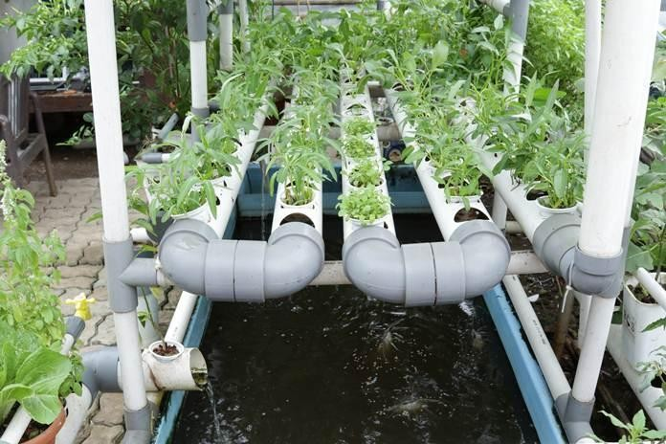

Gambar II. 1 Sistem Aquaponic (Sumber : distanbun.ntbprov.go.id)

Tanaman Selada

Selada (Lactuca sativa L.) adalah tanaman asli dari lembah Mediterania timur, dengan bukti lukisan pada kuburan Mesir kuno yang menunjukkan bahwa tanaman ini sudah dibudidayakan sejak tahun 4500 SM. Awalnya, selada digunakan sebagai obat dan untuk pembuatan minyak, sementara bijinya juga dapat dikonsumsi. Saat ini, selada umumnya ditanam dan dimanfaatkan untuk konsumsi, terutama bagian daunnya (Prasetyo Nugroho dkk., 2019).
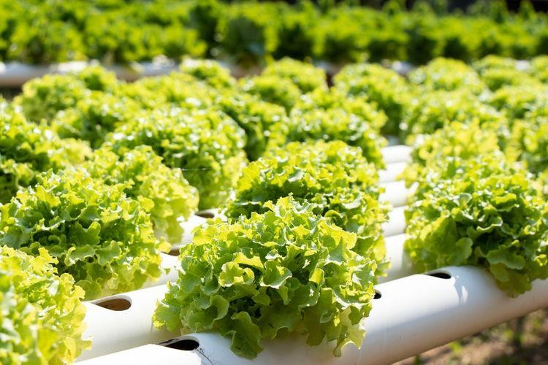

Gambar II. 2 Tanaman Selada (Sumber : www.kompas.com)

Ikan Nila

Ikan nila (Oreochromis niloticus) adalah ikan air tawar yang populer dibudidayakan karena kemampuannya untuk beradaptasi dengan lingkungan yang kurang ideal dan kemudahan dalam proses pemijahannya. Sebagai hasilnya, ikan ini menyebar luas di berbagai wilayah, baik di daerah tropis maupun beriklim sedang. Ikan nila termasuk jenis ikan yang tahan terhadap

kekurangan oksigen, jika kekurangan oksigen, ikan ini dapat dengan mudah mengambil oksigen dari udara bebas.(Eka, 2021).
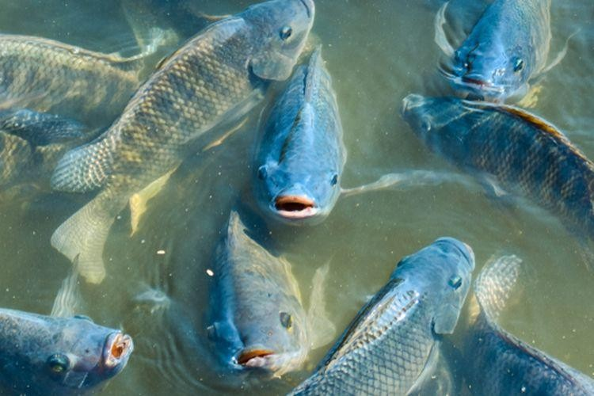

Gambar II. 3 Ikan Nila (Sumber : https://agri.kompas.com)

Android

Android adalah sistem operasi berbasis Linux yang dirancang untuk perangkat seluler, seperti ponsel pintar (smartphone) dan komputer tablet (PDA). Dikembangkan awalnya oleh Android Inc. dan kemudian diakuisisi oleh Google, Android adalah sistem operasi mobile berbasis kernel Linux yang bersifat open source. Ini memungkinkan para programmer untuk dengan mudah mengembangkan aplikasi untuk platform tersebut (Yulius dkk., 2020).

Firebase

Firebase adalah platform seluler yang membantu pengembang dalam mengembangkan aplikasi berkualitas tinggi dengan cepat, fokus pada pengguna, dan berpotensi menghasilkan pendapatan lebih. Firebase menawarkan berbagai fitur yang dapat disesuaikan dengan kebutuhan aplikasi (Google). Platform yang dikembangkan oleh Google ini dipilih karena

memiliki fitur-fitur yang sangat memadai untuk digunakan dalam berbagai jenis aplikasi (Furqon dkk., 2019).

Fuzzy Logic

Logika fuzzy diperkenalkan pertama kali pada tahun 1965 oleh Prof. Lutfi A. Zadeh, seorang peneliti di Universitas California, Berkeley, dalam bidang ilmu komputer. Professor Zadeh berpendapat bahwa logika benar- salah tradisional tidak mampu mencakup seluruh spektrum pemikiran manusia. Oleh karena itu, ia mengembangkan logika fuzzy sebagai metode untuk merepresentasikan berbagai keadaan dan pemikiran manusia dengan lebih baik (Hardayani, 2021).
Perbedaan utama antara logika tegas dan logika fuzzy terletak pada cara elemen dianggap sebagai anggota suatu himpunan. Dalam logika tegas, elemen memiliki dua pilihan: elemen tersebut dapat berada dalam himpunan (nilai 1, berarti benar) atau tidak berada dalam himpunan (nilai 0, berarti salah). Sebaliknya, dalam logika fuzzy, keanggotaan elemen berada dalam interval [0,1], yang memungkinkan elemen memiliki derajat keanggotaan yang bervariasi dalam himpunan (Hardayani, 2021).
Logika fuzzy menjadi alternatif dari berbagai sistem yang ada dalam pengambilan keputusan karena logika fuzzy mempunyai kelebihan sebagai berikut:
  - Logika fuzzy memiliki konsep yang sangat sederhana sehingga mudah dipahami.

  - Logika fuzzy sangat fleksibel dan mampu beradaptasi dengan perubahan serta ketidakpastian.
  - Logika fuzzy memiliki toleransi terhadap data yang tidak akurat atau tidak lengkap.
  - Logika fuzzy dapat mengelola fungsi-fungsi non-linier yang kompleks dengan baik.
  - Logika fuzzy memungkinkan penerapan pengalaman atau pengetahuan dari para ahli.
  - Logika fuzzy dapat berkolaborasi dengan teknik-teknik kendali konvensional.
  - Logika fuzzy didasarkan pada bahasa sehari-hari, menjadikannya lebih mudah dimengerti.

Fuzzy Tsukamoto

Fuzzy Tsukamoto adalah salah satu metode dalam sistem inferensi fuzzy. Dalam metode ini, setiap konsekuen dari aturan berbentuk IF-THEN digambarkan dengan himpunan fuzzy yang memiliki fungsi keanggotaan yang sama (Farhan & Sulianta, 2023).
Pada metode Tsukamoto, setiap aturan direpresentasikan menggunakan himpunan fuzzy. Input yang diperoleh dari komposisi aturan- aturan fuzzy diubah menjadi bilangan dalam domain himpunan fuzzy tersebut. Untuk menentukan nilai output, proses ini dilakukan dengan mengubah input yang berupa himpunan fuzzy menjadi bilangan dalam domain himpunan fuzzy yang sesuai (Silaban, 2021).

Adapun langkah-langkah dalam menggunakan metode Fuzzy

Tsukamoto adalah sebagai berikut :
  - Menentukan variabel input dan output

Variabel input dan variabel output yang digunakan dalam suatu sistem harus ditentukan terlebih dahulu. Variabel input dapat terdiri dari satu atau lebih variabel, sedangkan variabel output hanya terdiri dari satu variabel
  - Menentukan Domain Variabel

Setelah variabel input dan output ditentukan, domain dari masing- masing variabel harus ditentukan. Domain ini harus mencakup semua kemungkinan nilai variabel.
  - Menentukan Fungsi Keanggotaan

Setelah domain variabel ditentukan, fungsi keanggotaan harus ditentukan untuk setiap variabel. Fungsi keanggotaan ini menentukan seberapa dekat suatu nilai input atau output dengan kategori tertentu. Fungsi keanggotaan dapat berupa segitiga, trapesium, atau jenis fungsi lainnya.
  - Menentukan aturan fuzzy

Aturan fuzzy terdiri dari sekumpulan pernyataan yang menentukan hubungan antara input dan output dalam bentuk IF-THEN. Pernyataan tersebut berisi kondisi IF (jika) dari input yang diterima dan konsekuensi THEN (maka) yang akan diberikan pada output.

  - Proses Inferensi fuzzy

Setelah aturan fuzzy dibuat, proses inferensi dapat dilakukan. Pada tahap ini, sistem menerima nilai input dan menggunakan aturan fuzzy untuk menghasilkan nilai output fuzzy.
  - Defuzzifikasi
Pada tahap ini, nilai output fuzzy dikonversi menjadi nilai crisp (nilai tunggal) untuk menghasilkan hasil akhir. Proses ini dilakukan menggunakan teknik defuzzifikasi, yang mengubah hasil fuzzy menjadi nilai yang dapat dipahami dan digunakan secara praktis (Burhanuddin, 2023).

𝑍 = ∑ 𝑎𝑖𝑧𝑖
∑ 𝑎𝑖
…Persamaan 5

Keterangan:

Z = nilai output yang dihasilkan.
αpred = nilai α-predikat tiap-tiap rule.
zi,..zn..= hasil inferensi secara tegas (crisp) masing-masing rule.

Pompa Air

Pompa adalah perangkat mekanis yang digunakan untuk memindahkan zat cair melalui saluran tertutup. Fungsi utama pompa adalah menghasilkan tekanan untuk mengalirkan fluida dari area dengan tekanan rendah ke area dengan tekanan lebih tinggi. Dengan demikian, pompa harus mampu menghasilkan tekanan yang cukup untuk menggerakkan fluida sehingga dapat berpindah sesuai kebutuhan (Siregar dkk., 2021).

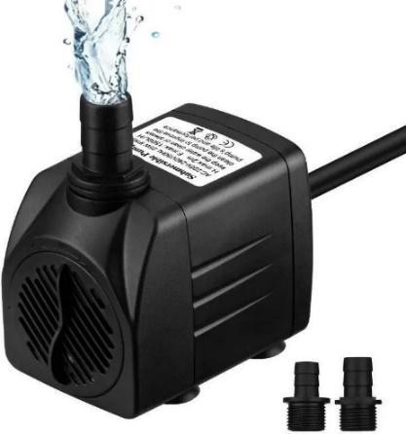

Gambar II. 4 Pompa Air (Sumber : www.walmart.com)

    - Modul ESP 8266

NodeMCU adalah board elektronik berbasis chip ESP8266 yang menggabungkan fungsi mikrokontroler dengan konektivitas internet Wi-Fi. Board ini dilengkapi dengan beberapa pin input/output yang memungkinkan pengembangan aplikasi monitoring dan pengendalian dalam proyek IoT. NodeMCU ESP8266 merupakan turunan dari modul ESP-12 dalam keluarga platform IoT ESP8266. Meskipun fungsinya mirip dengan platform Arduino, NodeMCU khusus dirancang untuk aplikasi yang memerlukan konektivitas internet (Satria, 2022).
Fungsi dari modul ini adalah untuk menerima data dari sensor suhu, sensor pH, sensor TDS dan sensor Ultrasonik dan mengirimkannya ke server dengan menggunakan protokol Wi-Fi. Modul ini juga akan melakukan instruksi untuk menghidupkan atau mematikan relay 2 channel, serta menggerakkan motor servo untuk membuka tutup katup makanan ikan.

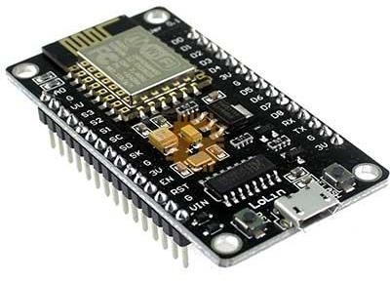

Gambar II. 5 Modul ESP8266 (Sumber : tech-box.io) Berikut adalah tabel spesifikasi dari Modul ESP 8266 : Tabel II. 1 Spesifikasi Modul ESP 8266
Spesifikasi | Detail
Procesor | 32-bit, 80 MHz (hingga 160 MHz)
Memori | RAM: 64 KB, Flash: 512 KB - 4 MB
Wi-Fi | 2.4 GHz 802.11 b/g/n
GPIO | 17 pins, mendukung PWM, I2C, SPI, UART
Komunikasi | UART, SPI, I2C, 1 ADC (10-bit)
Power | 3.0V - 3.6V
Antena | Internal PCB atau konektor antena eksternal
Dimensi | 24.8mm x 14.3mm

Sensor Suhu DS18B20

Sensor suhu DS18B20 adalah alat pengukur suhu yang tahan air dan ideal untuk penggunaan di lingkungan yang sulit atau basah. Dengan output data digital, sensor ini sangat cocok untuk pengukuran jarak jauh tanpa khawatir mengenai degradasi data. DS18B20 menyediakan resolusi 12-bit, memungkinkan pengukuran suhu yang akurat dan detail (Irawati dkk., 2021).

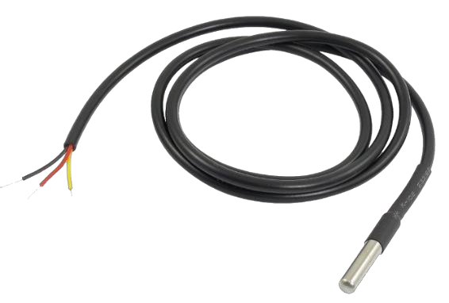
Gambar II. 6 Sensor Suhu DS18B20 (Sumber :www.microthings.id) Berikut adalah spesifikasi utama dari sensor suhu DS18B20 :
Tabel II. 2 Spesifikasi Sensor Suhu DS18B20

Spesifikasi | Detail
Tipe Sensor | Digital Temperature Sensor
Rentang Suhu | -55°C to +125°C
Akurasi | ±0.5°C (antara -10°C hingga +85°C)
Resolusi | 9-bit - 12-bit
Tegangan Operasi | 3.0V - 5.5V
Interface | 1-Wire Protocol
Waktu Konversi | 93.75 ms hingga 750 ms
Kalibrasi | Telah dikalibrasi di pabrik
Tipe Kemasan | TO-92, tahan air
Panjang Kabel | 1 meter
Dimensi | 4.9mm x 3.9mm x 3.1mm (TO-92)

Sensor Ph air
Sensor pH digunakan untuk mengukur tingkat keasaman atau pH air. Alat ini biasanya terdiri dari probe pengukuran yang terhubung ke perangkat elektronik untuk mengukur dan menampilkan nilai pH. Prinsip kerja sensor pH berfokus pada elektroda referensi dan elektroda kaca yang memiliki ujung

bulat untuk pertukaran ion positif (H+). Pertukaran ion ini menciptakan perbedaan potensial antara kedua elektroda, yang kemudian diukur oleh potentiometer untuk menghasilkan nilai pH yang positif atau negative (Prasetyo dkk., 2022).
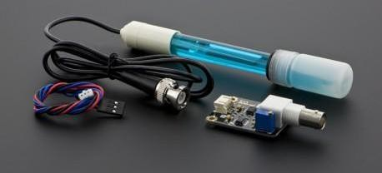
Gambar II. 7 Sensor pH air (Sumber : digiwarestore.com) Berikut adalah spesifikasi utama dari sensor pH :
Tabel II. 3 Spesifikasi Sensor pH

Spesifikasi | Detail
Tipe Sensor | Analog pH Sensor
Rentang Pengukuran | 0 – 14 pH
Akurasi | ±0.1 pH
Tegangan Operasi | 3.3V – 5V
Tegangan Output | 0 – 2V
Kondisi Lingkungan | Suhu: 0°C - 60°C
Konektor | BNC atau 3-pin
Kompatibilitas | Arduino, ESP8266, ESP32, dan mikrokontroler  lainnya
Panjang Kabel | 1 meter

Sensor Total Dissolved Solid (TDS)

Total Dissolved Solids (TDS) merujuk pada jumlah zat padat terlarut dalam air, seperti natrium, magnesium, kalium, karbonat, dan zat padat lainnya. TDS diukur dalam satuan parts per million (ppm) atau miligram per liter (mg/L). Untuk akuarium ikan hias, kisaran TDS yang dianggap ideal adalah antara 100 hingga 300 ppm (Koromari & David, 2023).
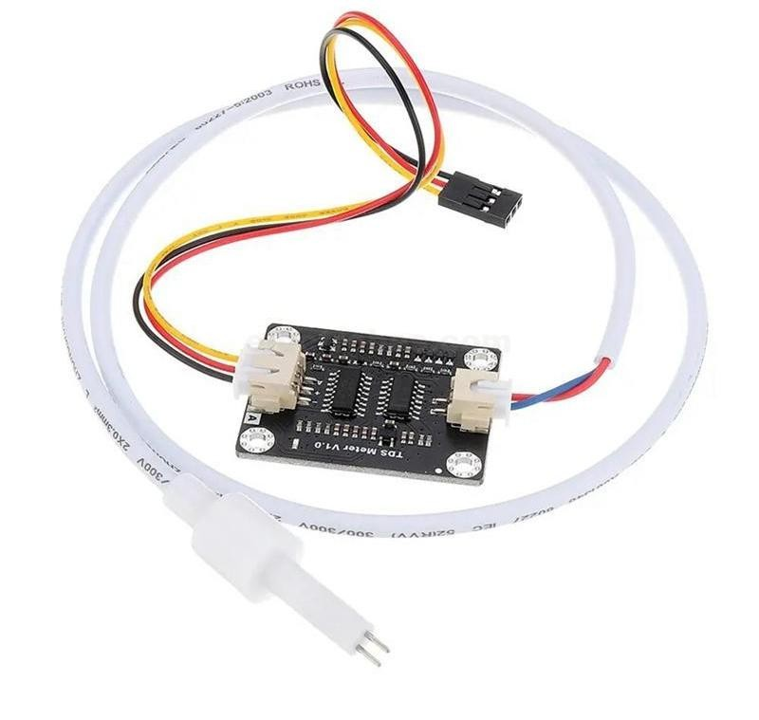
Gambar II. 8 Sensor TDS (Sumber : www. electrobes.com) Berikut adalah spesifikasi utama dari sensor TDS :
Tabel II. 4 Spesifikasi TDS Sensor

Spesifikasi | Detail
Tipe Sensor | Analog TDS Sensor
Rentang Pengukuran | 0 – 1000 ppm
Akurasi | ±10% F.S. (full scale)
Tegangan Operasi | 3.3V - 5.5V
Tegangan Output | 0 - 2.3V (analog)
Kondisi Lingkungan | Suhu: 0°C - 40°C, Kelembaban: 10% - 90% RH

Konektor | PH2.0 (3-pin)
Kompatibilitas | Arduino, ESP8266, ESP32, dan mikrokontroler  lainnya
Panjang Kabel | 1 meter
Dimensi | 42mm x 32mm

Sensor Ultrasonik HC-SR04

Sensor ultrasonik HC-SR04 berfungsi untuk mengubah besaran fisik, yaitu bunyi, menjadi besaran listrik, dan sebaliknya. Prinsip kerja sensor ini didasarkan pada pantulan gelombang suara, yang memungkinkan sensor untuk mengukur jarak atau keberadaan suatu benda dengan frekuensi tertentu. Sensor ini disebut ultrasonik karena menggunakan gelombang ultrasonic gelombang bunyi dengan frekuensi sangat tinggi, yaitu di atas
20.000 Hz (Umari dkk., 2017).
Sensor HC-SR04 adalah sensor ultrasonik siap pakai yang berfungsi sebagai pengirim, penerima, dan pengontrol gelombang ultrasonik. Sensor ini dapat mengukur jarak benda dari 2 cm hingga 4 m dengan akurasi 3 mm. Alat ini memiliki empat pin: Vcc untuk listrik positif, Gnd untuk ground, Trigger untuk memicu keluarnya sinyal dari sensor, dan Echo untuk menangkap sinyal pantul dari benda (Umari dkk., 2017).

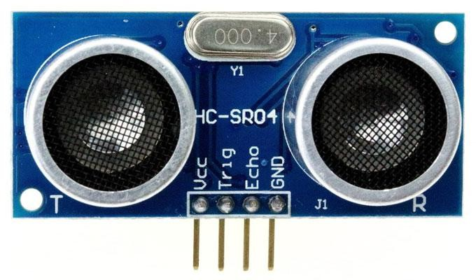
Gambar II. 9 Sensor Ultrasonik HC-SR04 (Sumber : www.elangsakti.com)

Berikut adalah spesifikasi utama dari sensor ultrasonik HC-SR04 :

Tabel II. 5 Spesifikasi Sensor Ultasonik HC-SR04

Spesifikasi | Detail
Tipe Sensor | Ultrasonic Distance Sensor
Rentang Pengukuran | 2 cm - 400 cm (tergantung model)
Akurasi | ±1 cm (tergantung jarak dan kondisi)
Tegangan Operasi | 5V DC
Tegangan Output | 0 - 2.3V (analog)
Komsumsi Daya | Sekitar 15 mA (selama pengukuran)
Frekuensi Kerja | 40 kHz
Output | Pulse Width Modulation (PWM) atau Sinyal  Analog
Konektor | 4-pin (VCC, GND, TRIG, ECHO)
Kompatibilitas | Arduino, ESP8266, ESP32, dan mikrokontroler  lainnya

Mini Pump Motor DC
Mini Submersible Water Pump adalah pompa air submersible kecil yang ideal untuk berbagai aplikasi, termasuk akuarium, kolam ikan, hidroponik, robotika, dan proyek berbasis mikrokontroler. Pompa ini

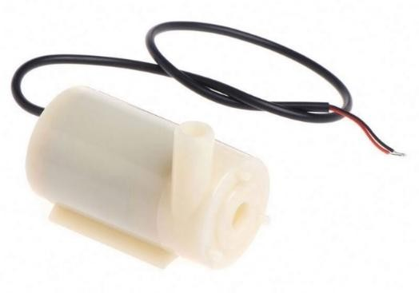
menggunakan motor DC brushless dan beroperasi pada tegangan DC 5V dengan kapasitas 120 liter per jam. Kelebihan dari pompa ini adalah operasinya yang tidak berisik dan keamanannya saat digunakan di dalam air (Ulum dkk., 2022).

Gambar II. 10 Mini Pump Motor DC ( Sumber : www. digiwarestore.com) Berikut adalah spesifikasi utama dari mini pump motor DC :
Tabel II. 6 Spesifikasi Mini Pump Motor DC

Spesifikasi | Detail
Tipe Pompa | Mini DC Water Pump
Tegangan Operasi | 3V, 5V, 6V, 12V DC (tergantung model)
Arus Operasi | 0.5A - 1.0A (tergantung model)
Kapasitasi Aliran | 60 L/h - 120 L/h (liter per jam)
Head Maksimum | 0.8 meter hingga 1.2 meter
Ketinggian Penghisapan | Hingga 0.5 meter
Jenis Konektor | 2-pin (VCC, GND)

Modul Relay 2 Channel
Relay adalah komponen elektronik yang berfungsi sebagai saklar yang dikendalikan oleh arus listrik. Prinsip kerjanya melibatkan solenoid, yaitu lilitan kawat pada batang besi. Ketika solenoid dialiri arus listrik, medan

magnet yang dihasilkan menarik tuas saklar, menyebabkan kontak saklar menutup. Sebaliknya, ketika arus listrik berhenti mengalir ke solenoid, gaya magnet hilang dan saklar kembali membuka. (Pratama & Bella, 2021).
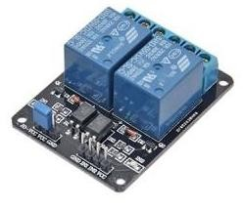
Gambar II. 11 Modul Relay 2 Channel (Sumber : www.ecadio.com) Berikut adalah spesifikasi utama dari relay 2 channel :
Tabel II. 7 Spesifikasi Relay 2 Channel

Spesifikasi | Detail
Tipe Relay | 2 Channel Relay Module
Keluaran | 2 relay (NO - Normally Open, NC - Normally  Closed)
Tegangan Operasi | 5V DC
Arus Beban Maksimum | 10A per channel (220V AC) atau 15A (24V DC)
Kontrol Sinyal | TTL/Logic Level (5V DC)
Indikator LED | - pin untuk sinyal kontrol (IN1, IN2, GND) dan  - pin untuk beban (NO, NC, COM)
Konektor | 40 kHz

Motor Servo

Motor servo adalah jenis motor DC yang dilengkapi dengan sistem umpan balik tertutup, yang mengirimkan informasi posisi motor kembali ke rangkaian kontrol di dalamnya. Motor ini terdiri dari motor DC, serangkaian

gear, potensiometer, dan rangkaian kontrol. Potensiometer digunakan untuk menentukan batas sudut putaran servo, sementara sudut sumbu motor servo diatur berdasarkan lebar pulsa yang diterima melalui kaki sinyal dari kabel motor (Amin dkk., 2021).
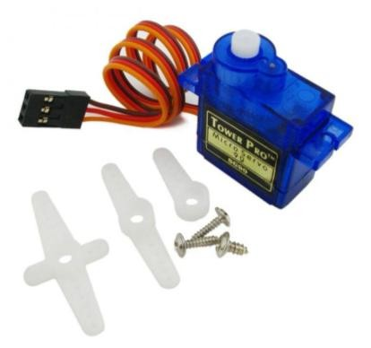
Gambar II. 12 Motor Servo (Sumber : www.potentiallabs.com) Berikut adalah spesifikasi utama dari motor servo :
Tabel II. 8 Spesifikasi Motor Servo

Spesifikasi | Detail
Tipe Motor | DC Servo Motor
Tegangan Operasi | 4.8V - 6V DC
Rentang Sudut Gerak | 180°
Kecepatan | 0.1s - 0.2s (untuk 60° pada 5V)
Torsi Maksimum | 1 kg·cm - 20 kg·cm
Kontrol Sinyal | Pulse Width Modulation (PWM)
Resolusi | 1° - 0.5°
Dimensi | Bervariasi
Berat | 10 g - 1000 g

BAB III METODOLOGI PENELITIAN

Jenis Penelitian

Dalam penelitian ini, jenis penelitian yang digunakan adalah penelitian kuantitatif. Dalam penelitian yang menggunakan metoda kuantitatif, kualitas pengumpulan data sangat ditentukan oleh kualitas instrumen atau alat pengumpul data yang digunakan (Alfiatunnisa dkk., 2022). Pada penelitian ini sendiri bersifat sistematis dan merupakan pengukuran dari beberapa variabel seperti observasi, wawancara, atau studi kasus

Pendekatan Penelitian
Pendekatan penelitian merujuk pada cara atau metode yang digunakan untuk mengumpulkan, menganalisis data dalam rangka menjawab pertanyaan penelitian. Pendekatan penelitian yang digunakan yaitu desain dan pengembangan.
Dalam pendekatan ini peneliti akan merancang dan membangun sistem kontrol dan monitoring nutrisi aquaponic berbasis IoT dengan menggunakan metode Fuzzy Tsukamoto. Selain itu, pendekatan ini juga memungkinkan peneliti untuk memberikan kontribusi dalam pengembangan teknologi dan aplikasi yang berguna bagi masyarakat.

Populasi dan Sampel

Populasi mewakili kumpulan data yang sangat besar dan ekstensif dalam suatu penelitian. Populasi juga merupakan kumpulan semua kemungkinan orang, objek, dan ukuran lain yang menarik dalam suatu
36

penelitian. Sedangkan sampel adalah bagian dari suatu populasi. Sampel ditentukan oleh peneliti dengan mempertimbangkan beberapa hal. Artinya ditentukan dengan mempertimbangkan permasalahan yang dihadapi penelitian, tujuan yang dicapai dalam penelitian, hipotesis penelitian yang dikembangkan, metode penelitian, dan alat penelitian (Yuniarti Reny Renggo, S.Kom., 2022).
Dengan memahami populasi, peneliti dapat menetapkan tujuan yang jelas dan memahami sejauh mana hasil penelitian dapat diterapkan pada populasi yang lebih besar. Pemilihan sampel yang mewakili populasi dengan baik juga penting agar hasil penelitian dapat diandalkan. Dengan demikian, pemahaman yang baik tentang populasi dan sampel membantu peneliti merancang penelitian yang kuat dan menghasilkan kesimpulan yang lebih akurat.
Pada penelitian ini yang mengacu pada populasi adalah konsep tentang sistem kontrol dan monitoring nutrisi aquaponic secara umum. Populasi dalam konteks ini mencakup semua sistem aquaponic yang ada dan yang mungkin dikembangkan di berbagai tempat. Penelitian ini berpotensi fokus pada implementasi dan pengujian sistem kontrol dan monitoring tersebut dalam suatu lingkungan aquaponic tertentu, dengan harapan hasilnya dapat diterapkan pada berbagai sistem aquaponic yang ada. Sedangkan sampel data pada penelitian ini merupakan sebagian kecil dari sistem aquaponic yang digunakan untuk menerapkan dan menguji sistem kontrol dan monitoring yang dirancang menggunakan pendekatan Fuzzy Tsukamoto. Sampel tersebut

berupa bagian dari sistem aquaponic yang mencakup elemen-elemen seperti sensor suhu air, pH, TDS, Ultrasonik tanaman, ikan, atau komponen lainnya yang relevan dengan sistem kontrol dan monitoring nutrisi.

Metode Pengumpulan Data

Observasi

Observasi adalah suatu kegiatan ilmiah empiris yang mendasarkan fakta-fakta lapangan maupun teks, melalui pengalaman panca indra tanpa menggunakan alat bantu. Observasi dilakukan untuk mendapatkan informasi secara langsung dan detail tentang suatu objek atau fenomena yang tengah berkembang dan tumbuh (Hasanah, 2016). Selama observasi, ditemukan beberapa kendala utama yang dihadapi oleh petani aquaponic terkait pengelolaan nutrisi dan penggunaan sensor. Ketidakseimbangan nutrisi sering terjadi akibat keterbatasan dalam pengukuran yang akurat, yang berdampak negatif pada pertumbuhan tanaman. Selain itu, sensor suhu, pH, dan TDS menunjukkan ketidakakuratan dan ketidakstabilan dalam pembacaan, menyebabkan kesulitan dalam menjaga kondisi optimal bagi ikan dan tanaman. Masalah-masalah ini mengakibatkan tantangan serius dalam pemeliharaan sistem aquaponik yang efisien dan produktif.

Wawancara
Wawancara merupakan suatu teknik pengumpulan data yang melibatkan interaksi tatap muka dan tanya jawab langsung antara peneliti dengan narasumber atau sumber data yang terlibat (Ismail dkk., 2019).Pada penelitian ini, wawancara dilakukan dengan petani aquaponic. Hasil

wawancara dengan petani aquaponik mengungkapkan beberapa permasalahan utama terkait pengelolaan nutrisi dan penggunaan sensor. Petani menghadapi kesulitan dalam menjaga keseimbangan nutrisi yang ideal untuk tanaman dan ikan, karena kebutuhan yang berbeda di antara keduanya. Selain itu, sensor suhu yang digunakan sering kali tidak konsisten, terutama saat terjadi perubahan cuaca ekstrem, yang berdampak pada kesehatan ikan dan tanaman. Sensor pH juga sering tidak akurat dan cepat rusak, menyebabkan gangguan pada pertumbuhan tanaman dan ikan. Sensor TDS pun mengalami ketidakakuratan dalam memantau kadar garam dan mineral terlarut, sehingga menyulitkan pengelolaan kualitas air. Secara keseluruhan, petani membutuhkan sistem pemantauan yang lebih terintegrasi, otomatis, dan terjangkau untuk membantu mengatur parameter penting seperti suhu, pH, dan TDS, namun teknologi yang tersedia saat ini belum memadai atau terlalu mahal bagi petani kecil.

Instrumen Penelitian

Adapun Instrumen Penelitian yang digunakan dalam penelitian ini
yaitu:

  - Perangkat Keras

    - Laptop Asus TUF Dash F15 FX516PC dengan spsesifikasi 11th Gen Intel(R) Core(TM) i7-11370H @ 3.30GHz 3.30 GHz, RAM 8 GB dan SSD 512 GB
    - Smartphone SAMSUNG Galaxy A23 Qualcomm SM6225

    - 2 Buah Modul ESP 8266

    - 2 Buah Breadboard

    - 1 Buah Sensor pH air

    - 1 Buah Sensor Suhu DS18B20

    - 1 Buah Sensor Total Dissolved Solid (TDS)
    - 3 Buah Pompa Air

    - 1 Buah Motor Servo

    - 1 Buah Mini Pump Motor DC
    - 1 Buah Sensor Ultrasonik HC-SR04

    - 1 Buah Modul Relay 2 Channel

    - 1 Buah Box Elektronik
  - Perangkat Lunak

    - Arduino IDE

    - Visual Studio Code
    - Android Studio

Teknik Pengolahan dan Analisis Data

Teknik pengolahan dan analisis data adalah metode dan prosedur yang digunakan untuk mengumpulkan, membersihkan, memanipulasi, dan menganalisis data untuk menghasilkan informasi yang dapat dipahami dan berguna. Teknik ini mencakup berbagai alat dan teknologi seperti perangkat lunak, algoritma, model matematika, dan teknik visualisasi.
Metode yang digunakan untuk pengolahan dan analisis data dalam penelitian ini adalah metode Fuzzy Tsukamoto. Metode ini melibatkan proses inferensi dengan aturan berbentuk IF-THEN dan operasi AND, di mana nilai

minimum (MIN) dari dua variabel akan dipilih. Setelah proses inferensi selesai, dihasilkan data keluaran yang dikenal sebagai α-predikat, dengan jumlah yang sesuai dengan aturan yang telah ditentukan. Untuk mendapatkan hasil akhir, dilakukan perhitungan untuk mencari nilai Z, yang bergantung pada nilai-nilai α-predikat sebelumnya, menggunakan persamaan tertentu (Ayuningtias, 2017).

𝑍 =
α𝑝𝑟𝑒𝑑1 ∗ 𝑧1 + α𝑝𝑟𝑒𝑑2 ∗ 𝑧2 + α𝑝𝑟𝑒𝑑3 ∗ 𝑧3 + ⋯
α𝑝𝑟𝑒𝑑1 + α𝑝𝑟𝑒𝑑2 + α𝑝𝑟𝑒𝑑3 + ⋯ … Persamaan 1

Keterangan :
Z = nilai output yang dihasilkan.
αpred = nilai α-predikat tiap-tiap rule.
z1,..zn..= hasil inferensi secara tegas (crisp) masing-masing rule.
Secara umum, model ini terdiri dari tiga tahap untuk menghasilkan output, antara lain:
- Fuzzifikasi

Dalam proses Fuzzy Tsukamoto, data input yang memiliki nilai tegas diubah menjadi variabel linguistik melalui kurva fuzzy. Fungsi keanggotaan memetakan setiap titik data input ke dalam nilai keanggotaannya, yang berkisar antara 0 hingga 1. Fungsi ini digambarkan sebagai kurva yang menunjukkan bagaimana data input dihubungkan dengan setiap variabel linguistik. Dengan menggunakan fungsi keanggotaan, data input awal yang tegas dapat diubah menjadi variabel linguistik yang siap diproses dengan metode Fuzzy Tsukamoto. Dalam penelitian ini, nilai keanggotaan diperoleh menggunakan fungsi berikut:

  - Representasi Linear

Pada metode Fuzzy Tsukamoto, representasi linear digunakan untuk memetakan input ke derajat keanggotaannya dengan menggunakan dua garis lurus. Bentuk ini dianggap sederhana dan akurat untuk mendekati konsep yang tidak jelas. Fungsi ini memiliki dua keadaan himpunan fuzzy yang bersifat linear. Pertama, himpunan fuzzy naik dari nilai domain dengan derajat keanggotaan nol (0) dan bergerak ke arah kanan menuju nilai domain dengan derajat keanggotaan yang lebih tinggi. Dalam konteks ini, semakin besar nilai input, semakin besar pula derajat keanggotaannya (Kusumadewi, 2013). Hal ini direpresentasikan pada Gambar III.1.
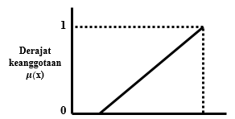
Gambar III. 1 Representasi Linear Naik
Untuk merepresentasikan fungsi keanggotaan linear naik, digunakan rumus fungsi keanggotaan berikut: (Setiawan dkk., 2018).

1; 𝑥 ≤ 𝑎
𝜇[𝑥] = {(𝑥−𝑎) ; 𝑎 ≤ 𝑥 ≤ 𝑏
(𝑏−𝑎)
0; 𝑥 ≥ 𝑏

…Persamaan 2

Keterangan:

x = nilai inputan variabel.
b = batas bawah fungsi keanggotaan variabel.

a = batas atas fungsi keanggotaan variabel.

Dalam metode Fuzzy Tsukamoto, keadaan himpunan kedua dalam representasi linear adalah kebalikan dari himpunan pertama. Garis lurus pada himpunan ini dimulai dari nilai domain dengan derajat keanggotaan tertinggi di sisi kiri dan kemudian menurun ke nilai domain dengan derajat keanggotaan yang lebih rendah. Dengan kata lain, semakin besar nilai input, semakin kecil nilai derajat keanggotaannya. Himpunan ini sering digunakan untuk mewakili konsep dengan hubungan yang bersifat invers proporsional (Kusumadewi, 2013). Seperti pada Gambar III.2.
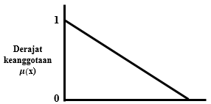
Gambar III. 2 Representasi Linear Turun
Untuk merepresentasikan fungsi keanggotaan linear turun, digunakan rumus fungsi keanggotaan berikut: (Setiawan dkk., 2018).

0; 𝑥 ≤ 𝑎
𝜇[𝑥] = {(𝑏−𝑥) ; 𝑎 ≤ 𝑥 ≤ 𝑏
(𝑏−𝑎)
1; 𝑥 ≥ 𝑏
  - Representasi Kurva Segitiga

…Persamaan 3

Pada metode fuzzy Tsukamoto, representasi kurva segitiga dibentuk dari hasil gabungan dua garis lurus yang membentuk segitiga. Kurva ini berfungsi untuk memetakan input data ke dalam derajat keanggotaan yang

lebih spesifik, sehingga memungkinkan penentuan nilai keanggotaan dengan lebih detail dan akurat. Fungsi keanggotaan segitiga terdiri dari tiga nilai yaitu batas bawah, puncak, dan batas atas, sehingga bentuknya menyerupai segitiga. Kurva segitiga sering digunakan dalam pengolahan data dan analisis karena bentuknya yang sederhana dan mudah diinterpretasikan yang digambarkan pada Gambar III.3.
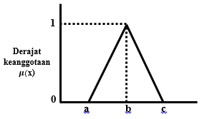

Gambar III. 3 Representasi Kurva Segitiga
Untuk merepresentasikan fungsi keanggotaan kurva segitiga, digunakan rumus persamaan berikut:
0; 𝑥 ≤ 𝑎 𝑎𝑡𝑎𝑢 𝑥 ≥ 𝑐
⎛ (𝑥−𝑎)

𝜇[𝑥] =

(𝑏−𝑎)
; 𝑎 ≤ 𝑥 ≤ 𝑏
…Persamaan 4

⎨ (𝑏−𝑥) ; 𝑏 ≤ 𝑥 ≤ 𝑐
{
(𝑐−𝑏)

- Sistem Inferensi

Dalam metode fuzzy Tsukamoto pada tahap sistem inferensi, digunakan aturan fuzzy yang berupa pernyataan IF-THEN untuk menghasilkan inferensi. Proses evaluasi aturan dilakukan dengan menggunakan fungsi implikasi MIN, yang bertujuan untuk mendapatkan nilai α-predikat dari setiap aturan. Kemudian, nilai α-predikat tersebut digunakan untuk menghitung hasil

inferensi dengan nilai tegas (crisp) dari setiap aturan. Dalam penelitian ini, aturan yang digunakan menggunakan operator AND yang mengambil nilai keanggotaan terkecil antara elemen pada himpunan yang terlibat. Dalam hal ini, operator AND digunakan untuk menggabungkan nilai α-predikat dari beberapa himpunan fuzzy sehingga dapat diperoleh nilai output yang lebih akurat.
- Defuzzifikasi
Defuzzifikasi adalah tahap akhir dalam sistem inferensi fuzzy dimana output fuzzy diubah menjadi nilai tegas. Dalam metode Tsukamoto, nilai Z (output crisp) diperoleh melalui proses defuzzifikasi dengan menggunakan metode rata-rata (average) dari hasil inferensi yang dinyatakan dalam bentuk α-predikat. Defuzzifikasi dilakukan dengan menggunakan rumus berikut:

Keterangan:
𝑍 = ∑ 𝑎𝑖𝑧𝑖
∑ 𝑎𝑖
…Persamaan 5

Z = nilai output yang dihasilkan.
αpred = nilai α-predikat tiap-tiap rule.
zi,..zn..= hasil inferensi secara tegas (crisp) masing-masing rule.

Metode Perancangan Sistem

Metode penelitian yang digunakan dalam penelitian ini adalah model waterfall. Model waterfall adalah metodologi penelitian yang terstruktur dan berurutan, yang dianggap cocok untuk diterapkan dalam penyelidikan ini karena pendekatannya yang sistematis sesuai dengan tuntutan situasi di lapangan (Handayani & Salam, 2023).

Pemilihan metode ini dikarenakan proses perancangan sistem akan dilakukan tahap demi tahap dimulai dari Requirements definition, System and Software design, Implementation and Unit testing, Integration and System testing, sampai tahap Operation and Maintenance.

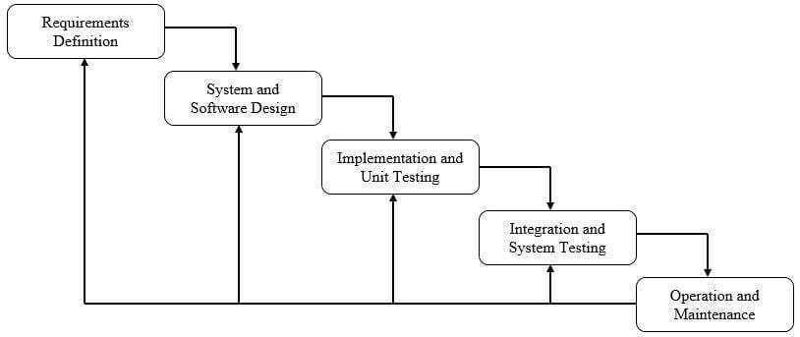

Gambar III. 4 Model Waterfall (Sumber: Pressman, 2015)
Berikut ini adalah deskripsi dan penjelasan dari tahapan model

waterfall:

Requirements Definition

Tahap ini dimulai dengan memahami kebutuhan dan tujuan dari perangkat lunak yang akan dikembangkan. Tim pengembang akan mempelajari kebutuhan dan persyaratan pengguna, serta menentukan fitur- fitur dan fungsi yang diperlukan. Pada tahap ini, dilakukan identifikasi kebutuhan pada sistem kontrol dan monitoring nutrisi aquaponic berbasis IoT dengan menggunakan metode Fuzzy Tsukamoto dalam pengambilan keputusan. Fokus pada penentuan kebutuhan pengendalian suhu, pH, dan TDS

dalam sistem aquaponic. Identifikasi persyaratan sistem, seperti jumlah sensor yang diperlukan, jenis data yang harus dikumpulkan, dan kebutuhan konektivitas IoT.

System and Software Design

Pada tahapan ini, desain sistem dan perangkat lunak dikembangkan secara rinci berdasarkan analisis kebutuhan yang telah dilakukan pada tahapan sebelumnya. Desain ini mencakup struktur dan arsitektur sistem kontrol dan monitoring nutrisi aquaponic, menyusun rancangan perangkat keras (hardware) yang mencakup sensor suhu, pH, dan TDS, serta perangkat lunak (software) untuk pengolahan data dan pengambilan keputusan. Hasilnya adalah dokumen desain yang akan digunakan sebagai panduan untuk tahap implementasi. Pada penelitian ini terdapat dua metode perancangan sistem yaitu hardware dan software yang akan dijelaskan sebagai berikut :

- Perangkat Keras (Hardware)
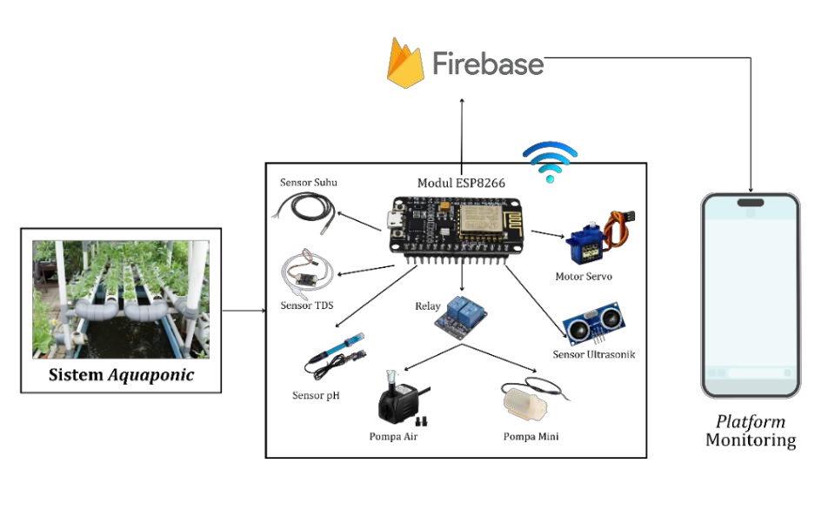
Gambar III. 5 Analisis Perangkat Keras

Pada proses analisis perangkat keras terdapat rangkaian yang menggambarkan proses penerapan Fuzzy Tsukamoto Pada Perencanaan Sistem Kontrol dan Monitoring Nutrisi aquaponic Berbasis IoT. Berikut adalah penjelasan singkatnya:
- Sensor Suhu

Sensor ini berfungsi untuk mengambil nilai suhu yang ada di dalam air, lalu data yang dikumpulkan oleh sensor akan dikirim ke model ESP8266 untuk di proses.
- Sensor Ultrasonik
Sensor ini berfungsi untuk mengambil nilai ketinggian air, lalu data yang telah dikumpulkan oleh sensor akan dikirim ke mode ESP8266 untuk di proses.

- Sensor pH

Sensor ini berfungsi untuk mengambil nilai pH yang ada di dalam kolam, lalu data yang dikumpulkan oleh sensor akan dikumpulkan oleh sensor dan akan dikirim ke model ESP8266.
- Sensor TDS

Sensor ini digunakan untuk mengukur jumlah total padatan terlarut dalam air. Fungsi utama dari sensor ini adalah memberikan informasi tentang tingkat konsentrasi padatan terlarut dalam suatu larutan, lalu data yang telah diambil dikumpulkan dan dikirim ke model ESP8266.

- Pompa air

Pompa air berfungsi untuk mengalirkan air dari kolam ikan ke atas tanaman hydroponic, selain itu pompa berfungsi untuk mengganti air ketika nilai PPM dan nilai pH rendah lalu memasukkan air baru agar nilai PPM dan pH kembali normal sesuai instruksi dari modul ESP8266.
- Pompa Mini DC
Pompa ini berfungsi untuk mengeluarkan cairan penurun pH ketika nilai pH sangat tinggi atau basa sesuai dengan instruksi dari modul ESP8266.
- Relay 2 Channel
Relay ini digunakan untuk mengontrol pompa air yang berisi nutrisi cair digunakan untuk menjaga nilai PPM dan pH pada air, serta relay berfungsi untuk mengaktifkan pompa untuk mengeluarkan air jika nilai PPM dan pH di dalam kolam tidak sesuai aturan fuzzy yang ditetapkan, server

akan mengirim instruksi ke modul untuk menghidupkan relay dan mengaktifkan pompa air.
- Motor Servo

Motor servo berfungsi sebagai output untuk membuka katup pemberi makan ikan yang menerima perintah dari ESP8266 untuk melakukan perintah yang diberikan sesuai data yang telah ditentukan.
- Firebase
Firebase berfungsi sebagai server untuk mengumpulkan data dari suhu, pH dan TDS dari modul ESP8266 dan menyimpan data tersebut ke dalam database kemudian akan ditampilkan ke aplikasi pengguna. Server juga akan mengirimkan instruksi ke modul ESP8266 untuk menghidupkan atau mematikan relay 2 channel, serta mengirim instruksi untuk membuka katup pemberi makan ikan.
- NodeMCU ESP8266

NodeMCU ESP8266 berperan sebagai pusat kendali dan komunikasi dalam sistem monitoring kualitas air kolam ikan. ESP8266 bertugas mengumpulkan data sensor, mengolahnya, dan mengirimkannya ke server. ESP8266 juga menerima instruksi dari server untuk mengontrol aktuator dan menerapkan model Fuzzy Tsukamoto untuk pengambilan keputusan yang optimal.
- Perangkat Lunak (Software)

Pada sistem aplikasi yang dirancang akan menggunakan framework flutter yang memiliki beberapa keunggulan yang signifikan. Pertama, flutter

memungkinkan pembuatan antarmuka pengguna yang responsif dan menarik, dengan desain yang konsisten di berbagai perangkat. Keuntungan kedua adalah kemampuan lintas platform, di mana satu basis kode dapat digunakan untuk mengembangkan aplikasi untuk kedua platform Android dan iOS, meningkatkan efisiensi pengembangan dan pemeliharaan.
Selanjutnya, flutter menyediakan alat manajemen state yang efisien, mempermudah pengelolaan dan pembaruan data suhu air, pH air, ketinggian air. dan TDS di seluruh aplikasi. Integrasi dengan Firebase sebagai server memberikan keuntungan tambahan, karena Firebase menyediakan layanan cloud yang andal untuk mengumpulkan, menyimpan, dan mengelola data secara aman.
Selain itu, keberadaan fitur real-time dari Firebase memungkinkan perubahan data yang terjadi di server, seperti perubahan suhu air, nilai PPM, nilai pH dan ketinggian air dapat diperbarui secara otomatis di aplikasi.

Implementation and Unit Testing
Kode program dihasilkan berdasarkan desain yang telah dibuat sebelumnya. Setelah implementasi selesai, dilakukan pengujian unit untuk memastikan setiap bagian program berfungsi dengan benar. Tahap ini melibatkan pembangunan fisik sistem berdasarkan rancangan yang telah disusun sebelumnya. Instalasi sensor suhu, pH, Ultrasonik dan TDS pada sistem aquaponic. Pengembangan perangkat lunak untuk mengintegrasikan

data sensor, menerapkan algoritma Fuzzy Tsukamoto, dan menyediakan antarmuka pengguna untuk monitoring dan kontrol.

Integration and System Testing

Setelah implementasi selesai maka berbagai komponen perangkat lunak diintegrasikan untuk membentuk sistem utuh lalu dilakukan pengujian unit untuk memastikan bahwa sistem yang dibuat berjalan sesuai dengan spesifikasi yang ditetapkan. Pengujian sensor suhu, pH, Ultrasonik dan TDS untuk memastikan akurasi pengukuran. Pengujian algoritma Fuzzy Tsukamoto dalam mengambil keputusan kontrol berdasarkan data sensor.

Operation and Maintenance

Setelah implementasi, melakukan pemeliharaan rutin dan pemantauan terhadap sistem untuk memastikan operasional yang lancar. Merespon masukan dari pengguna dan melakukan perbaikan atau peningkatan jika diperlukan, seperti pembaruan perangkat lunak atau penggantian sensor yang rusak. Menjaga performa sistem agar tetap optimal selama masa pakai sistem aquaponic

Teknik Pengujian Sistem
Pengujian sistem merupakan bagian yang sangat krusial dalam menemukan kesalahan atau kekurangan pada sistem yang telah dibangun. Oleh karena itu, untuk penjelasan bagaimana pengujian sistem akan bekerja nantinya dapat diuraikan sebagai berikut:

- Apakah sensor pH, suhu dan TDS sukses mengambil data kualitas air pada kolam aquaponic.
- Apakah NodeMCU sukses memproses data suhu, pH air dan TDS

- Apakah relay sukses menyalakan pompa untuk mengganti air ketika nilai TDS melebihi batas yang telah ditentukan.
- Apakah motor servo berhasil membuka katup pemberi makan ikan yang menerima perintah dari ESP8266
- Apakah Firebase sukses sebagai database server untuk mengumpulkan data dari sensor pH, suhu dan TDS yang telah diproses oleh NodeMcu yang kemudian ditampilkan menggunakan perangkat mobile.
- Apakah penggunaan Fuzzy Tsukamoto dalam pengambilan keputusan mengenai pengaturan nutrisi berdasarkan data sensor dan kondisi lingkungan yang diukur oleh sistem berhasil.

BAB IV

ANALISIS PERANCANGAN SISTEM

Perancangan Diagram Blok Sistem

Pada perancangan blok sistem, sistem secara keseluruhan dipecah menjadi blok-blok yang saling terhubung, masing-masing memiliki fungsi dan tugas spesifik. Tujuan perancangan blok sistem adalah untuk mendefinisikan struktur sistem secara lebih rinci, memetakan alur data dan kontrol antar- blok, serta mengidentifikasi interaksi dan antarmuka antara blok-blok tersebut. Hal ini memungkinkan untuk memahami, mengelompokkan serta mengatur hubungan antara komponen-komponen sistem.
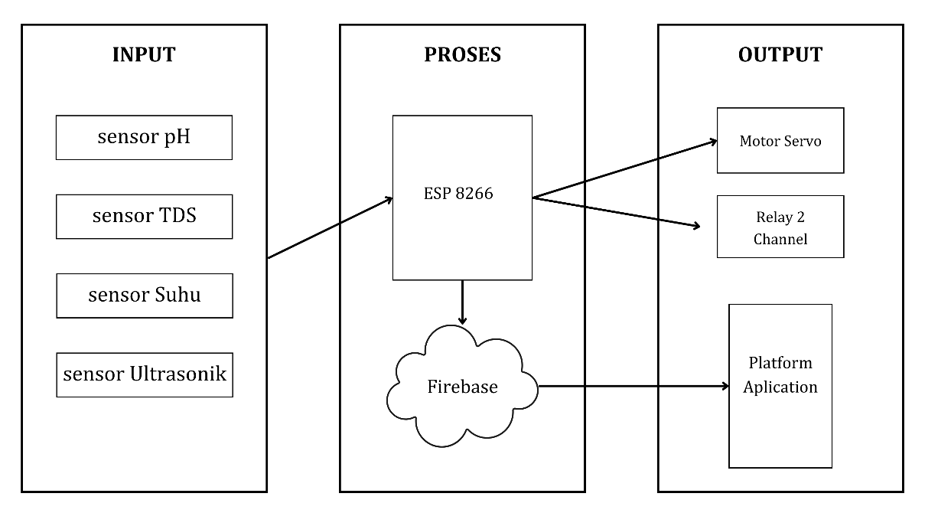

Gambar IV. 1 Diagram Blok Sistem

Pada gambar IV. 1 diagram blok sistem aplikasi diatas dapat dijelaskan sebagai berikut:

54

Input

Sensor pH berfungsi untuk mengukur keasaman dan kebasaan air dalam menjaga keseimbangan kadar pH dalam air, sensor suhu berfungsi untuk mengukur temperatur air dalam sistem aquaponic untuk menjaga kesehatan dan pertumbuhan ikan dan tanaman, sensor TDS berfungsi untuk mengukur konsentrasi zat pada terlarut dalam air untuk memastikan tanaman mendapatkan nutrisi yang cukup tanpa membahayakan ikan, sensor ultrasonik berfungsi untuk mengukur jarak atau ketinggian air dalam sistem aquaponic. Kemudian data yang didapat dari sensor tersebut akan dikirim ke modul ESP8266 sebagai inputan dari sistem

Proses

Proses adalah tahap di mana ESP8266 mengelola dan mengirim data yang dikumpulkan dari sensor ke Firebase. Di Firebase, data ini disimpan dan diproses untuk analisis dan tindakan lebih lanjut. Adapun lebih jelasnya sebagai berikut :
  - Modul ESP8266 berfungsi sebagai penghubung antara sensor Suhu, sensor pH, Sensor TDS, Sensor Ultrasonik, Motor servo, Relay, dan Firebase. Modul ESP8266 akan mengambil data dari sensor-sensor tersebut dan mengirimkannya ke Firebase melalui koneksi wifi.
  - Firebase, berfungsi sebagai platform tempat penyimpanan data dan komunikasi antara perangkat keras dan aplikasi Mobile. Data relay, suhu dan kelembaban serta gas amonia yang dikirim oleh ESP8266 akan disimpan dalam database Firebase.

Output

Output adalah tahap di mana hasil dari pengolahan data di Firebase digunakan untuk mengaktifkan servo, mengendalikan relay 2 channel, dan menampilkan data yang sudah diproses di platform monitoring. Adapun lebih jelasnya sebagai berikut :
  - Berfungsi untuk mengontrol pompa air dan pompa penurun pH berdasarkan hasil pemrosesan data dari modul ESP8266 akan mengirimkan instruksi ke relay sebagai pengontrol pompa . Instruksi tersebut dapat berupa menyalakan atau mematikan pompa sesuai dengan kondisi yang ditentukan.
  - Motor Servo berfungsi untuk membuka dan menutup katup makanan ikan berdasarkan instruksi hasil pemrosesan data dari modul ESP8266.
  - Paltform Aplikasi akan menampilkan data dari sensor-sensor yang diambil dari database Firebase dalam bentuk string atau nilai numerik.

Ilustrasi Desain Sistem
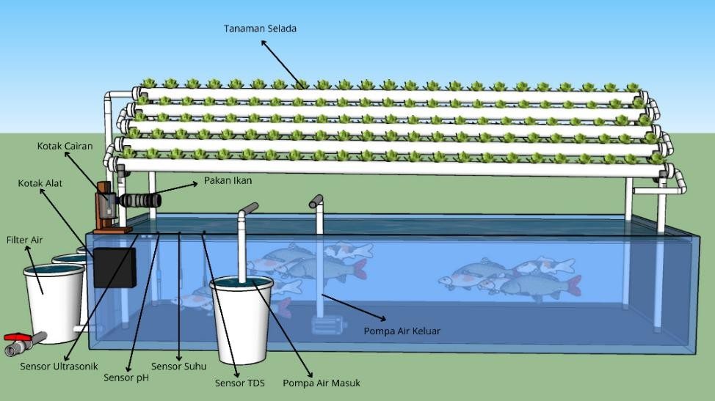
Gambar IV. 2 Tampak Depan Desain Sistem

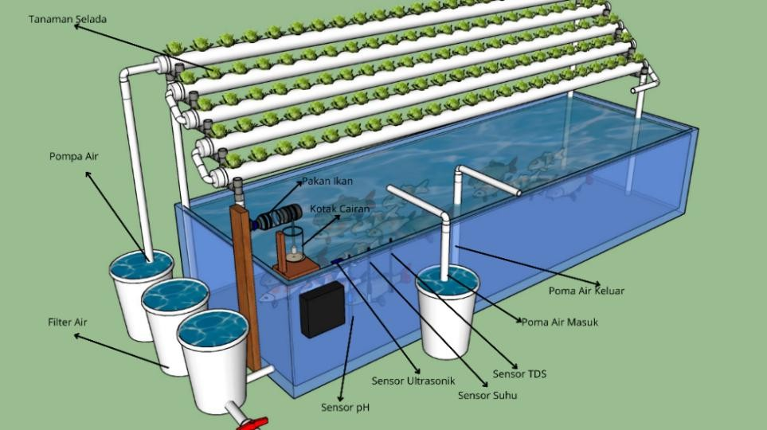
Gambar IV. 3 Ilustrasi Tampak Samping Desain Sistem
Pada gambar di atas, terlihat ilustrasi penerapan sistem pada kolam aquaponic berukuran panjang 200 cm, lebar 100 cm dan tinggi 70 cm. Sistem ini terdiri dari beberapa komponen yang berperan penting dalam menjaga kondisi lingkungan agar optimal dalam bercocok tanam aquaponic.
Komponen sistem ini terdapat alat yang telah dibuat yang mencakup sensor suhu DS18B20 untuk membaca data suhu, sensor pH untuk membaca nilai pH dalam air, sensor TDS untuk membaca nilai zat terlarut yang ada di dalam air, sensor ultrasonic HC-SR04 untuk membaca nilai ketinggian air, motor servo berfungsi untuk membuka dan menutup katup pakan ikan, pompa air berfungsi untuk memasukkan dan mengeluarkan air dengan bantuan relay dan modul ESP8266 untuk memproses dan mengirimkan data yang didapatkan ke Firebase agar dapat ditampilkan pada aplikasi.
Secara keseluruhan ilustrasi sistem ini menggambarkan sebuah sistem yang dirancang untuk menciptakan kondisi bercocok tanam aquaponic yang

optimal melalui sensor suhu, pH, TDS, ultrasonik kita dapat memantau dan mengontrol tanaman dan ikan yang ada di sistem aquaponic.

Perancangan Perangkat Keras

Perancangan perangkat keras adalah proses merencanakan, mengembangkan, dan membuat komponen fisik dari sebuah sistem elektronika. Ini melibatkan desain dan implementasi komponen elektronik seperti sirkuit, chip, papan sirkuit cetak (PCB), dan perangkat keras lainnya yang membentuk sistem elektronika yang berfungsi. Berikut adalah skema rangkaian perangkat keras:
  - Perancangan Perangkat Keras Sensor Suhu DS18B20 sebagai Pendeteksi Suhu pada pertanian aquaponic
Perangkat keras Sensor Suhu DS18B20 dengan ESP8266 dirancang untuk tujuan memantau suhu aquaponic secara real-time serta mentransmisikan data tersebut melalui jaringan WiFi yang memfasilitasi transmisi data secara nirkabel. Dengan kombinasi ini, pengguna dapat dengan mudah memantau kondisi tanaman dan ikan melalui koneksi internet.
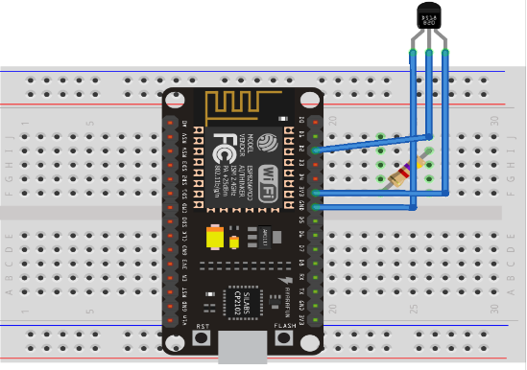

Gambar IV. 4 Perancangan Perangkat Keras Sensor Suhu DS18B20

Sensor DS18B20 dihubungkan ke modul ESP8266 menggunakan kabel Jumper dengan menghubungkan pin VCC DS18B20 ke pin 3.3V pada ESP8266, pin GND DS18B20 ke pin GND pada ESP8266, pin Data DS18B20 ke salah satu pin GPIO (D2) pada ESP8266 setelah itu pasang resistor
4.7kΩ antara pin Data dan VCC sebagai pull-up resistor.

Tabel IV. 1 Koneksi Pin ESP8266 ke Sensor DS18B20

ESP8266 | Sensor DS18B20
Pin 3.3V | Pin VCC
Pin GND | Pin GND
Pin D2 | Pin Data

  - Perancangan Perangkat Keras Sensor pH Air sebagai Pendeteksi pH air pada pertanian aquaponic
Perangkat keras Sensor pH dengan ESP8266 dirancang untuk tujuan memantau nilai pH air pada sistem aquaponic secara real-time serta mentransmisikan data tersebut melalui jaringan WiFi yang memfasilitasi transmisi data secara nirkabel. Dengan kombinasi ini, pengguna dapat dengan mudah memantau kondisi pH air melalui koneksi internet.

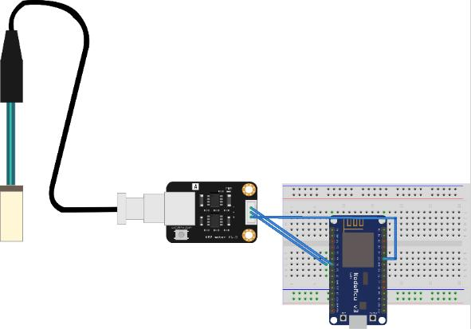

Gambar IV. 5 Perancangan Perangkat Keras Sensor pH

Sensor pH dihubungkan ke modul ESP8266 menggunakan kabel Jumper dengan menghubungkan pin OUT sensor pH ke pin 3.3V pada ESP8266, pin GND sensor pH ke pin SC pada ESP8266, pin VCC sensor pH ke pin SC pada ESP8266.
Tabel IV. 2 Koneksi Pin ESP8266 ke Sensor pH

ESP8266 | Sensor pH
Pin 3.3V | Pin OUT
Pin SC | Pin GND
Pin SC | Pin VCC

  - Perancangan Perangkat Keras Sensor TDS sebagai Pendeteksi nilai zat terlarut dalam air pada pertanian aquaponic
Perangkat keras Sensor TDS dengan ESP8266 dirancang untuk tujuan memantau nilai zat terlarut dalam air pada sistem aquaponic secara real-time serta mentransmisikan data tersebut melalui jaringan WiFi yang memfasilitasi transmisi data secara nirkabel. Dengan kombinasi ini, pengguna dapat dengan mudah memantau kondisi pH air melalui koneksi internet.

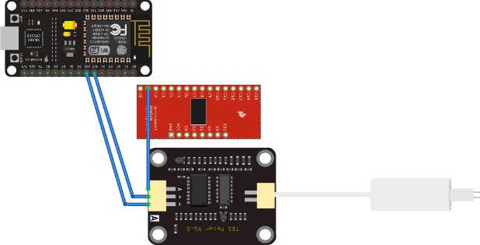
Gambar IV. 6 Perancangan Perangkat Keras Sensor TDS
Sensor TDS dihubungkan ke modul ESP8266 menggunakan kabel Jumper dengan menghubungkan pin VCC sensor TDS ke pin GND ESP8266, pin GND sensor TDS ke pin 3.3V ESP8266, pin OUT sensor TDS ke pin C1 pada multiplexer
Tabel IV. 3 Koneksi Pin ESP8266 ke Sensor TDS

ESP8266 | Sensor TDS | Multiplexer
Pin GND | Pin VCC | -
Pin 3.3V | Pin GND | -
- | Pin OUT | Pin C1

  - Perancangan Perangkat Keras Sensor Ultrasonik sebagai pendeteksi ketinggian air pada pertanian aquaponic
Perangkat keras Sensor Ultrasonik dengan ESP8266 dirancang untuk tujuan memantau ketinggian air pada sistem aquaponic secara real-time serta mentransmisikan data tersebut melalui jaringan WiFi yang memfasilitasi transmisi data secara nirkabel. Dengan kombinasi ini, pengguna dapat dengan mudah memantau kondisi pH air melalui koneksi internet

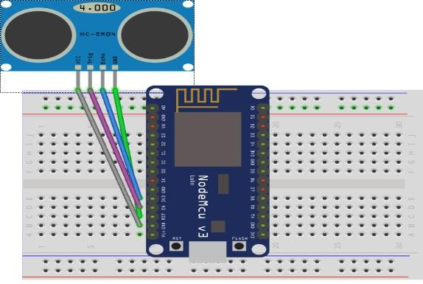

Gambar IV. 7 Perancangan Perangkat Keras Sensor Ultrasonik Sensor Ultrasonik dihubungkan ke modul ESP8266 menggunakan
kabel Jumper dengan menghubungkan pin VCC sensor Ultrasonik ke pin GND ESP8266, pin Trig sensor Ultrasonik ke pin EN ESP8266, pin Echo sensor Ultrasonik ke pin 3.3V ESP8266, pin GND Sensor Ultrasonik ke pin RST ESP8266
Tabel IV. 4 Koneksi Pin ESP8266 ke Sensor Ultrasonik

ESP8266 | Sensor Ultrasonik
Pin GND | Pin VCC
Pin EN | Pin Trig
Pin 3.3V | Pin Echo
Pin RST | Pin GND

  - Perancangan Perangkat Keras Relay sebagai Kontrol untuk Pompa Tujuan perancangan perangkat keras Relay dengan ESP8266
adalah untuk mengontrol pompa air secara otomatis dan manual. Dalam kombinasi dengan modul ESP8266 yang terhubung ke jaringan WiFi, perangkat ini memungkinkan pengguna untuk mengaktifkan atau menonaktifkan pompa air melalui aplikasi.

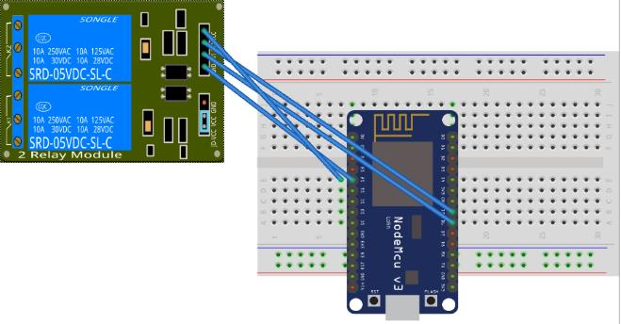

Gambar IV. 8 Perancangan Perangkat Keras Relay

Relay dihubungkan ke modul ESP8266 menggunakan kabel Jumper dengan menghubungkan pin VCC relay ke pin S2 ESP8266, pin IN2 relay ke pin D5 ESP8266, pin IN1 relay ke pin D6 ESP8266, pin GND relay ke pin S2 ESP8266
Tabel IV. 5 Koneksi Pin ESP8266 ke Relay 2 Channel

ESP8266 | Relay 2 Channel
Pin S2 | Pin VCC
Pin D5 | Pin IN2
Pin D6 | Pin IN1
Pin S2 | Pin GND

Perancangan Sistem Fuzzy Tsukamoto
Dalam penelitian ini sistem tertanam menggunakan logika fuzzy dengan metode fuzzy Tsukamoto. Proses fuzzy Tsukamoto digunakan untuk menghasilkan output pompa otomatis. Sistem ini melibatkan tiga tahapan penting yaitu fuzzifikasi, inferensi dan defuzzifikasi.
  - Fuzzifikasi

Proses fuzzifikasi adalah tahap di mana input dan output pada sistem, yang semula memiliki nilai tegas diubah menjadi variabel fuzzy

menggunakan fungsi keanggotaan. Data input suhu dan kelembaban, serta output pompa, yang sebelumnya berbentuk tegas (crisp) akan diubah menjadi bentuk fuzzy (variabel linguistik).
  - Inferensi
Pada proses inferensi, beberapa aturan telah ditentukan untuk menarik kesimpulan. Berikut adalah beberapa aturan yang telah ditetapkan dalam penelitian ini:
    - Jika TDS adalah Tinggi dan pH adalah Basa maka Aktifkan pompa air untuk mengeluarkan air.
    - Jika TDS adalah Tinggi dan pH adalah Netral maka Aktifkan pompa air untuk mengeluarkan air.
    - Jika TDS adalah Netral dan pH adalah Basa maka Aktifkan pompa air untuk mengeluarkan air.
    - Jika TDS adalah Tinggi dan pH adalah Asam maka Aktifkan pompa air untuk mengeluarkan air.
  - Defuzzifikasi
Proses defuzzifikasi dari masalah yang telah dijelaskan sebelumnya adalah dengan menentukan nilai Z. Berikut adalah perhitungan nilai Z:

𝑍 =
∑ 𝑎_{𝑖}𝑧_{𝑖}

∑ 𝑎_{𝑖}

Perancangan Perangkat Lunak

  - Use Case Diagram

Diagram use case adalah gambaran bagaimana sistem berinteraksi dengan pengguna dan pihak lain. Tujuannya adalah untuk memahami apa saja yang bisa dilakukan sistem dan siapa saja yang terlibat. Use case menjelaskan cara pengguna dan sistem berhubungan, sedangkan aktor adalah pihak luar yang terlibat dalam proses tersebut. Diagram ini menggunakan gambar elips untuk use case, gambar orang atau elips dengan nama untuk aktor, dan garis sebagai hubungan antara keduanya.
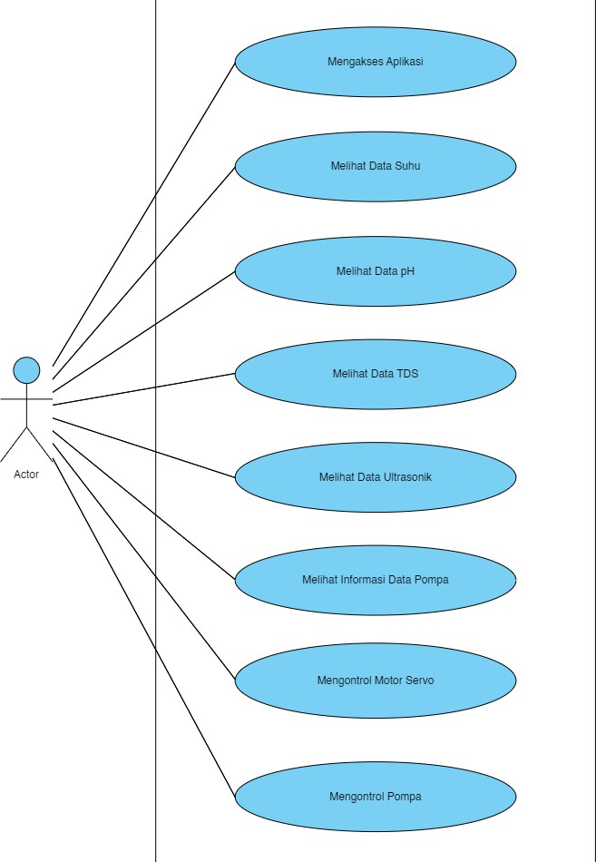

Gambar IV. 9 Diagram Use Case

Activity Diagram

Activity Diagram merupakan bentuk visualisasi urutan langkah- langkah proses program yang berjalan pada sistem. Proses yang direpresentasikan pada diagram ini seperti bagaimana awal mula proses dimulai hingga bagaimana sistem akan berakhir dengan menggambarkan alur proses yang berjalan pada sistem berikut merupakan diagram activity yang akan dirancang pada sistem perangkat lunak.
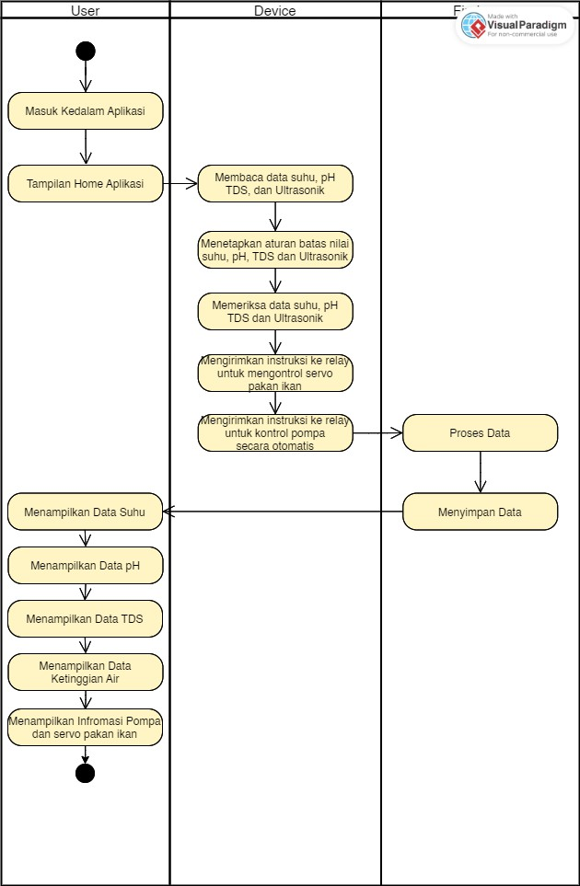
Firebase

Gambar IV. 10 Activity Diagram

Flowchart

Flowchart adalah sebuah diagram atau representasi visual yang digunakan untuk menjelaskan rangkaian langkah-langkah atau aliran proses dalam sebuah program, sistem atau prosedur. Flowchart memanfaatkan simbol-simbol grafis untuk menggambarkan langkah- langkah secara berurutan dan memperlihatkan bagaimana aliran kontrol bergerak dari satu langkah ke langkah berikutnya.
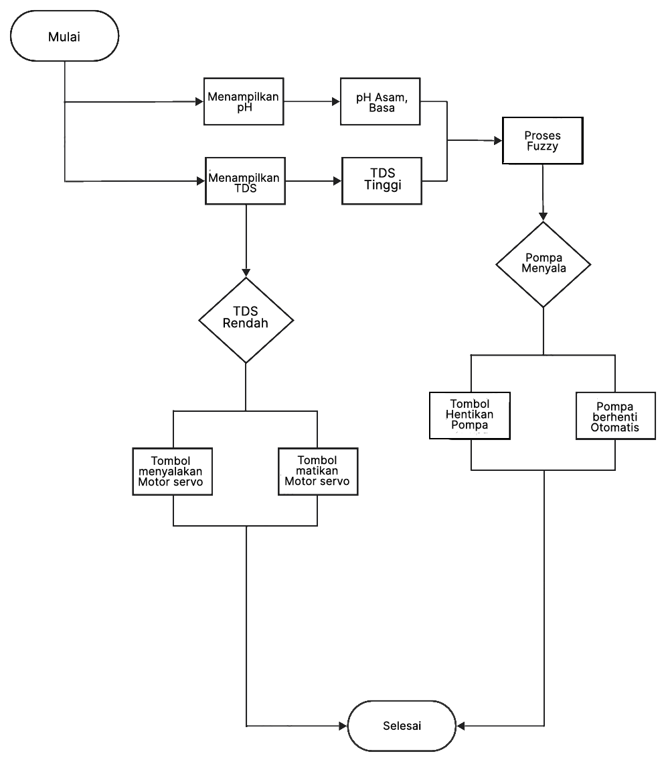

Gambar IV. 11 Flowchart Sistem

Perancangan Interface

Perancangan antarmuka (interface) merujuk pada proses merancang tampilan dan interaksi antara pengguna dan suatu sistem, seperti aplikasi perangkat lunak, situs web, atau perangkat lainnya. Tujuan utama dari perancangan antarmuka adalah menciptakan pengalaman pengguna yang baik, efisien, dan memuaskan.
    - Perancangan Interface Splash Screen
Pada interface splash screen terdapat sebuah icon aplikasi yang berfungsi sebagai proses loading sebelum masuk ke aplikasi.


Gambar IV. 12 Interface Splash Screen

    - Perancangan Interface Home Aplikasi

Pada tampilan home aplikasi terdapat informasi nama halaman pada header bagian atas, kemudian terdapat beberapa

kontainer yang menampilkan data suhu, pH, TDS, Ketinggian air, pompa, vitamin, pakan.
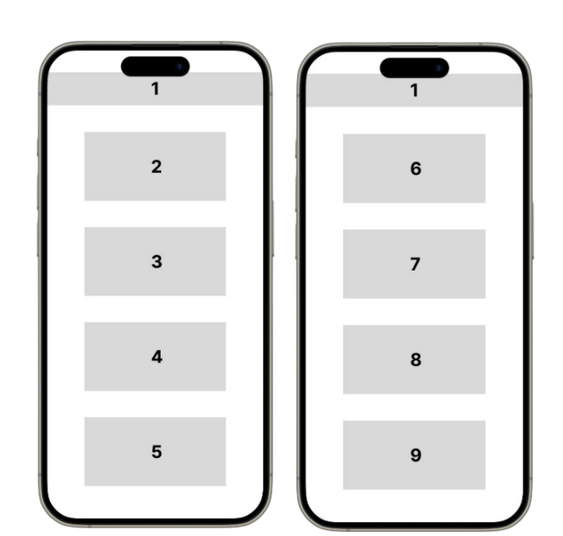

Gambar IV. 13 Interface Home Aplikasi

Pada tampilan informasi bagian nomor 1 terdapat nama halaman aplikasi yang telah dibuat, nomor 2 adalah data suhu, nomor 3 adalah data pH, nomor 4 adalah data TDS, nomor 5 adalah informasi ketinggian air, nomor 6 adalah pengontrolan pompa otomatis untuk mengisi air, nomor 7 adalah pengontrolan pompa otomatis untuk mengeluarkan air, nomor 8 adalah pengontrolan pompa vitamin, nomor 9 adalah pengontrolan motor servo untuk katup pakan ikan.

BAB V

IMPLEMENTASI DAN PENGUJIAN SISTEM

Implementasi Sistem

Hasil Perancangan Perangkat Keras

Berikut ini adalah hasil keseluruhan perancangan perangkat keras implementasi perancangan sistem kontrol dan monitoring nutrisi aquaponic berbasis Internet of Things (IoT).
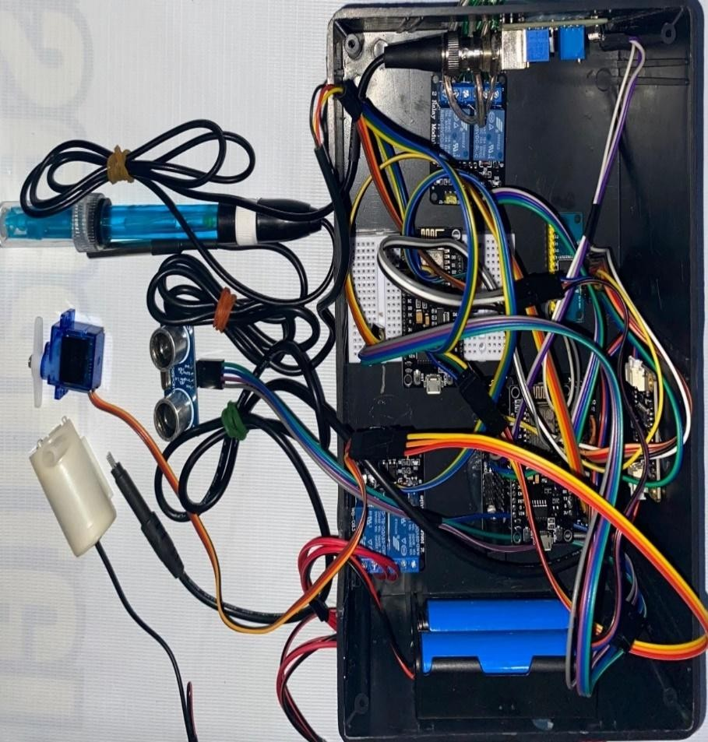

Gambar V. 1 Perancangan Perangkat Keras Keseluruhan
Pada gambar V. 1 dapat dilihat bentuk fisik perancangan perangkat keras untuk sistem kontrol dan monitoring nutrisi aquaponic berbasis Internet of Things (IoT) mencakup komponen-komponen yang disusun

70

dalam sebuah kotak dengan ukuran 12x10x7.5 cm. Di dalam kotak ini terdapat berbagai sensor dan aktuator yang berfungsi untuk memantau dan mengontrol kondisi air serta pemberian nutrisi pada sistem aquaponic. Modul ESP8266 berperan sebagai pusat pengendalian dan komunikasi data, terhubung dengan berbagai sensor seperti sensor pH untuk mengukur keasaman air, sensor TDS untuk mengukur Total Dissolved Solids dalam air, sensor DS18B20 untuk mengukur suhu air, serta sensor ultrasonik untuk mengukur ketinggian air. Untuk pengendalian fisik, terdapat servo yang digunakan untuk membuka dan menutup pintu pakan ikan, serta relay yang mengontrol pompa pengisian dan pembuangan air secara otomatis, termasuk juga untuk kontrol pemberian vitamin. Semua komponen ini bekerja secara sinergis untuk memastikan kondisi air tetap optimal bagi pertumbuhan tanaman dan kesehatan ikan dalam sistem aquaponic.

Hasil Perancangan Perangkat Lunak
    - Interface Halaman Splash Screen

Pada halaman splash screen, terdapat sebuah icon aplikasi yang berfungsi sebagai halaman awal pada saat proses loading sebelum masuk ke dalam aplikasi.


Gambar V. 2 Interface Splash Screen
    - Interface Home Aplikasi
Pada tampilan home aplikasi terdapat informasi nama halaman pada header bagian atas, kemudian terdapat beberapa kontainer yang menampilkan data suhu, pH, TDS, data ketinggian air, informasi pompa pembuangan air dan pompa pengisian air, pompa vitamin dan servo untuk mengeluarkan pakan ikan.

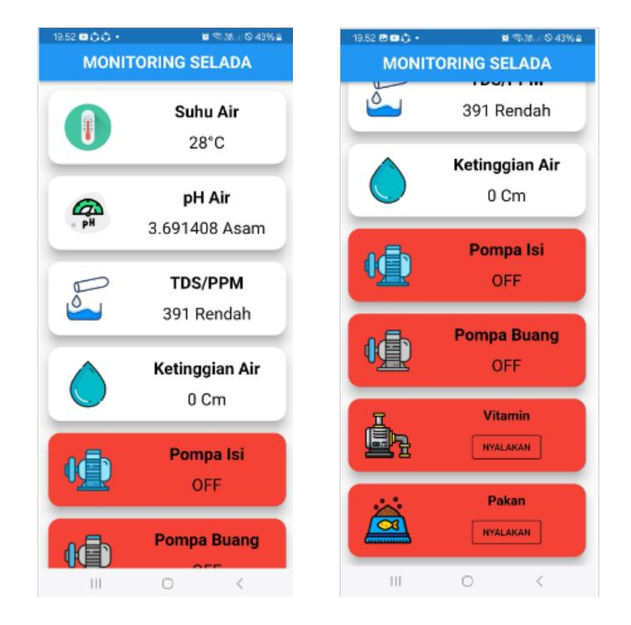
Gambar V. 3 Interface Home Aplikasi

Hasil Pengujian Sistem

Pengujian sistem adalah proses evaluasi dan pengujian yang dilakukan pada sistem atau aplikasi setelah selesai dikembangkan untuk memastikan bahwa sistem tersebut berfungsi sesuai dengan persyaratan yang telah ditentukan sebelumnya. Pengujian sistem bertujuan untuk mengidentifikasi kesalahan, cacat, atau ketidaksesuaian dalam sistem yang dapat mempengaruhi kinerja, keandalan atau keamanan sistem.

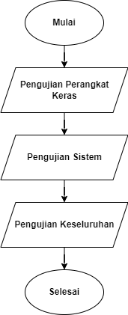
Gambar V. 4 Bagan Pengujian Sistem

Pengujian Perangkat Keras

Pengujian pada perangkat keras atau hardware terdiri dari pengujian komponen dan konektivitas.
    - Pengujian Komponen
Pada pengujian komponen akan menampilkan hasil sensitivitas pada sensor DS18B20, pH, TDS, ultrasonik, servo dan relay. Berikut adalah hasil pengujian yang telah dilakukan pada komponen-komponen sistem:

Tabel V. 1 Pengujian Komponen

No | Komponen | Status
1 | DS18B20 | Berhasil
2 | Sensor pH | Berhasil
3 | Sensor TDS | Berhasil
4 | Sensor Ultrasonik | Berhasil
5 | Servo | Berhasil
6 | Relay | Berhasil
Pengujian komponen sensor DS18B20, Sensor pH, Sensor TDS, Sensor Ultrasonik, servo dan Relay berhasil dilakukan. Dimana DS18B20 berhasil membaca suhu air, sensor pH berhasil membaca nilai keasaman air, sensor TDS berhasil membaca nilai zat terlarut dalam air, sensor ultrasonik berhasil membaca ketinggian air, servo berhasil membuka katup pakan ikan, dan relay berhasil mengontrol pompa air secara otomatis dan pompa untuk memasukkan vitamin penurun pH yang dapat dilihat pada gambar V. 5.

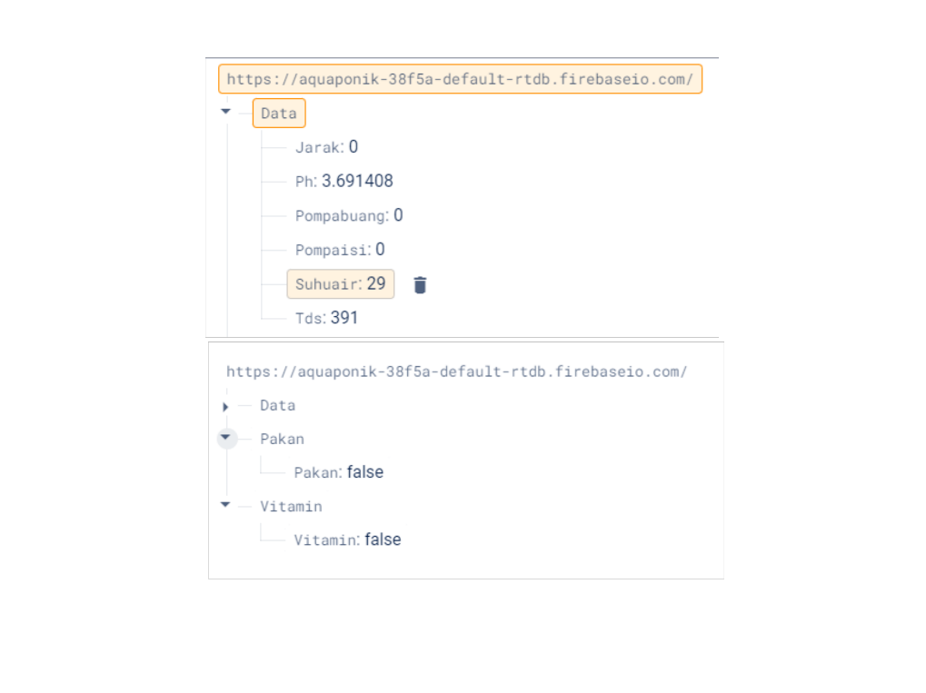
Gambar V. 5 Hasil Pengujian Komponen
Hasil pengujian komponen pada sistem dapat diketahui dari perubahan atau pembaruan data pada database Firebase, yang ditandai dengan perubahan warna menjadi merah sesuai dengan letak nama data atau jenis data yang dikirimkan dari Modul ESP8266. Ketika pengujian berhasil dilakukan dan data berhasil dikirimkan, perubahan pada database Firebase akan terlihat dengan warna merah, menunjukkan bahwa data telah berhasil diterima dan diperbarui. Sebaliknya, jika ada masalah atau kegagalan dalam pengiriman data, tidak akan ada perubahan warna merah yang terjadi, dan data pada database akan tetap sama seperti sebelumnya.
    - Pengujian Konektifitas

Pada pengujian konektifitas akan dilakukan proses koneksi antara Modul ESP8266 dengan smartphone.

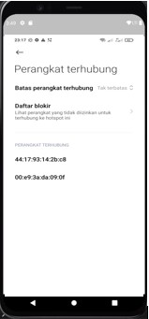

Gambar V. 6 Pengujian Konektifitas

Pengujian Perangkat Lunak

    - Pengujian Interface

Pada pengujian interface akan dilakukan proses pengujian pada masing-masing tampilan untuk menguji semua tampilan apakah berhasil dijalankan atau tidak. Berikut adalah hasil pengujian yang telah dilakukan pada interface:
Tabel V. 2 Pengujian Interface

NO | Interface | Berhasil
1 | Splash Screen | Berhasil
2 | Fitur Suhu Air | Berhasil
3 | Fitur pH | Berhasil
4 | Fitur TDS/PPM | Berhasil

5 | Fitur Pompa Isi | Berhasil
6 | Fitur Pompa Buang | Berhasil
7 | Fitur Kontrol Pompa Vitamin | Berhasil
8 | Fitur Kontrol Beri Pakan | Berhasil

Pengujian interface dilakukan untuk memastikan bahwa semua data dari sensor-sensor berhasil ditampilkan dengan baik pada aplikasi. Pada tahap pengujian ini, data yang diperoleh dari sensor pH, sensor TDS, sensor DS18B20, sensor ultrasonik, data servo dan relay dikirimkan melalui modul ESP8266 ke Firebase dan kemudian ditampilkan pada interface aplikasi. Pengujian menunjukkan bahwa semua nilai pH, TDS, suhu air, dan ketinggian air tampil dengan akurat dan real-time di aplikasi, memungkinkan pengguna untuk memantau kondisi sistem aquaponic secara langsung. Selain itu, kontrol untuk mengoperasikan servo dan relay juga berhasil dilakukan melalui aplikasi, memastikan bahwa pemberian pakan ikan, pengisian dan pembuangan air, serta pemberian vitamin dapat dilakukan secara otomatis dan terpantau.
    - Cloud Server

Pada pengujian cloud server akan dilakukan proses pengujian untuk mengirim data dari Firebase ke aplikasi maupun sebaliknya. Berikut adalah hasil pengujian yang telah dilakukan pada cloud server:

Tabel V. 3 Pengujian Cloud Server

NO | Firebase | Status | Keterangan
1 | DS18B20 | Berhasil | Menampilkan data suhu air
2 | Sensor pH | Berhasil | Menampilkan data pH air
3 | Sensor TDS | Berhasil | Menampilkan data TDS/ppm air
4 | Sensor Ultrasonik | Berhasil | Menampilkan jarak ketinggian air
5 | Relay | Berhasil | Menampilkan informasi pompa  Dan kontrol pompa vitamin
6 | Servo | Berhasil | Menampilkan kondisi pintu pakan
Pengujian cloud server telah berhasil dilakukan dengan sukses terintegrasi dengan realtime database Firebase. Semua data berhasil disimpan secara akurat dan tersedia secara realtime di database Firebase. Keberhasilan pengujian ini menunjukkan bahwa sistem telah siap untuk digunakan dalam mengelola dan memantau proses pengiriman paket secara efisien dan efektif. Pengujian cloud server telah berhasil dilakukan, dapat dilihat pada gambar V. 7.

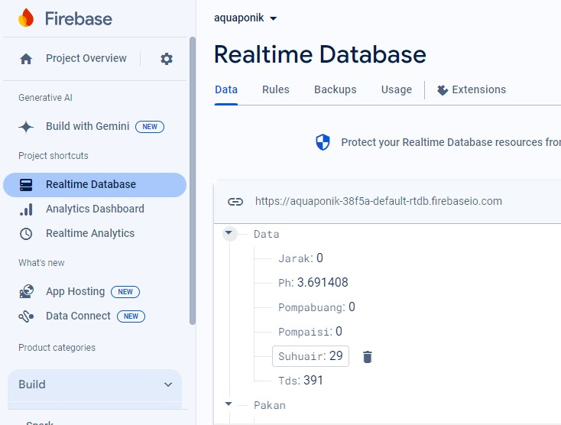
Gambar V. 7 Hasil Pengujian Cloud Server

Hasil Pengujian Perangkat Keras
Hasil pengujian perangkat keras untuk sistem kontrol dan monitoring nutrisi aquaponic berbasis IoT menunjukkan bahwa semua komponen bekerja sesuai dengan fungsinya. Sensor pH berhasil mengukur tingkat keasaman air dengan akurasi yang memadai, sementara sensor TDS memberikan pembacaan yang tepat mengenai konsentrasi zat terlarut dalam air. Sensor DS18B20 secara konsisten mengukur suhu air, dan sensor ultrasonik berhasil mendeteksi ketinggian air dengan presisi yang baik. Servo motor beroperasi dengan lancar untuk mengontrol pintu pakan ikan, memastikan pemberian pakan yang tepat waktu. Relay juga berfungsi dengan baik dalam

mengontrol pompa pengisian dan pembuangan air secara otomatis, serta mengatur pemberian vitamin sesuai dengan kebutuhan. Semua komponen berinteraksi dengan modul ESP8266 tanpa masalah, memungkinkan pengumpulan dan pengiriman data ke Firebase kemudian ditampilkan pada Interface aplikasi secara real-time. Pengujian ini mengonfirmasi bahwa perangkat keras yang dirancang mampu mendukung operasi otomatis dan pemantauan sistem aquaponic secara efektif.

Analisis Hasil Pengujian Sistem

Analisis hasil pengujian sistem kontrol dan monitoring nutrisi aquaponic berbasis IoT menunjukkan bahwa sistem ini mampu memberikan performa yang handal dan efisien. Data dari sensor-sensor pH, TDS, suhu, dan ketinggian air dikumpulkan secara akurat dan dikirimkan ke Firebase sebelum ditampilkan pada interface aplikasi, memungkinkan pemantauan kondisi air secara real-time. Penggunaan modul ESP8266 sebagai pusat kendali terbukti efektif dalam mengintegrasikan berbagai komponen perangkat keras dan mengelola komunikasi data. Selain itu, fungsi otomatisasi yang diimplementasikan melalui servo dan relay beroperasi tanpa kendala, memastikan pemberian pakan ikan, pengisian dan pembuangan air, serta pemberian vitamin dilakukan sesuai kebutuhan pengguna. Sistem juga menunjukkan ketahanan terhadap gangguan dan mampu mempertahankan operasi stabil dalam berbagai kondisi uji. Secara

keseluruhan, analisis ini mengindikasikan bahwa sistem kontrol dan monitoring yang dirancang tidak hanya memenuhi spesifikasi teknis yang ditetapkan, tetapi juga menawarkan solusi praktis untuk pemeliharaan sistem aquaponic yang lebih efisien dan terintegrasi.

Analisis Kelayakan Sistem
    - Kelayakan Teknis

Analisis kelayakan teknis dari sistem kontrol dan monitoring nutrisi aquaponic berbasis IoT menunjukkan bahwa penggunaan komponen seperti ESP8266, sensor pH, TDS, DS18B20, dan ultrasonik, serta aktuator berupa servo dan relay telah terbukti tepat dalam mendukung fungsi sistem. Integrasi antara hardware dan software dalam mengumpulkan, mengirimkan, dan menampilkan data pada aplikasi interface juga berjalan dengan baik, menunjukkan kematangan teknis dalam perancangan dan implementasi.
    - Kelayakan Ekonomi
      - Biaya Perangkat Keras
Tabel V. 4 Biaya Perangkat Keras

No | Komponen | Harga
1 | Modul ESP8266 | Rp. 35.000
2 | DS18B20 | Rp. 15.000
3 | Sensor pH | Rp. 135.000
4 | Sensor TDS | Rp. 150.000
5 | Sensor Ultrasonik | Rp. 15.000
6 | Relay | Rp. 15.000

7 | Servo | Rp. 15.000
8 | Pompa | Rp. 50.000
Total |  | Rp. 430.000
      - Biaya Server Firebase
Biaya Firebase ialah gratis karena menggunakan trial

penggunaan google Firebase.

c. Kelayakan Operasional
Sementara itu, dari segi kelayakan operasional, sistem ini terbukti dapat dioperasikan secara efisien dan dapat diandalkan dalam pemantauan kondisi air dan pengendalian proses secara otomatis. Keberhasilan sistem dalam menjaga stabilitas operasi dan responsibilitas terhadap perubahan kondisi lingkungan menunjukkan bahwa solusi yang diberikan tidak hanya memenuhi kebutuhan fungsional sistem aquaponic, tetapi juga memberikan keunggulan dalam efisiensi operasional dan pengelolaan sumber daya.

Analisis Kelemahan Sistem
Meskipun sistem implementasi perancangan sistem kontrol dan monitoring nutrisi aquaponic berbasis Internet of Things memiliki banyak keunggulan, namun tidak lepas dari beberapa kelemahan yang perlu diperhatikan:

    - Ketergantungan pada koneksi WiFi untuk mentransmisikan data sensor ke server dapat menyebabkan gangguan dalam pemantauan jika terjadi masalah teknis atau interferensi.
    - Perlu memantau secara berkala kemungkinan adanya perubahan kalibrasi pada sensor-sensor seperti pH, TDS, DS18B20, dan ultrasonik guna memastikan data yang diperoleh tetap konsisten dan tepat.
    - Aplikasi yang digunakan hanya mendukung perangkat yang berbasis
Android saja.

Hasil Implementasi dan Pengujian Fuzzy Tsukamoto

Pengujian program dilakukan menggunakan algoritma Fuzzy Inference dengan metode Tsukamoto. Metode Fuzzy Tsukamoto memanfaatkan variabel input pH air dan TDS/PPM air, serta variabel output berupa kontrol pompa, untuk menganalisis nilai fuzzy. Penelitian ini mengimplementasikan variabel tersebut dalam proses analisis Fuzzy Tsukamoto, dimana pH air dan TDS/PPM air berperan sebagai input yang mempengaruhi output sistem, yaitu pengendalian pompa secara otomatis. Hasil pengujian mencakup perbandingan antara perhitungan manual dengan hasil dari penggunaan fitur Matlab Toolbox Fuzzy.
Berikut adalah langkah-langkah untuk melakukan perhitungan manual menggunakan metode Fuzzy Tsukamoto jika diketahui data input pH 6.8 dan TDS 1300ppm.

  - Fuzzifikasi
Proses fuzzifikasi adalah tahap di mana input dan output pada sistem, yang semula memiliki nilai tegas diubah menjadi variabel Fuzzy menggunakan fungsi keanggotaan. Detail mengenai data Ph, TDS dan pompa yang akan diubah menjadi bentuk Fuzzy dapat dilihat pada Tabel V. 5.
Tabel V. 5 Fungsi Keanggotaan Variabel

NO | Nama Variabel | Nilai Crisp | Variabel Fuzzy
1 | pH | <=5,5 | Asam
1 | pH | <6,5 | Netral
1 | pH | >=6,5 | Basa
2 | TDS | <1050 ppm | Rendah
2 | TDS | <1200 ppm | Netral
2 | TDS | >= 1200 ppm | Tinggi
3 | Pompa | 0-0.5 | OFF
3 | Pompa | 0.5-1 | ON

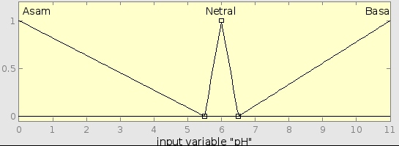
Gambar V. 8 Fungsi Keanggotaan pH

Pada gambar V.8 menampilkan 3 buah representasi input pH dengan range 0 sampai dengan 11, yang terdiri dari 3 bagian yaitu representasi linear turun untuk pH asam dengan range 0-5,5, representasi kurva segitiga untuk pH netral dengan range 5,5-6,5 dan representasi linear naik untuk pH basa dengan garis menaik dalam range 6,5-11 (Nugroho dkk., 2021). Pengelompokan ini bertujuan untuk memudahkan pembacaan data.
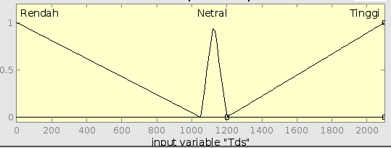

Gambar V. 9 Fungsi Keanggotaan TDS

Pada gambar V.9 menampilkan 3 buah representasi input TDS dengan range 0 sampai dengan 2100, yang terdiri dari 3 bagian yaitu representasi linear turun untuk TDS rendah dengan range 0-1050, representasi kurva segitiga untuk TDS netral dengan range 1050-1200 dan representasi linear naik untuk TDS tinggi dengan garis menaik dalam range 1050-2100 (Nugroho dkk., 2021).

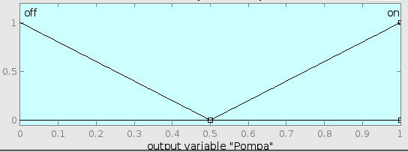

Gambar V. 10 Fungsi Keanggotaan Pompa

Pada gambar V.10 menampilkan 2 buah representasi output pompa dengan range 0 sampai dengan 1, yang terdiri dari 2 bagian yaitu representasi linear turun untuk pompa off dengan range 0-0,5 dan representasi linear naik untuk pompa on dengan garis menaik dalam range 0,5-1.
Berdasarkan fungsi keanggotaan di atas, maka dapat ditentukan fungsi keanggotaan variabel input pH dan TDS adalah sebagai berikut:
1; 𝑥 ≤ 0
(5,5 − 𝑥)
𝜇 𝑝𝐻 𝐴𝑠𝑎𝑚 [𝑥] = {(5,5 − 0) ; 0 ≤ 𝑥 ≤ 5,5
0; 𝑥 ≥ 5,5

𝜇 𝑝𝐻 𝑁𝑒𝑡𝑟𝑎𝑙[𝑥] =
0; 𝑥 ≤ 5,5 𝑎𝑡𝑎𝑢 𝑥 ≥ 6,5
(𝑥 − 5,5)
(6 − 5,5) ; 5,5 ≤ 𝑥 ≤ 6
(6,5 − 𝑥)
{(6,5 − 6) ; 6 ≤ 𝑥 ≤ 6,5

0; 𝑥 ≤ 6,5

𝜇 𝑝𝐻 𝐵𝑎𝑠𝑎 [𝑥] = { (𝑥 − 6,5)
(11 − 6,5)
; 6,5 ≤ 𝑥 ≤ 11

1; 𝑥 ≥ 11

𝜇 𝑇𝑑𝑠 𝑅𝑒𝑛𝑑𝑎ℎ

[𝑦]
1; 𝑥 ≤ 1050
(1050 − 𝑦)
= {(1050 − 0) ; 0 ≤ 𝑥 ≤ 1050
0; 𝑥 ≥ 1050

𝜇 𝑇𝑑𝑠 𝑁𝑒𝑡𝑟𝑎𝑙[𝑥] =
0; 𝑥 ≤ 1050 𝑎𝑡𝑎𝑢 𝑥 ≥ 1200
(𝑥 − 1050)
(1125 − 1050) ; 1050 ≤ 𝑥 ≤ 1125
(1125 − 𝑥)
{(1200 − 1125) ; 1025 ≤ 𝑥 ≤ 1200

0; 𝑥 ≤ 1200

𝜇 𝑇𝑑𝑠 𝑇𝑖𝑛𝑔𝑔𝑖 [𝑦] = {
(𝑦 − 1200)
(2100 − 1200)
; 1200 ≤ 𝑥 ≤ 2100

1; 𝑥 ≥ 2100
Untuk setiap variabel input pH dan TDS, kita perlu menghitung derajat keanggotaan pada setiap himpunan Fuzzy yang telah ditentukan. Contoh perhitungan derajat keanggotaan untuk pH 6,8 dan TDS 1300ppm sebagai berikut:
𝜇 𝑝𝐻 𝐴𝑠𝑎𝑚 [6,8] = 0 (𝑘𝑎𝑟𝑒𝑛𝑎 𝑥 ≥ 5,5)
𝜇 𝑝𝐻 𝑁𝑒𝑡𝑟𝑎𝑙 [6,8] = 0 (𝑘𝑎𝑟𝑒𝑛𝑎 𝑥 ≥ 6)

(6,8 − 6,5)
𝜇 𝑝𝐻 𝐵𝑎𝑠𝑎 [6,8] = (11 − 6,5) =
0,3
4,5 = 0,0667

𝜇 𝑇𝑑𝑠 𝑅𝑒𝑛𝑑𝑎ℎ [1300] = 0 (𝑘𝑎𝑟𝑒𝑛𝑎 𝑥 ≥ 1050)
𝜇 𝑇𝑑𝑠 𝑁𝑒𝑡𝑟𝑎𝑙 [1300] = 0 (𝑘𝑎𝑟𝑒𝑛𝑎 𝑥 ≥ 1200)

𝜇 𝑇𝑑𝑠 𝑇𝑖𝑛𝑔𝑔𝑖 [1300] =
(1300 − 1200)
(2100 − 1200) =
100
900 = 0,111

  - Inferensi

Setelah menghitung derajat keanggotaan, kemudian akan menggunakan aturan Fuzzy untuk menghubungkan variabel input dengan variabel output. Proses evaluasi aturan dilakukan dengan menggunakan fungsi implikasi MIN-MAX, yang bertujuan untuk mendapatkan nilai α-predikat dari setiap aturan. Berikut adalah beberapa aturan yang telah ditetapkan dalam sistem:
    - Jika TDS tinggi dan pH basa maka pompa On.
α-predikat1:

= µ TDS tinggi Ո µ pH basa

= min (0,111 , 0,0667)

= 0,0677
z1= 0,75 (nilai tengah pada himpunan pompa “On”)

    - Jika TDS tinggi dan pH netral maka pompa On.

α-predikat2:

= µ TDS tinggi Ո µ pH netral
= min (0,111 , 0)

= 0
z2= 0,75 (nilai tengah pada himpunan pompa “On”)

    - Jika TDS netral dan pH basa maka pompa On.
α-predikat3:

= µ TDS netral Ո µ pH basa

= min (0, 0,0667)

= 0
z3= 0,75 (nilai tengah pada himpunan pompa “On”)

    - Jika TDS tinggi dan pH asam maka pompa On.
α-predikat4:

= µ suhu suhu normal Ո µ kelembaban normal

= min (0,111, 0)
= 0
z4= 0,75 (nilai tengah pada himpunan pompa “On”)
Tabel V. 6 Hasil Inferensi

No | Nilai α-predikat | Nilai Min
1 | α-predikat1 | 0,0667
2 | α-predikat2 | 0
3 | α-predikat3 | 0
4 | α-predikat4 | 0

  - Defuzzifikasi
Setelah mendapatkan hasil inferensi dalam bentuk derajat keanggotaan, kita perlu mengubahnya menjadi nilai tegas pada variabel output pompa. Proses defuzzifikasi dari masalah yang telah dijelaskan sebelumnya adalah dengan menentukan nilai Z menggunakan metode centroid. Berikut adalah perhitungan nilai Z:

𝑍 =
∑ 𝑎_{𝑖}𝑧_{𝑖}

∑ 𝑎_{𝑖}

(0,0667 . 0,75) + (0 . 0,75) + (0 . 0,75) + (0 . 0,75)
= 0,0667 + 0 + 0 + 0
0,0500
= 0,0667 = 0,75
Hasil perhitungan untuk nilai tegas variabel output pompa adalah sekitar 0,75, yang berarti pompa akan berada dalam kondisi "On" dengan derajat keanggotaan sekitar 0,75.
Dengan demikian, berdasarkan aturan Fuzzy yang ditetapkan dan data input pH 6,8 dan TDS 1300, hasil perhitungan manual menunjukkan bahwa pompa akan berada dalam kondisi "On" dengan derajat keanggotaan sekitar 0,75.
Kemudian akan dilakukan pengujian menggunakan Matlab toolbox Fuzzy dengan nilai inputan yang sama yaitu pH 6,8 dan TDS 1300ppm guna membandingkan nilai dari hasil perhitungan secara manual dan menggunakan Matlab toolbox Fuzzy. Untuk hasil pengujian menggunakan Matlab toolbox Fuzzy dapat dilihat pada gambar V. 11.

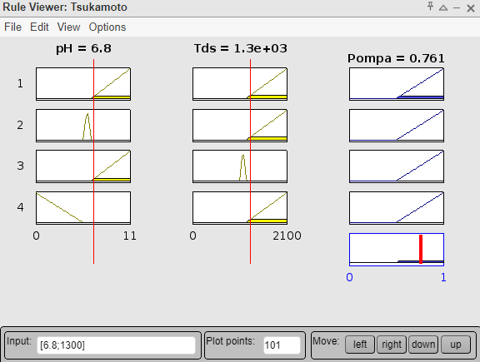

Gambar V. 11 Matlab Toolbox Fuzzy
Gambar V. 11 merupakan hasil perhitungan menggunakan Matlab toolbox Fuzzy dengan input pH 6,8 dan TDS 1300ppm didapatkan nilai 0,761 yang menunjukkan bahwa pompa akan berada dalam kondisi "On" dengan derajat keanggotaan sekitar 0.761.
Hasil pengujian keseluruhan data sampel dengan membandingkan hasil perhitungan manual dan menggunakan Matlab toolbox Fuzzy dapat dilihat pada tabel V. 7.

Tabel V. 7 Hasil Pengujian Fuzzy Tsukamoto

No | pH | TDS  (ppm) | Matlab  Toolbox Fuzzy | Perhitungan Manual | Keterangan Output Pompa | Error (%)
1 | 6,8 | 1300 | 0.761 | 0.75 | On | 0,01
2 | 6 | 1350 | 0.773 | 0.75 | On | 0,023
3 | 7 | 1150 | 0.766 | 0.76 | On | 0,06
4 | 5 | 1400 | 0.764 | 0.87 | On | 0,106
5 | 6 | 1100 | 0,178 | 0.17 | Off | 0,08
Rata-Rata |  |  |  |  |  | 0,0558
Data pada tabel merupakan data sampel yang diambil secara acak melalui pengukuran langsung menggunakan sensor pH dan TDS sensor pada sistem aquaponic, dengan mempertimbangkan variasi nilai pH dan TDS yang berbeda. Hasil pengujian diperoleh dimana sistem berhasil dalam mengontrol pompa dengan nilai rata-rata selisih Error 0,0558 dari hasil perbandingan perhitungan manual dan Matlab toolbox Fuzzy.

Hasil Penerapan Sistem

Hasil penerapan sistem dapat dilihat pada gambar V. 20 di bawah ini:
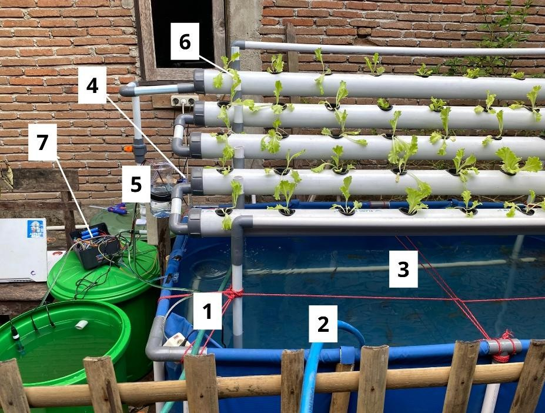

Gambar V. 12 Penerapan Sistem
Berikut adalah beberapa komponen yang dapat dilihat pada gambar penerapan sistem di atas:
  - Pompa isi

  - Pompa buang
  - Kolam ikan

  - Pemberi pakan ikan

  - Pemberi vitamin
  - Selada

  - Box alat yang berisi komponen

- Modul ESP8266
- Sensor pH

- Sensor TDS

- Sensor ultrasonic
- Sensor DS18B20

- servo

- Relay
Hasil implementasi sistem kontrol dan monitoring nutrisi berbasis IoT pada aquaponic tanaman selada selama 30 hari memberikan wawasan yang mendalam mengenai efektivitas teknologi ini dalam meningkatkan produktivitas pertanian. Sistem ini dilengkapi dengan berbagai sensor untuk mengukur pH, TDS/PPM, suhu, dan ketinggian air, serta kontrol otomatis untuk pengisian dan pembuangan air, pemberian pakan ikan, dan pemberian vitamin. Selama periode implementasi, semua parameter ini dipantau dan diatur secara otomatis untuk memastikan lingkungan pertumbuhan yang optimal bagi tanaman selada.
Penggunaan modul ESP8266 sebagai pusat kendali memungkinkan pengumpulan data real-time dan pengiriman ke Firebase, di mana data tersebut ditampilkan pada aplikasi interface. Hal ini memungkinkan pemantauan kondisi sistem dan memberikan kemudahan bagi pengguna untuk mengelola sistem tanpa harus hadir di lokasi.
Penggunaan alat berbasis IoT pada sistem aquaponic memberikan kemudahan bagi petani dalam memantau dan mengontrol nutrisi tanaman secara real-time. Sistem ini menggunakan sensor-sensor yang terhubung dengan aplikasi melalui jaringan internet, sehingga informasi terkait suhu, pH

air, serta kadar Total Dissolved Solids (TDS) dapat diakses kapan saja dan di mana saja. Selain itu, sistem otomatis ini mampu memberikan peringatan ketika ada perubahan signifikan pada parameter lingkungan, serta secara otomatis mengatur keluaran nutrisi agar tetap optimal.
Sebaliknya, metode manual memerlukan pengukuran secara berkala menggunakan alat-alat konvensional seperti termometer untuk suhu dan alat pengukur pH dan TDS untuk nutrisi. Dalam metode ini, petani harus secara aktif memeriksa kondisi tanaman dan lingkungan setiap saat, yang memakan waktu serta rentan terhadap human error. Misalnya, keterlambatan dalam mendeteksi perubahan kondisi air dapat menyebabkan gangguan pada pertumbuhan tanaman dan ikan.
Secara keseluruhan, sistem berbasis IoT lebih efisien dan akurat dibandingkan metode manual, karena memberikan kontrol penuh dan data yang terus diperbarui, sedangkan metode manual lebih memakan waktu dan cenderung menghasilkan informasi yang tidak selalu up-to-date.
Dalam pengujian ini, dua metode penanaman tanaman selada dibandingkan: satu ditanam di tanah menggunakan metode konvensional, dan lainnya ditanam di sistem aquaponic dengan implementasi sistem kontrol dan monitoring berbasis IoT. Hasil perbandingan dapat dilihat pada tabel V.8.

Tabel V. 8 Perbandingan Hasil 2 Metode Penanaman

No | Usia | Aquaponic | Konvensional
1 | 1  minggu | 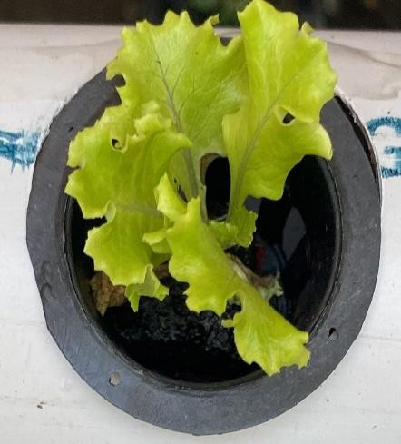 | 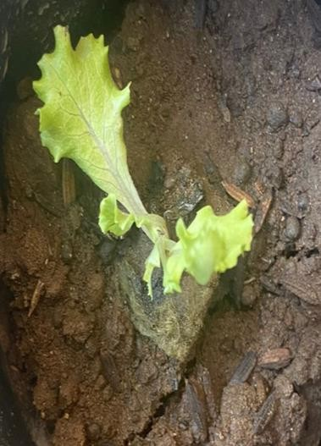
2 | 2  minggu | 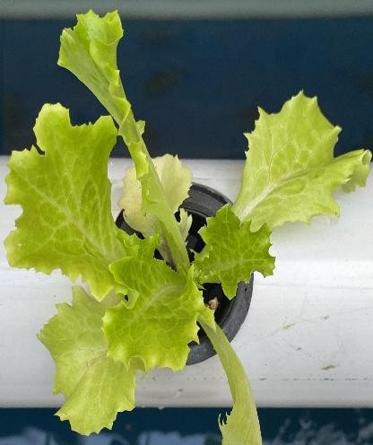 | 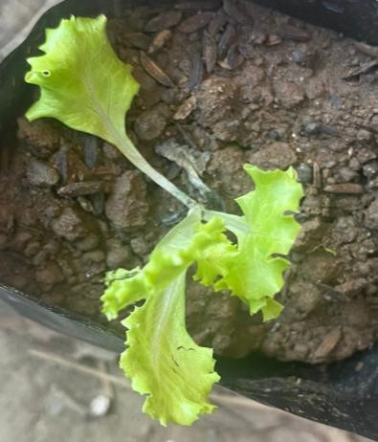
3 | 3  minggu | 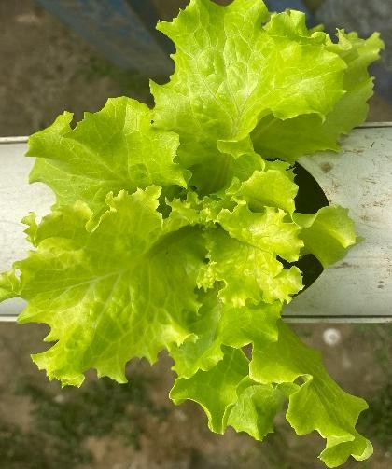 | 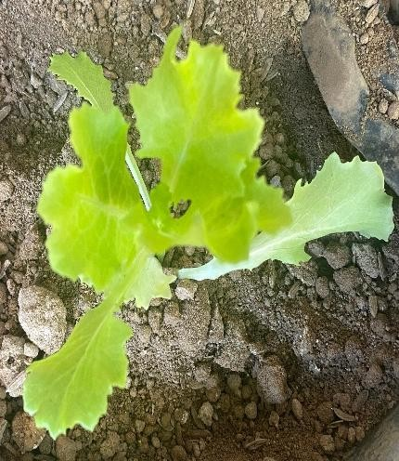

4 | 4  minggu | 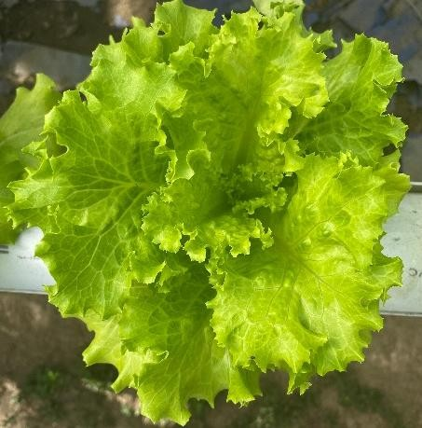 | 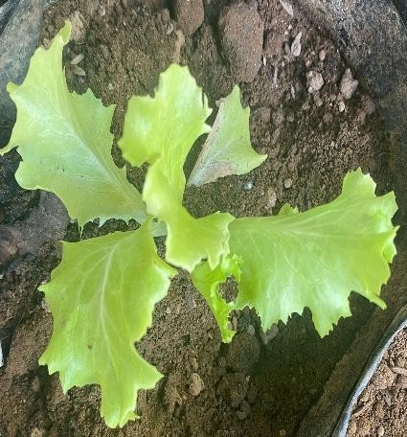

Dari tabel V.8 di atas menunjukkan perbedaan yang mencolok antara kedua metode penanaman aquaponic dengan penanaman konvensional tersebut. Tanaman selada di sistem aquaponic menunjukkan pertumbuhan yang lebih cepat dan lebih sehat dibandingkan dengan tanaman yang ditanam di tanah. Daun selada di sistem aquaponic lebih hijau, lebih segar, dan berukuran lebih besar. Selain itu, tanaman di aquaponic juga tampak lebih tahan terhadap penyakit dan stres lingkungan.
Dalam implementasi sistem aquaponik berbasis IoT, dilakukan analisis untuk membandingkan akurasi pembacaan sensor pH, TDS, suhu, dan ultrasonik dengan alat-alat pembacaan konvensional seperti pH meter, TDS meter, termometer digital, dan mistar. Tujuan dari analisis ini adalah untuk memastikan bahwa data yang dihasilkan oleh sistem IoT memiliki tingkat akurasi yang sebanding dengan alat-alat yang digunakan dalam pengukuran manual. Dengan membandingkan hasil pengukuran, dapat diketahui sejauh mana keandalan sistem dalam memonitor dan mengontrol kondisi lingkungan aquaponic.

Perbandingan akurasi sensor pH, TDS, suhu, dan ultrasonik dengan alat-alat pengukuran manual dilakukan untuk masing-masing sensor. Hasil dari percobaan ini disajikan dalam tabel untuk memudahkan analisis dan evaluasi kinerja sensor yang dapat dilihat di bawah ini.
Tabel V. 9 Pebandingan Pembacaan Sensor Tds

Nilai Kalibrasi (PPM) | Sensor TDS | TDS Meter | Error  Sensor TDS | Error TDS Meter
1382 | 1384 | 1378 | 2 | 4
1382 | 1379 | 1372 | 3 | 10
1382 | 1383 | 1389 | 1 | 7
1382 | 1389 | 1377 | 7 | 5
1382 | 1380 | 1374 | 2 | 8
1382 | 1378 | 1388 | 4 | 6
1382 | 1388 | 1386 | 6 | 4
Tabel V.9 menunjukkan perbandingan pembacaan antara Sensor TDS dan TDS Meter terhadap nilai kalibrasi 1382 ppm. Hasil pengukuran ini menunjukkan bahwa Sensor TDS umumnya memberikan nilai yang lebih mendekati nilai kalibrasi dibandingkan dengan TDS Meter, meskipun ada beberapa variasi. Sebagai contoh, pada salah satu pembacaan, Sensor TDS mencatat nilai 1384 ppm dengan Error sebesar 2 ppm, sementara TDS Meter menunjukkan 1378 ppm dengan Error 4 ppm. Namun, ada juga situasi di mana Sensor TDS menunjukkan Error yang lebih besar, seperti pada pembacaan 1389 ppm yang memiliki Error sebesar 7 ppm, sedangkan TDS Meter menunjukkan 1377 ppm dengan Error 5 ppm.

Secara keseluruhan, data ini menunjukkan bahwa meskipun Sensor TDS cenderung lebih akurat dalam sebagian besar kasus, terdapat beberapa variasi di mana TDS Meter menunjukkan Error yang lebih kecil. Hal ini menegaskan bahwa kedua alat memiliki tingkat akurasi yang cukup baik, namun Sensor TDS memberikan hasil yang lebih konsisten mendekati nilai kalibrasi.
Tabel V. 10 Perbandingan Pembacaan Sensor pH dengan Kalibrasi pH 4.01

Nilai Kalibrasi pH | Sensor pH | pH Meter | Error  Sensor pH | Error pH  Meter
4,01 | 4,23 | 3,75 | 0,22 | 0,26
4,01 | 4,21 | 3,73 | 0,20 | 0,28
4,01 | 4,24 | 3,76 | 0,23 | 0,25
4,01 | 4,25 | 3,74 | 0,24 | 0,27
4,01 | 4,22 | 3,77 | 0,21 | 0,24
4,01 | 4,20 | 3,72 | 0,19 | 0,29
4,01 | 4,23 | 3,75 | 0,22 | 0,26
Tabel V. 11 Perbandingan Pembacaan Sensor pH dengan Kalibrasi pH 6.86

Nilai Kalibrasi pH | Sensor pH | pH Meter | Error  Sensor pH | Error pH  Meter
6,86 | 7,05 | 6,60 | 0,19 | 0,26
6,86 | 7,08 | 6,61 | 0,22 | 0,25
6,86 | 7,04 | 6,59 | 0,18 | 0,27
6,86 | 7,07 | 6,63 | 0,21 | 0,23
6,86 | 7,09 | 6,60 | 0,23 | 0,26
6,86 | 7,06 | 6,64 | 0,20 | 0,22
6,86 | 7,10 | 6,62 | 0,24 | 0,24

Tabel V. 12 Perbandingan Pembacaan Sensor pH dengan Kalibrasi pH 9.18

Nilai Kalibrasi pH | Sensor pH | pH Meter | Error  Sensor pH | Error pH  Meter
9,18 | 9,35 | 8,90 | 0,17 | 0,28
9,18 | 9,37 | 8,92 | 0,19 | 0,26
9,18 | 9,34 | 8,89 | 0,16 | 0,29
9,18 | 9,39 | 8,93 | 0,21 | 0,25
9,18 | 9,36 | 8,91 | 0,18 | 0,27
9,18 | 9,38 | 8,90 | 0,20 | 0,28
9,18 | 9,40 | 8,94 | 0,22 | 0,24
Dari tabel di atas, terlihat bahwa sensor pH memberikan hasil pengukuran yang lebih dekat dengan nilai kalibrasi pH dibandingkan dengan pH Meter. Hal ini ditunjukkan oleh nilai Error yang lebih kecil pada kolom Error Sensor pH dibandingkan dengan Error pH Meter. Sebagai contoh, pada tabel dengan kalibrasi pH 9.18, Error sensor pH berkisar antara 0,15 hingga 0,22, sementara Error pada pH Meter berkisar antara 0,24 hingga 0,30.
Perbedaan ini menunjukkan bahwa sensor pH lebih konsisten dalam mendekati nilai kalibrasi yang sebenarnya, menjadikannya alat yang lebih akurat dibandingkan pH Meter dalam skenario ini. Akurasi yang lebih tinggi dari sensor pH dapat membantu dalam aplikasi-aplikasi yang membutuhkan presisi tinggi, seperti penelitian ilmiah atau proses industri yang memerlukan kontrol kualitas yang ketat.

Tabel V. 13 Perbandingan Pembacaan Sensor Suhu

Sensor Suhu | Deteksi Suhu Digital | Error
30 | 30 | 0
28 | 28 | 0
Dari Tabel V.13 menunjukan bahwa akurasi dari sensor suhu dan deteksi suhu digital memperlihatakan hasil akurasi dengan 0 Error.
Tabel V. 14 Perbandingan Pembacaan Sensor Ultrasonik

Sensor Ultrasonik | Mistar | Error
30cm | 30cm | 0
15cm | 15cm | 0
Dari Tabel V.14 menunjukan bahwa akurasi dari sensor Ultrasonik memperlihatkan hasil jarak yang sama dengan perbandingan menggunakan mistar.
Dari hasil ini, dapat disimpulkan bahwa seluruh sensor dalam sistem IoT memiliki tingkat akurasi yang sangat tinggi, dengan margin kesalahan yang kecil. Sensor pH dan TDS memiliki sedikit deviasi, namun tetap berada dalam batas toleransi yang dapat diterima untuk aplikasi aquaponik. Sementara itu, sensor suhu dan ultrasonik menunjukkan kinerja yang optimal dengan kesalahan nol, memastikan bahwa data yang dikumpulkan dapat diandalkan untuk memonitor dan mengontrol lingkungan aquaponik secara efektif. Kesimpulannya, sistem ini dapat dianggap layak untuk digunakan dalam operasional aquaponik

Implementasi sistem ini tidak hanya meningkatkan kualitas dan kuantitas hasil panen tetapi juga memberikan kemudahan dalam pemantauan dan pengelolaan. Dengan data yang akurat dan pengendalian otomatis, petani dapat memastikan bahwa kondisi lingkungan selalu optimal tanpa harus melakukan pemantauan manual yang memakan waktu dan tenaga. Kesimpulannya, sistem kontrol dan monitoring nutrisi aquaponic berbasis IoT menunjukkan potensi besar dalam meningkatkan efisiensi dan produktivitas keduanya dalam bidang pertanian, serta menghasilkan produk yang lebih berkualitas.
Pada sistem aquaponic, kotoran ikan memainkan peran penting dalam menyediakan nutrisi bagi tanaman, yang mempercepat pertumbuhannya melalui serangkaian proses biologis dan kimiawi. Berikut adalah penjelasan rinci mengenai tahapan bagaimana kotoran ikan dapat menjadi nutrisi yang bermanfaat bagi tanaman dalam sistem aquaponic:
- Penghasilan Kotoran Ikan
Ikan dalam sistem aquaponic menghasilkan kotoran yang mengandung amonia (NH3) sebagai produk limbah utama dari proses metabolisme mereka. Amonia juga dapat berasal dari sisa pakan ikan yang tidak termakan dan membusuk dalam air.
- Filtrasi Mekanis

Pada tahap ini, sistem filtrasi mekanis digunakan untuk menyaring partikel padat dari kotoran ikan. Filter ini dapat berupa filter mekanik seperti bio-filter atau settling tank yang membantu

mengurangi jumlah bahan padat yang masuk ke bagian berikutnya dari sistem.
- Proses Nitrifikasi (Konversi Amonia menjadi Nitrat)
Proses nitrifikasi adalah kunci untuk mengubah amonia beracun menjadi bentuk nitrogen yang dapat diserap oleh tanaman. Proses ini dilakukan oleh bakteri nitrifikasi yang terdiri dari dua kelompok utama:
  - Nitrosomonas: Bakteri ini mengoksidasi amonia (NH3) menjadi nitrit (NO2^-).
  - Nitrobacter: Bakteri ini kemudian mengoksidasi nitrit (NO2^-) menjadi nitrat (NO3^-).
Proses nitrifikasi terjadi dalam biofilter, yang menyediakan area permukaan yang luas untuk bakteri nitrifikasi ini tumbuh. Biofilter sering kali terdiri dari media berpori seperti kerikil, bola bio, atau media khusus lainnya yang mendukung pertumbuhan koloni bakteri.
- Amonifikasi
Selain nitrifikasi, ada juga proses amonifikasi di mana bahan organik seperti sisa pakan dan kotoran ikan diuraikan oleh mikroorganisme menjadi amonia. Proses ini membantu memastikan bahwa semua bahan organik di dalam air diubah menjadi bentuk nitrogen yang dapat diproses lebih lanjut.

- Absorpsi Nutrisi oleh Tanaman

Setelah nitrat terbentuk dari proses nitrifikasi, nitrat ini kemudian tersedia untuk diserap oleh tanaman melalui akar mereka. Nitrat adalah bentuk nitrogen yang paling mudah diakses dan digunakan oleh tanaman untuk pertumbuhan. Nitrat digunakan oleh tanaman dalam sintesis protein, asam nukleat, dan molekul penting lainnya yang diperlukan untuk pertumbuhan dan perkembangan.
- Siklus Berkelanjutan
Setelah tanaman menyerap nitrat dan nutrisi lainnya, air yang telah dibersihkan kemudian dikembalikan ke kolam ikan, menciptakan siklus berkelanjutan yang menjaga kualitas air dan kesehatan ikan. Air yang telah difilter dan dimurnikan oleh tanaman kemudian kembali ke kolam ikan, menciptakan ekosistem yang seimbang.
- Kelebihan dari Sistem Aquaponic

  - Pemanfaatan Limbah: Sistem ini memanfaatkan limbah ikan yang kaya nutrisi dan mengubahnya menjadi sumber daya yang berguna bagi tanaman.
  - Pengurangan Polusi: Dengan mengubah limbah menjadi nutrisi tanaman, sistem ini mengurangi potensi polusi air yang biasanya dihasilkan dari budidaya ikan.
  - Sistem Berkelanjutan: Integrasi antara akuakultur dan hidroponik ini menciptakan sistem yang lebih berkelanjutan

dan efisien, mengurangi kebutuhan akan pupuk kimia dan meminimalkan limbah.
  - Peningkatan Kesehatan Tanaman: Tanaman di sistem aquaponic sering kali tumbuh lebih cepat dan lebih sehat karena mereka menerima nutrisi yang seimbang dan berkelanjutan dari limbah ikan yang diolah.
- Manfaat Ekosistem Simbiotik

Sistem aquaponic menciptakan ekosistem simbiotik di mana ikan dan tanaman saling menguntungkan. Ikan memberikan nutrisi yang diperlukan oleh tanaman, sementara tanaman membantu membersihkan air untuk ikan. Proses ini tidak hanya mempercepat pertumbuhan tanaman tetapi juga menjaga kesehatan ikan, menghasilkan sistem yang efisien dan berkelanjutan.

BAB VI

PENUTUP

Kesimpulan

Setelah melakukan pengujian sistem yang mencakup pengujian perangkat keras, dan pengujian keseluruhan pada sistem kontrol dan monitoring aquaponic berbasis IoT, berikut adalah kesimpulan yang dapat diambil :
  - Sistem berhasil mengintegrasikan sensor-sensor untuk memantau kondisi lingkungan dengan presisi, terutama parameter penting seperti pH air, suhu, dan zat terlarut dalam air secara real-time. Menggunakan modul ESP8266 dan berbagai sensor (pH, TDS, suhu, ultrasonik), data dikirim ke Firebase dan ditampilkan melalui aplikasi interface. Sistem ini terhubung dan beroperasi dengan baik, memungkinkan pengumpulan data yang cepat dan akurat, mendukung pengendalian otomatis serta pengambilan keputusan yang tepat. Pengujian menunjukkan respons yang cepat terhadap perubahan kondisi lingkungan.

Saran

Berikut adalah beberapa saran yang dapat diajukan berdasarkan penelitian ini:
  - Untuk mengurangi risiko gangguan akibat masalah teknis atau interferensi WiFi, perlu dipertimbangkan untuk menggunakan sistem dengan redundansi koneksi. Misalnya, mengintegrasikan modul ESP8266 dengan beberapa jaringan WiFi yang berbeda atau

108

menggunakan teknologi seperti 4G/5G sebagai backup jika koneksi WiFi terganggu.
  - Kalibrasi Otomatis: Implementasikan sistem kalibrasi otomatis pada sensor-sensor yang sensitif seperti pH, TDS, DS18B20, dan ultrasonik.
Hal ini dapat dilakukan dengan menambahkan rutinitas kalibrasi secara berkala berdasarkan kondisi lingkungan atau menggunakan sensor yang
memiliki kemampuan self-calibration.

  - Mengembangkan sistem kontrol aquaponic yang sepenuhnya otomatis tanpa intervensi manual oleh user. Hal ini dapat dicapai dengan menggunakan teknologi IoT dan kecerdasan buatan untuk mengoptimalkan seluruh proses pemantauan dan penyesuaian parameter lingkungan secara real-time, sehingga sistem dapat bekerja mandiri dengan lebih efisien.

DAFTAR PUSTAKA
Al-Qur’an al-Karim.
Adlan Jiwa Kuswinta, I Gede Putu Wirama Wedashwara W, I. W. A. A. (2019).
Implementasi IoT Cerdas Berbasis Inference Fuzzy Tsukamoto Pada Pemantauan Kadar pH Dan Ketinggian Air Dalam Akuaponik. June. https://doi.org/10.29303/jcosine.v3i1.245
Ainayah Alfatihah, Husain Latuconsina, H. D. P. (2023). Hubungan Antara Parameter Kualitas Air dengan Pertumbuhan dan Sintasan Ikan Lele Sangkuriang (Clarias gariepinus var. Sangkuriang) pada Budidaya Sistem Akuaponik. September.
Alfiatunnisa, E., Khairunnisa, H. Z., Hayati, S., & Maulida, V. L. (2022). UJI VALIDITAS DAN RELIABILITAS TERHADAP KEMANDIRIAN SISWA SEKOLAH DASAR KELAS 1. 3(2), 29–36.
Amin, M., & Ananda, R. (2021). Sistem Kendali Jarak Jauh Robot Pemadam Api Dengan Menggunakan Sensor Flam Dan Sensor Mq Berbasis Motor Pompa. Journal of Science and Social Research, 4(2), 136. https://doi.org/10.54314/jssr.v4i2.546
Ayuningtias, L. P. (2017). ANALISA PERBANDINGAN LOGIC FUZZY METODE TSUKAMOTO , SUGENO , DAN MAMDANI ( STUDI KASUS : PREDIKSI JUMLAH PENDAFTAR MAHASISWA BARU FAKULTAS SAINS DAN TEKNOLOGI UNIVERSITAS ISLAM NEGERI SUNAN GUNUNG DJATI
BANDUNG ) Laras P : Analisa Perbandingan Logic ... Laras P : Analisa
Perbandingan Logic ... 10(1). https://doi.org/10.15408/jti.v10i1.6810
Burhanuddin, A. (2023). Analisis Komparatif Inferensi Fuzzy Tsukamoto , mamdani dan Sugeno Terhadap Produktivitas Padi di Indonesia. 8798.
Eka, I. (2021). POLA PERTUMBUHAN IKAN NILA (Oreochromis niloticus)HASIL BUDIDAYA MASYARAKAT DI DESA BANGUN SARI BARU KECAMATAN TANJUNG MORAWA. Jurnal Jeumpa, 7(2), 443–449.
https://doi.org/10.33059/jj.v7i2.3839
Faizi, N. (2022). Sistem Pengendali dan Pemantauan pH Air pada Tanaman Akuaponik dengan Metode Fuzzy Logic Controller. 9(2), 265–272.
Farhan, D., & Sulianta, F. (2023). Implementation of Fuzzy Tsukamoto Logic To Determine the Number of Seeds Koi Fish in the Sukamanah Cianjur Farmer`S Group. Jurnal Teknik Informatika (Jutif), 4(1), 187–198. https://doi.org/10.52436/1.jutif.2023.4.1.477
Fitriani, A., Fahlevi, R., Aini, K., Luh, N., Ekaningtyas, D., Rochmat, R. A., Multahada, E., Satyaninrum, I. R., Wiraadi, N., Ariani, T., & Sudirman, M.

109

Y. (n.d.). Psikologi perkembangan.
Furqon, A., Prasetijo, A. B., & Widianto, E. D. (2019). Rancang Bangun Sistem Monitoring dan Kendali Daya Listrik pada Rumah Kos Menggunakan NodeMCU dan Firebase Berbasis Android. Techné : Jurnal Ilmiah Elektroteknika, 18(02), 93–104. https://doi.org/10.31358/techne.v18i02.202
Handayani, D., & Salam, M. (2023). Aplikasi Sistem Informasi Simpan Pinjam Koperasi Berbasis Website Menggunakan Metode Waterfall. 3(5), 425– 434.
Hardayani, E. (2021). ALAT PENDETEKSI KEBERADAAN ANAK DALAM RUANGAN MENGGUNAKAN SENSOR PIR BERBASISKAN MIKROKONTROLER ARDUINO METODE FUZZY LOGIC. 3(1).
Hasanah, H. (2016). Teknik-teknik observasi. 21–46.
Ibn Umar, I. K. (2017). Tafsir Ibnu Katsir:Tahdzib wa tartib (I. A. S. . D. A. L. P.
T. P. S.Hum (ed.)). Maghfiroh Pustaka.
Irawati, I., Irmawati, D., Permana, M. G. A., & Amri, M. R. (2021). Internet Of Things (IoT) In Water Quality Monitoring Systems And Nutrition In Hydroponic Plants. Eduvest - Journal Of Universal Studies, 1(8), 676–684. https://doi.org/10.36418/edv.v1i8.139
Ismail, M. F., Herlambang, A. D., & Wicaksono, S. A. (2019). Pengembangan Aplikasi Berbasis Android Untuk Monitoring Hasil Belajar Siswa SMK Negeri 3 Malang Oleh Orang Tua. 3(10), 10241–10248.
Kementrian Agama, R. (2022). Qur’an Kementrian Agama RI. https://quran.kemenag.go.id/
Koromari, B. I., & David, F. (2023). Perancangan Dan Implementasi Sistem Pakan Otomatis Dan Monitoring Tds Pada Akuarium Ikan Hias Berbasis Iot. Jurnal Penerapan Teknologi Informasi Dan Komunikasi, 02, 155.
Kusumadewi, S. ; P. (2013). Aplikasi Logika Fuzzy : Untuk Pendukung
Keputusan.
Lestari, F., Febrianti, Y., Nopriyeni, N., & Pratama, F. A. (2023). Pelatihan Akuaponik Untuk Meningkatkan Keterampilan Masyarakat Dusun III Sri Pengantin Kecamatan STL Ulu Terawas. 1.
Megawati, D., Masykuroh, K., Kurnianto, D., Kunci, K., & Akuaponik, : (2020). Rancang Bangun Sistem Monitoring PH dan Suhu Air pada Akuaponik Berbasis Internet of Thing (IoT) Design of Monitoring System for PH and Water Temperature in Aquaponic Base on Internet of Thing (IoT). Telka, 6(2), 124–137.

Mohd Shafik Mohd Samsi, Mohd Zuhaili Kamal Basir, N. G. (2022).
SIGNIFICANT USE OF THE AQUAPONICS SYSTEM FROM AN ISLAMIC PERSPECTIVE. 28(2).
Nahdi, M. A., Putro, T. Y., & Sudarsa, Y. (2019). IoT Based Hydroponic Plant Nutrient Monitoring and Control System. Prosiding Industrial Research, 201–207. https://jurnal.polban.ac.id/proceeding/article/view/1390
Prasetyo, A., Nugroho, A. B., & Setyawan, H. (2022). Perancangan Sistem Monitoring Pada Hidroponik Selada (Lactuca Sativa L.) Dengan Metode NFT Berbasis Internet of Things (IoT). Technology Dan Sistem Komputer, 5(Juli), 15–25.
http://repository.unmuhjember.ac.id/12346/%0Ahttp://repository.un muhjember.ac.id/12346/1/j. Jurnal.pdf
Prasetyo Nugroho, F., Wariyanto Abdullah, R., & Wulandari, S. (2019).
KEAMANAN BIG DATA DI ERA DIGITAL DI INDONESIA (Vol. 5).
Pratama, M. A., & Bella, C. (2021). Perencanaan Program Kendali Alat Elektronik Rumah Tangga. Portaldata.Org, 1(3), 1–22.
Pressman, R. S. (2015). Metode Waterfall: Definisi, Tahapan, Kelebihan dan Kekurangan.
Rahayu, N., Utami, W. S., Razabi, M. M., & Uno, A. (2018). RANCANG BANGUN SISTEM KONTROL DAN PEMANTAUAN AQUAPONIC BERBASIS IoT PADA KELURAHAN KUTAJAYA. 4(2), 192–201.
Satria, B. (2022). IoT Monitoring Suhu dan Kelembaban Udara dengan Node MCU ESP8266. Sudo Jurnal Teknik Informatika, 1(3), 136–144. https://doi.org/10.56211/sudo.v1i3.95
Sediyono, E., & Tsukamoto, F. (2022). Perancangan Sistem Rekomendasi Pemberian Beasiswa dengan Metode Fuzzy Tsukamoto. 3(2), 124–147.
Setiawan, A., & Pengaraian, U. P. (2018). LOGIKA FUZZY Dengan M A T L A B ( Contoh Kasus Penelitian Penyakit Bayi dengan Fuzzy Tsukamoto ) (Issue July).
Silaban, K. N. (2021). Penerapan Metode Tsukamoto (Logika Fuzzy) Dalam Sistem Pendukung Keputusan Untuk Menentukan Besarnya Gaji Karyawan Pada Hotel Grand Antares. Journal of Informatics, Electrical and Electronics …, 1(1), 20–26.
https://djournals.com/jieee/article/view/56%0Ahttps://djournals.com
/jieee/article/download/56/168
Siregar, M. A., Damanik, W. S., & Lubis, A. A. (2021). Karakteristik Unjuk Kerja Pompa (PAT) Dua Pompa Hisap Disusunan Paralel Untuk Pembangkit

Listrik. SiNTESa : Seminar Nasional Teknologi Edukasi Dan Humaniora, 627–640.
Sotyohadi, Wahyu Surya Dewa, & I Komang Somawirata. (2020).
Perancangan Pengatur Kandungan TDS dan PH pada Larutan Nutrisi Hidroponik Menggunakan Metode Fuzzy Logic. ALINIER: Journal of Artificial Intelligence & Applications, 1(1), 33–43. https://doi.org/10.36040/alinier.v1i1.2520
Ulum, M. B., Lutfi, M., & Faizin, A. (2022). OTOMATISASI POMPA AIR MENGGUNAKAN NODEMCU ESP8266 BERBASISi INTERNEToOF tTHINGSs ( IOT ). 6(1), 86–93.
Umari, C., Anggraini, E., & Muttaqin, R. Z. (2017). RANCANG BANGUN SISTEM PERINGATAN DINI BANJIR BERBASIS SENSOR ULTRASONIK DAN MIKROKONTROLER. 4(2), 35–42.
Wardani, E., & Karimah, U. L. (2022). Pengoptimalan Kja Dengan Inovasi Aquaponik Untukmeningkatkan Produksi Ikan Air Tawar Dan Sayuran Organikpadalahan Perairan Pasca Tambang Timah Kobatin Desaperlang Bangka Tengah. Jurnal Abdimas Bina Bangsa, 3(1), 145–152.
Yulius, A., Lina, L., & Adipianto, C. (2020). Pemanfaatan Library Ffmpeg Untuk Perancangan Aplikasi Konversi File Video Ke Format Gif Berbasis Android. Inteksis, 7(2), 72. https://journal.widyadharma.ac.id/index.php/inteksis/article/view/74 5
Yuniarti Reny Renggo, S.Kom., M. S. (2022). Metodologi Penelitian Kuantitatif, Kualitatif, dan Kombinasi (Issue March).

LAMPIRAN
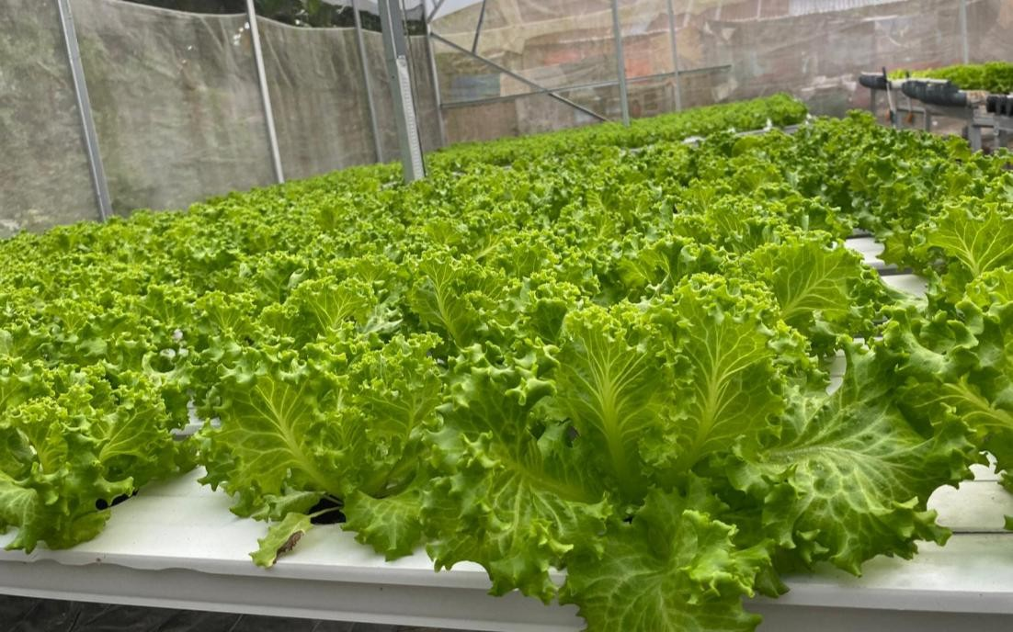
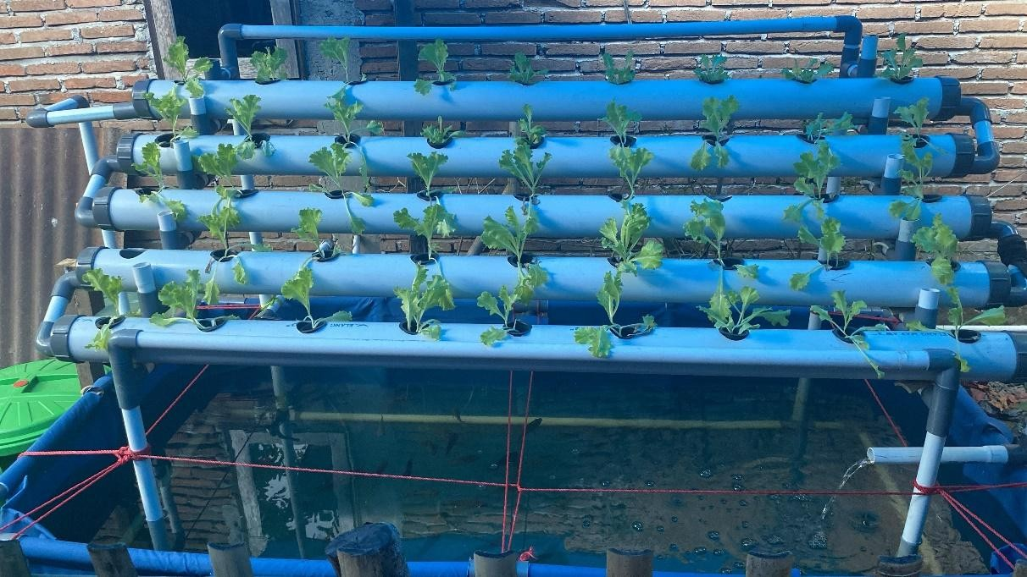

Lampiran 1. Kegiatan Observasi

113

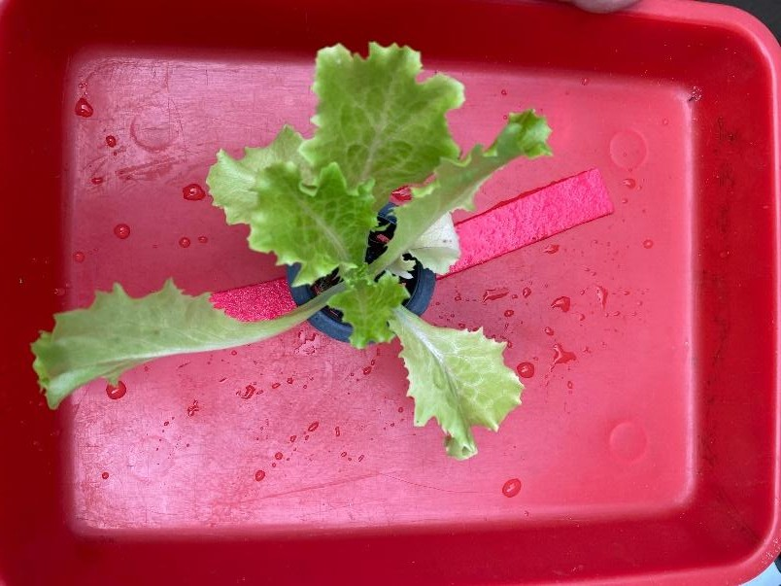
Lampiran 2. Tanaman Selada Siap Pindah Tanam
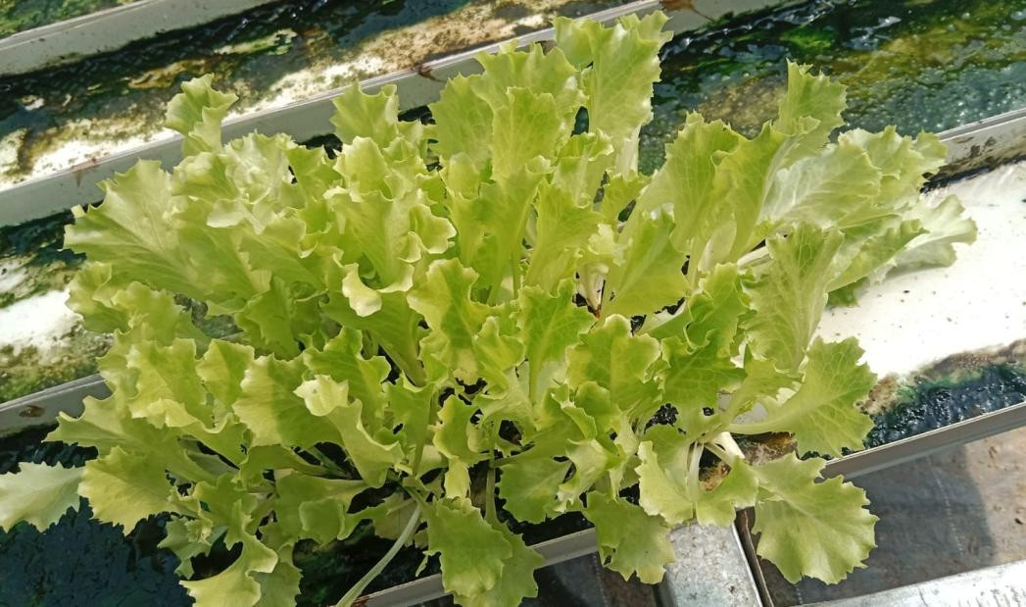
Lampiran 3. Tanaman Selada umur 3 minggu

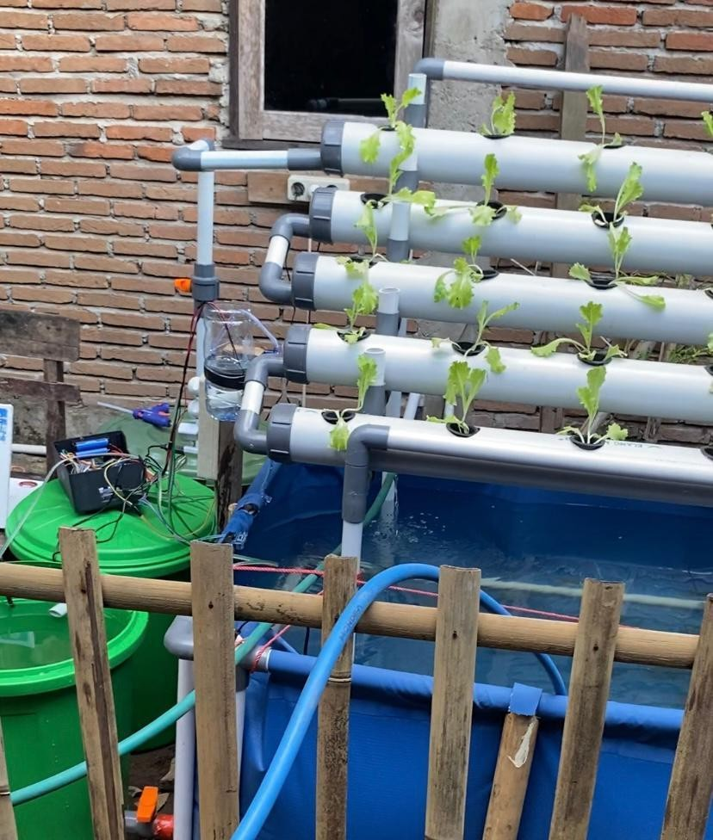
Lampiran 4. Implementasi Penelitian
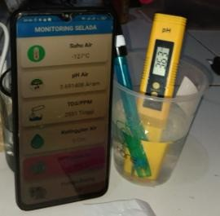
Lampiran 5. Pengujian Akurasi Sensor pH dengan bubuk pH 4.01

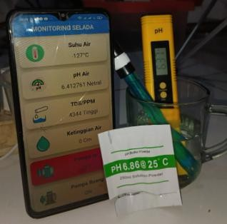
Lampiran 6. Pengujian Sensor pH dengan bubuk pH 6,8
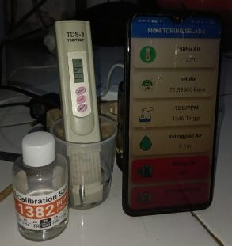
Lampiran 7. Pengujian Sensor Tds dengan Kalibrasi Tds 1382

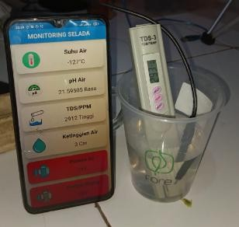
Lampiran 8. Pengujian Sensor Tds dengan Air Biasa
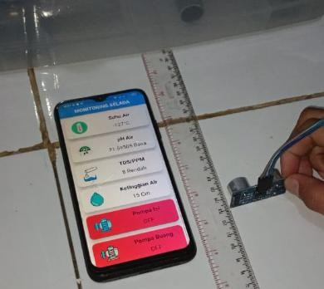
Lampiran 9. Pengujian sensor ultrasonic dengan mistar (15cm)

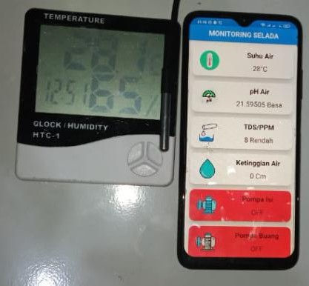
Lampiran 10. Pengujian Sensor Suhu

RIWAYAT HIDUP


Nama Penulis Abd. Muqsith Hidayat, saat ini berusia 21 tahun, lahir di Makassar pada tanggal 26 Oktober 2002. Penulis merupakan anak pertama dari tiga bersaudara hasil pernikahan M.Hidayat dan Islamiah. Perjalanan Pendidikan penulis dimulai dari TK RA. Aisyiah
Pammase, kemudian melanjutkan ke SD Inpres Mangasa. Kemudian penulis melanjutkan Pendidikan MTS Muhammadiyah Pammase dan bergabung ke ekstrakurikuler pramuka , kemudian penulis melanjutkan Pendidikan di SMA Negeri 2 Gowa dengan memilih masuk jurusan Ilmu Pengetahuan Alam (IPA), penulis juga aktif menjadi pengurus OSIS di SMA Negeri 2 Gowa. Setelah lulus dari SMA, penulis melanjutkan Pendidikan Tingkat strata (S1) di Universitas Islam Negeri Alauddin Makassar mengambil jurusan Teknik Informatika. Selama proses perkuliahan penulis mendapatkan banyak pengalaman berharga dan bertemu dengan teman-teman baru yang luar biasa, Selain itu peneliti juga aktif berhimpun dan menjadi bagian dari Pengurus Himpunan Mahasiswa Jurusan Teknik Informatika (HMJTI) dan juga memanfaatkan kesempatan menjadi asisten dosen di Jurusan Teknik Informatika selama satu semester yang menjadi pengalaman yang sangat berharga.

119

